

FLETORJA ZYRTARE
E REPUBLIKËS SË SHQIPËRISË

Botim i Qendrës së Publikimeve Zyrtare
www.legjislacionishqiptar.gov.al

Nr.161 | 5 dhjetor | 2007

P Ë R M B A J T J A

Faqe

Vendim i KM  nr.773, datë 14.11.2007 | Për miratimin e strategjisë ndërsektoriale për zhvillimin rajonal, për periudhën 2008-2013........................................... | 4715

Vendim

Nr.773, datë 14.11.2007

Për miratimin e strategjisë ndërsektoriale për zhvillimin rajonal, për periudhën 2008-2013

Në mbështetje të nenit 100 të Kushtetutës, me propozimin e Ministrit të Ekonomisë, Tregtisë dhe Energjetikës, Këshilli i Ministrave

Vendosi:

1.Miratimin e strategjisë ndërsektoriale për zhvillimin rajonal, për periudhën 2008-2013, sipas dokumentit, që i bashkëlidhet këtij vendimi.
2.Ngarkohet Ministria e Ekonomisë, Tregtisë dhe Energjetikës për ndjekjen dhe zbatimin e këtij vendimi.
Ky vendim hyn në fuqi pas botimit në Fletoren Zyrtare.

Kryeministri
Sali Berisha

Strategjia ndërsektoriale për zhvillimin rajonal 2008-2013

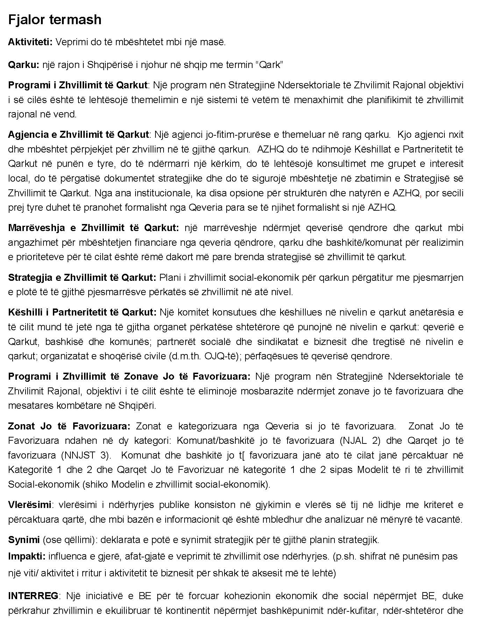

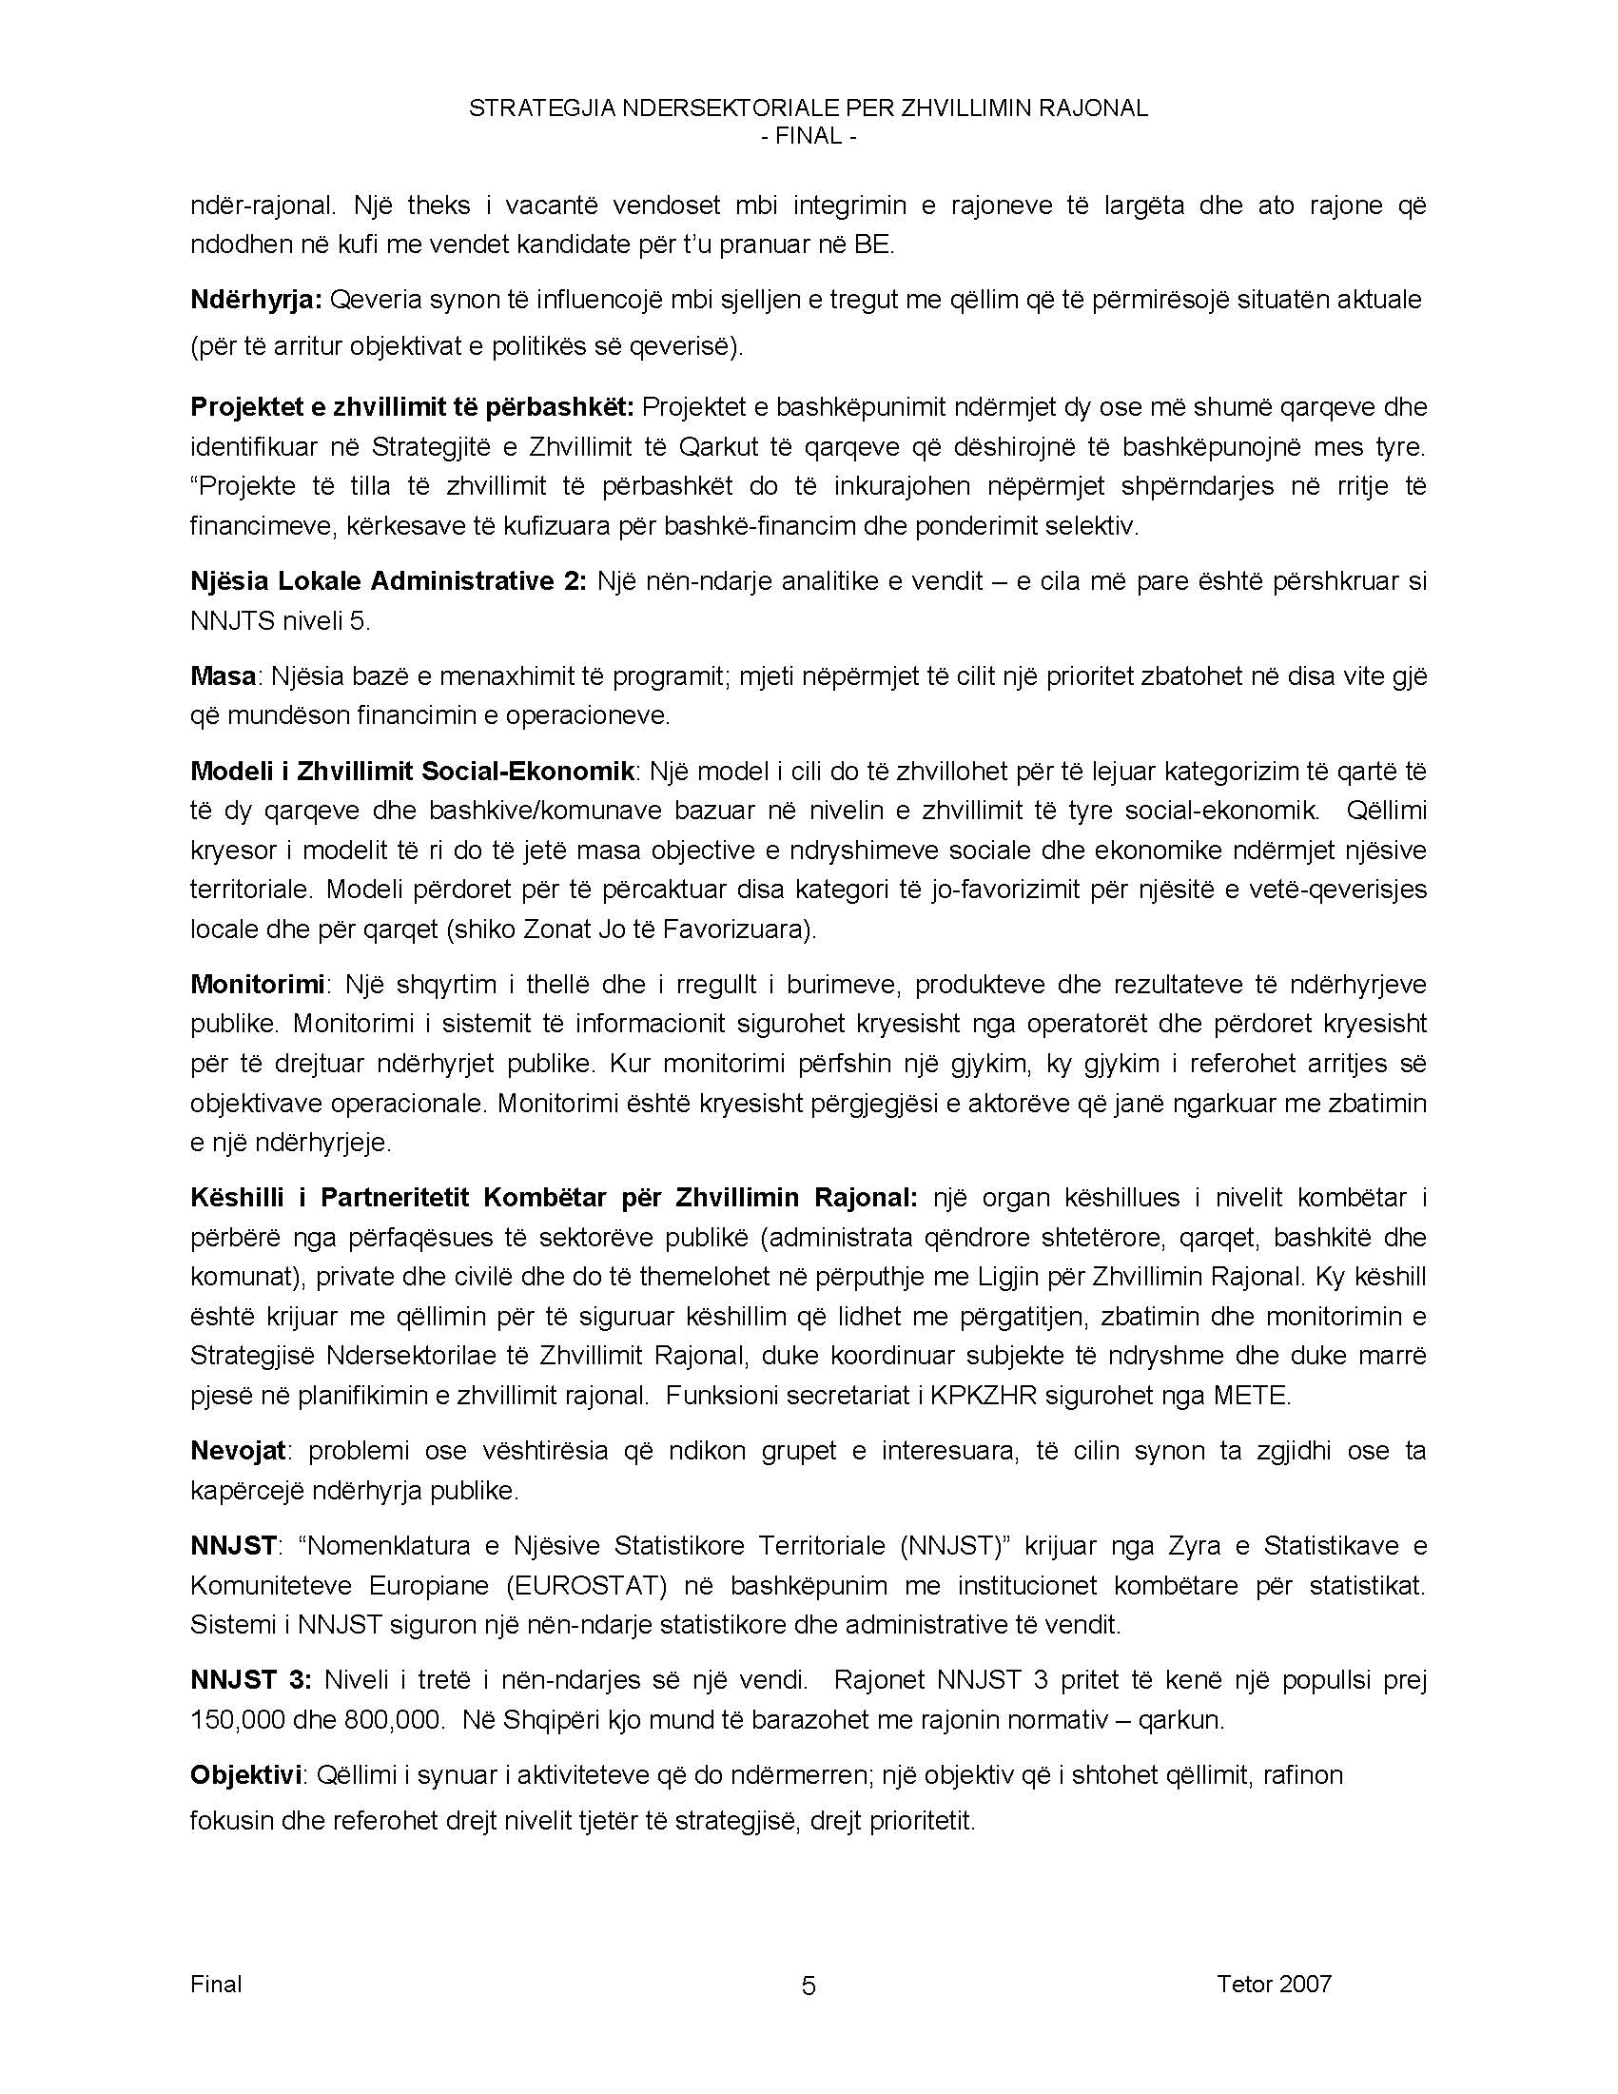

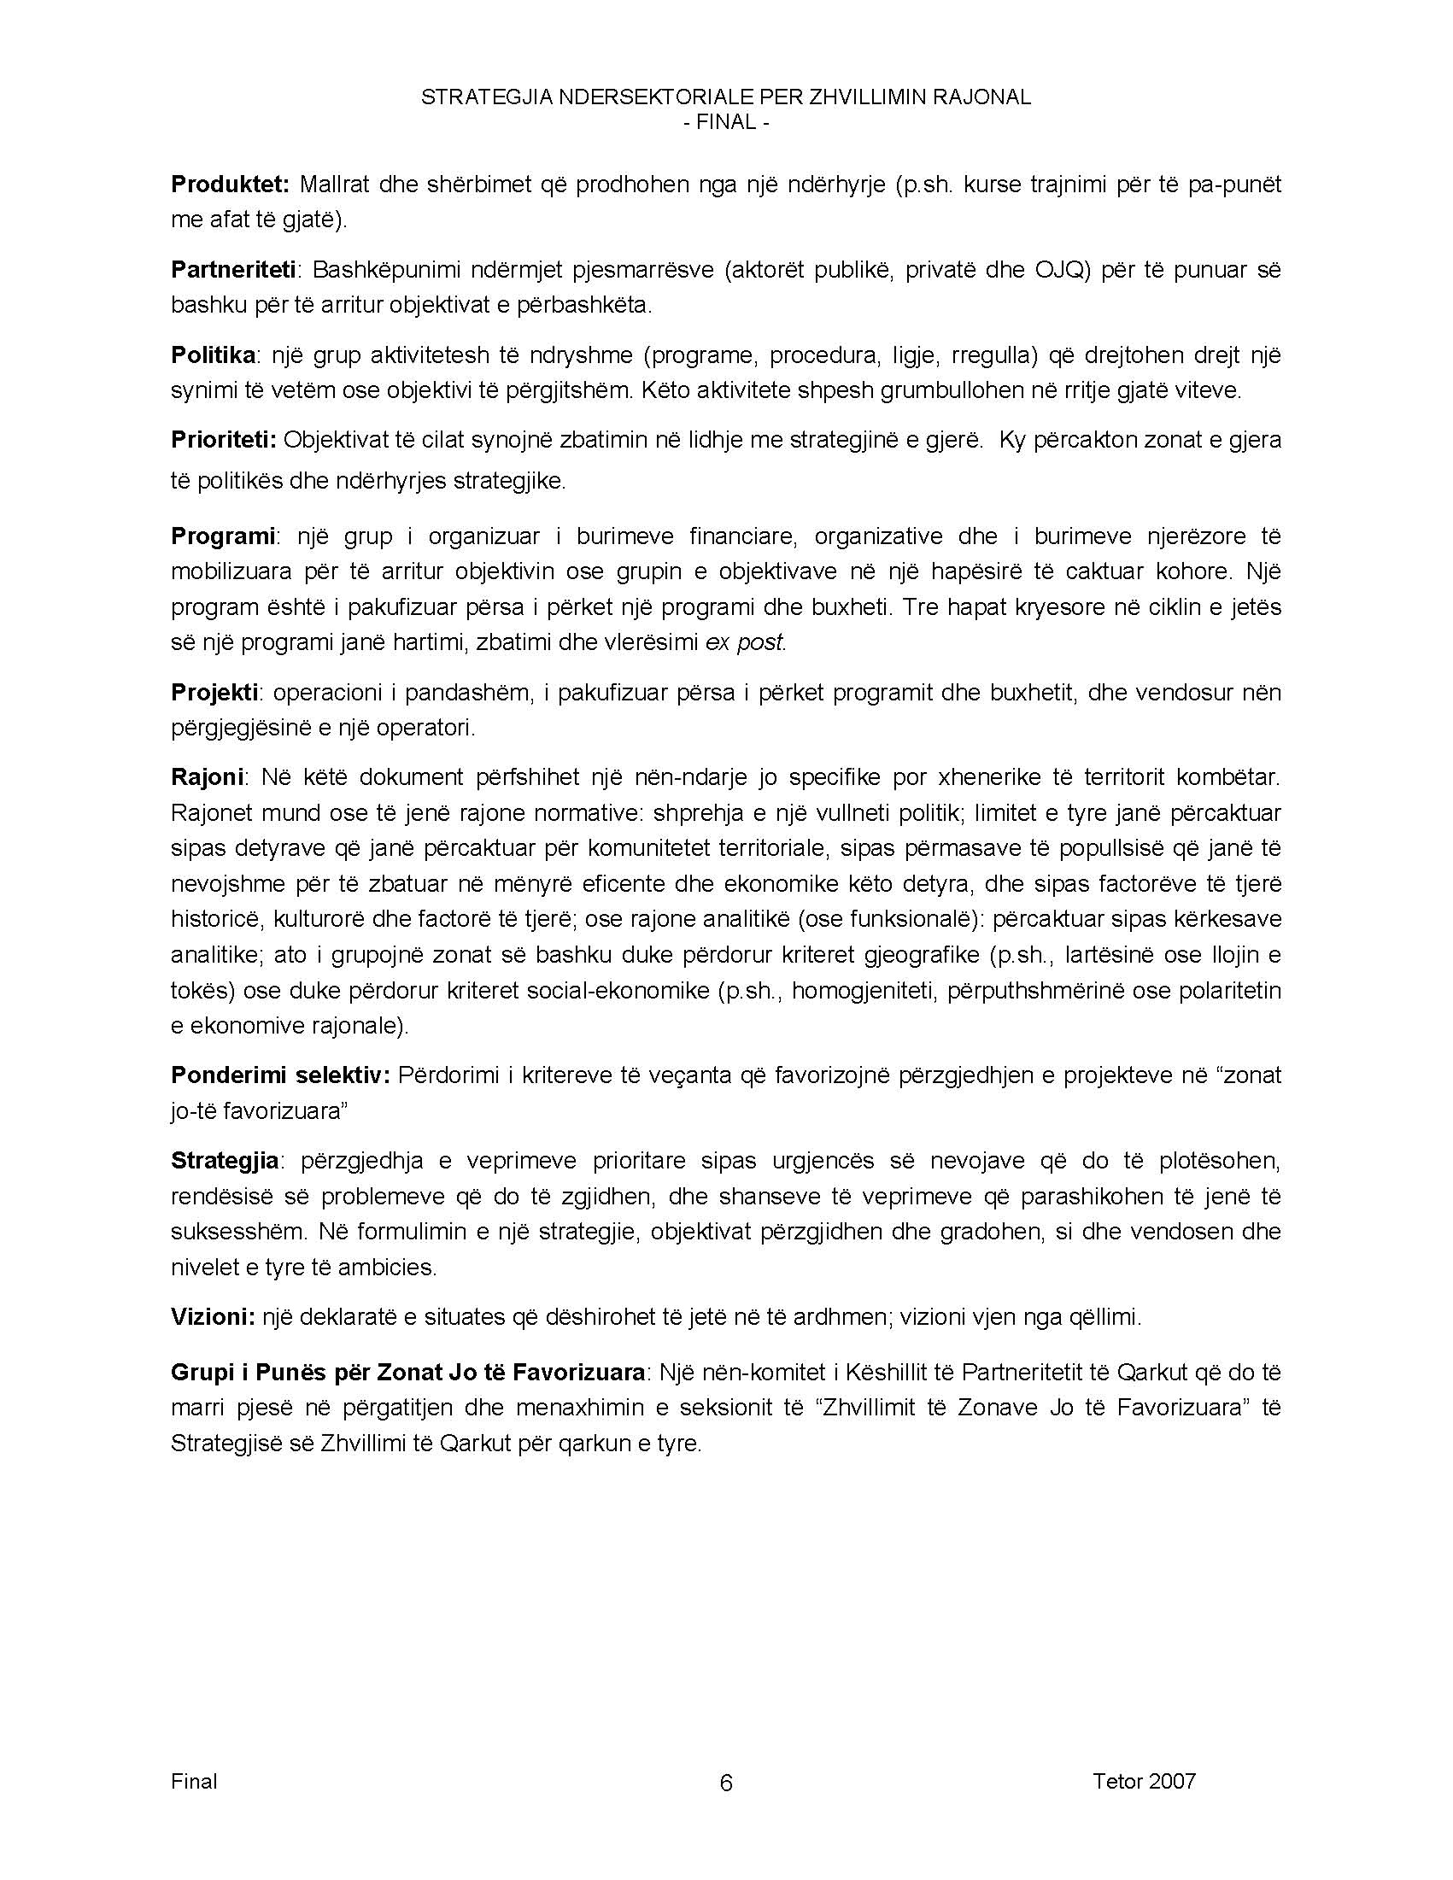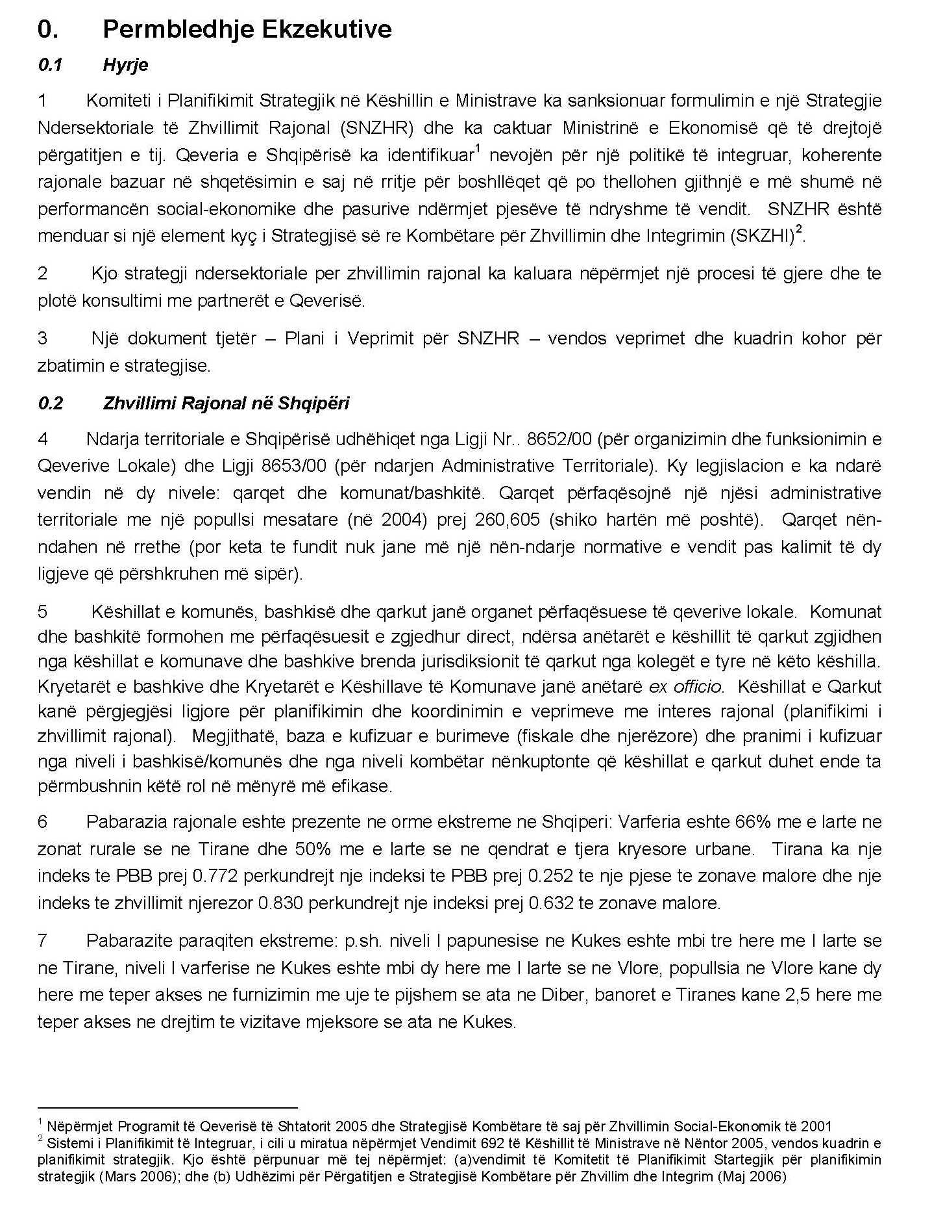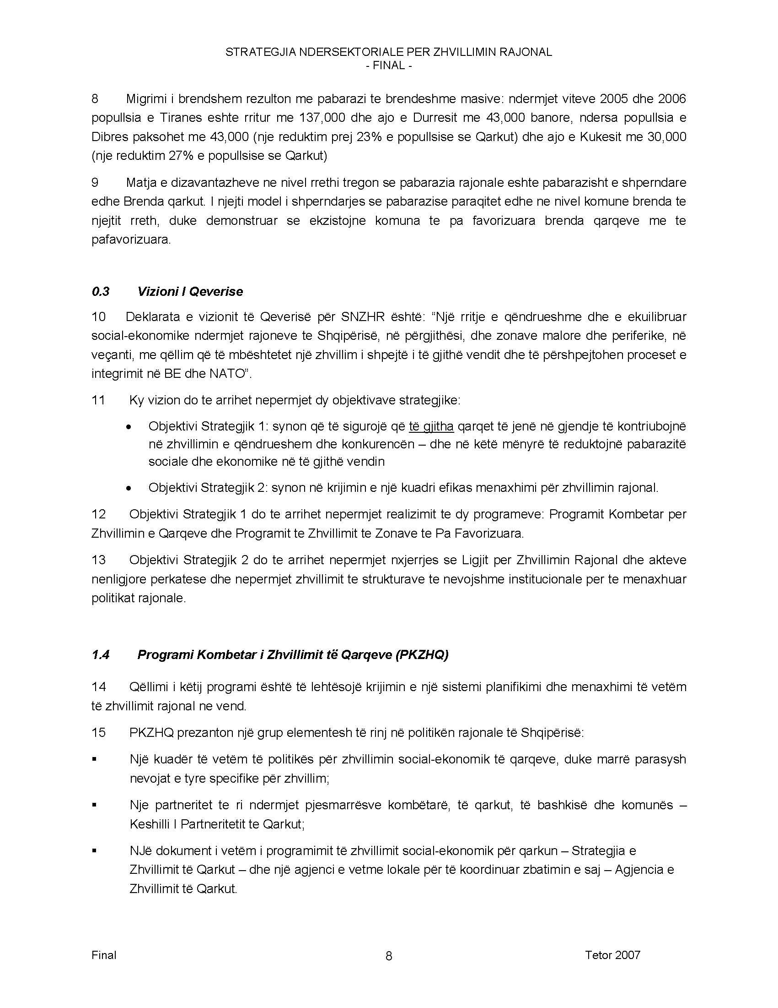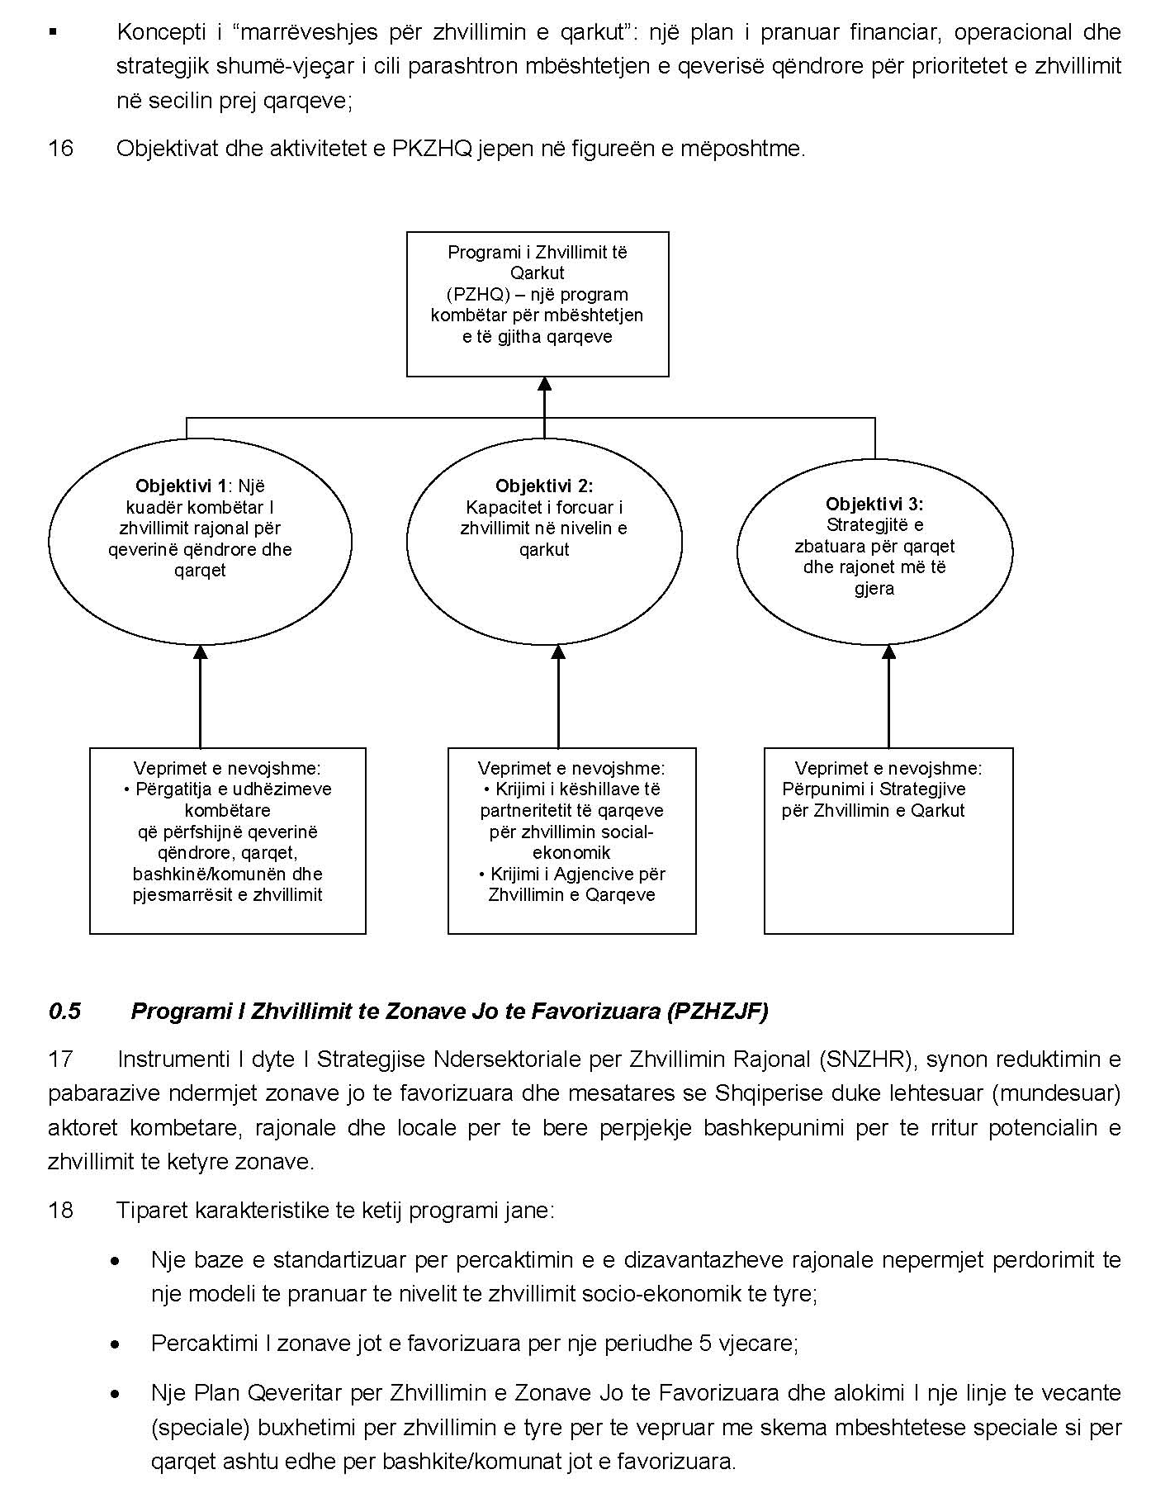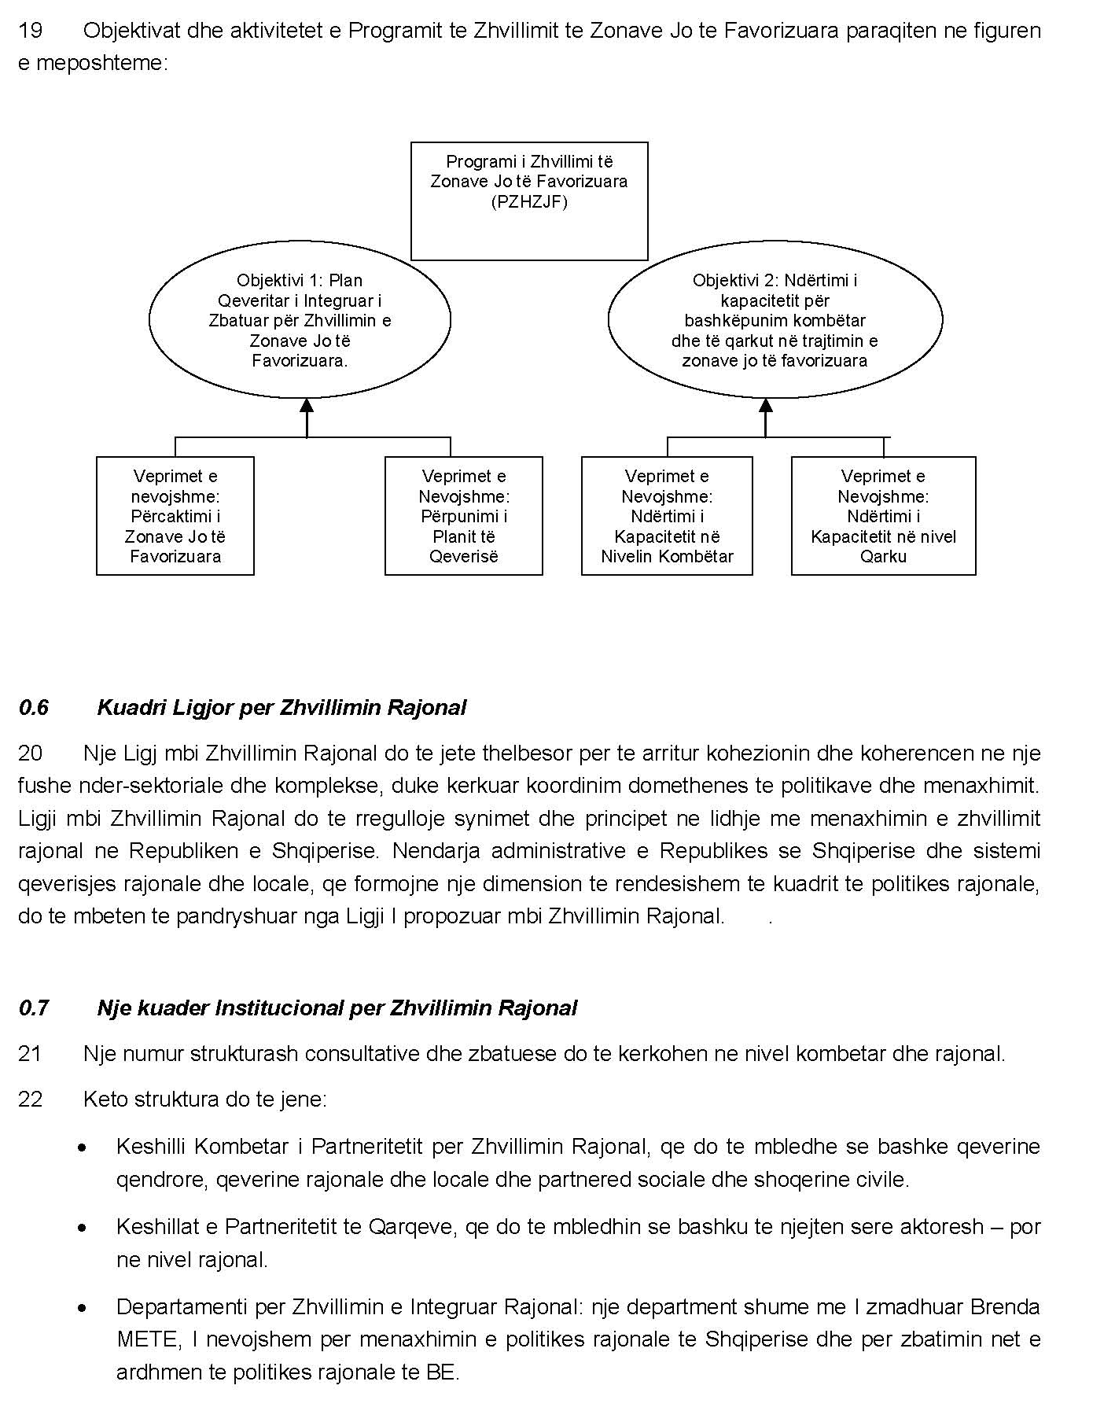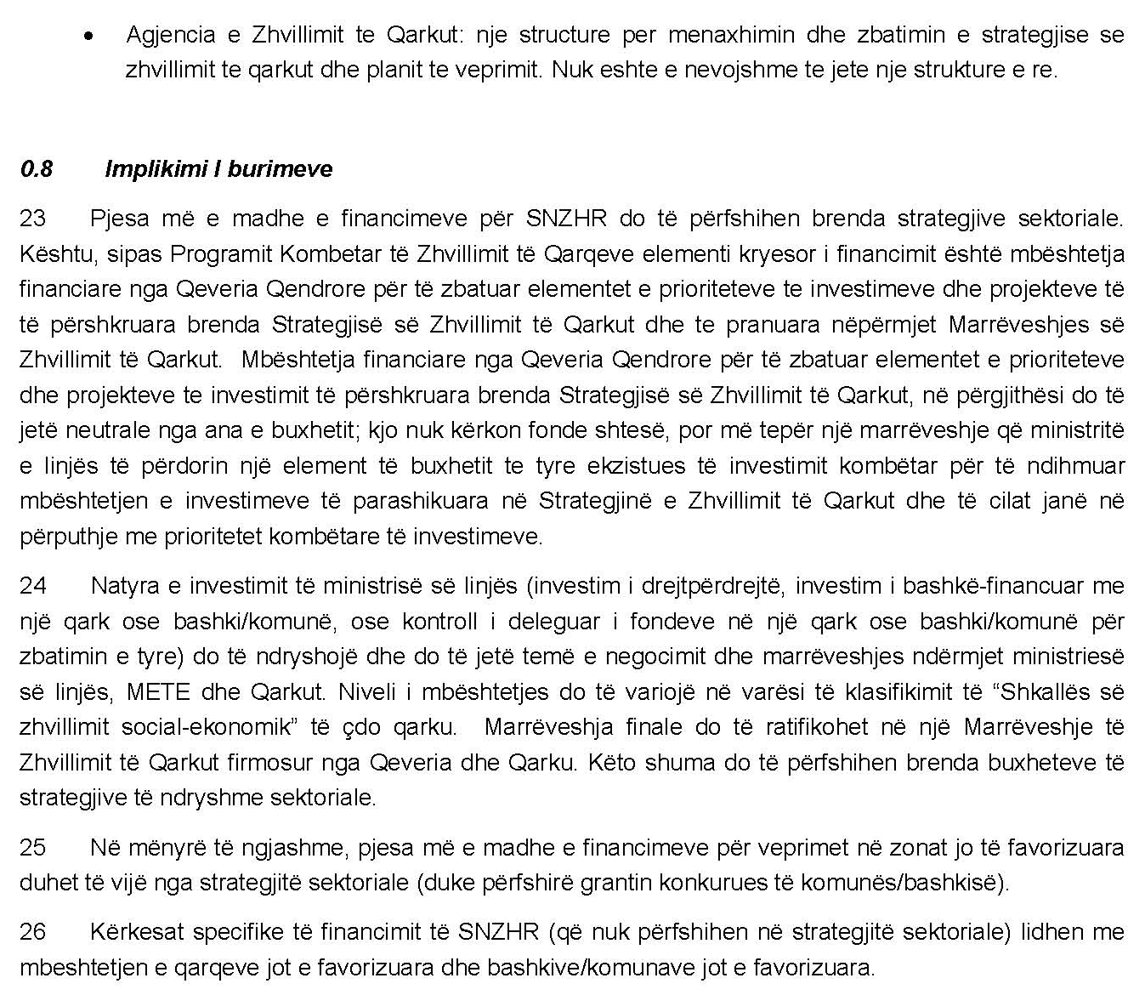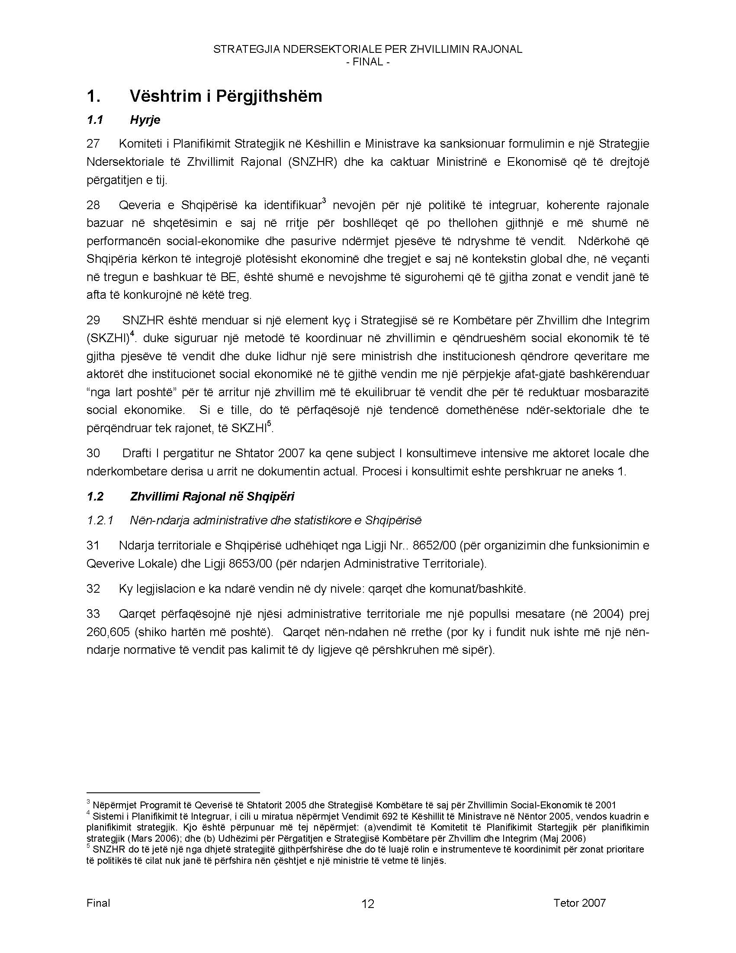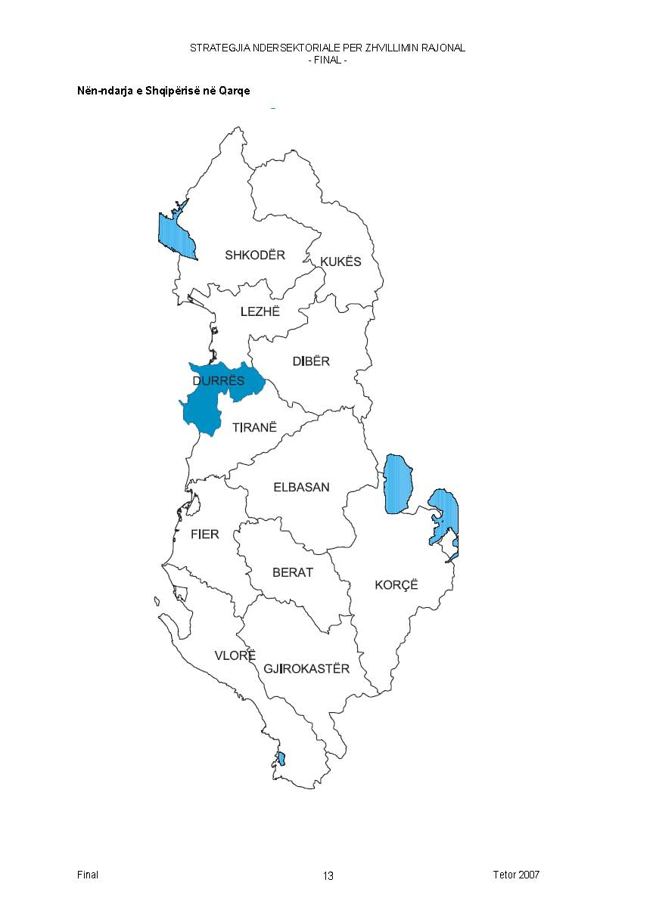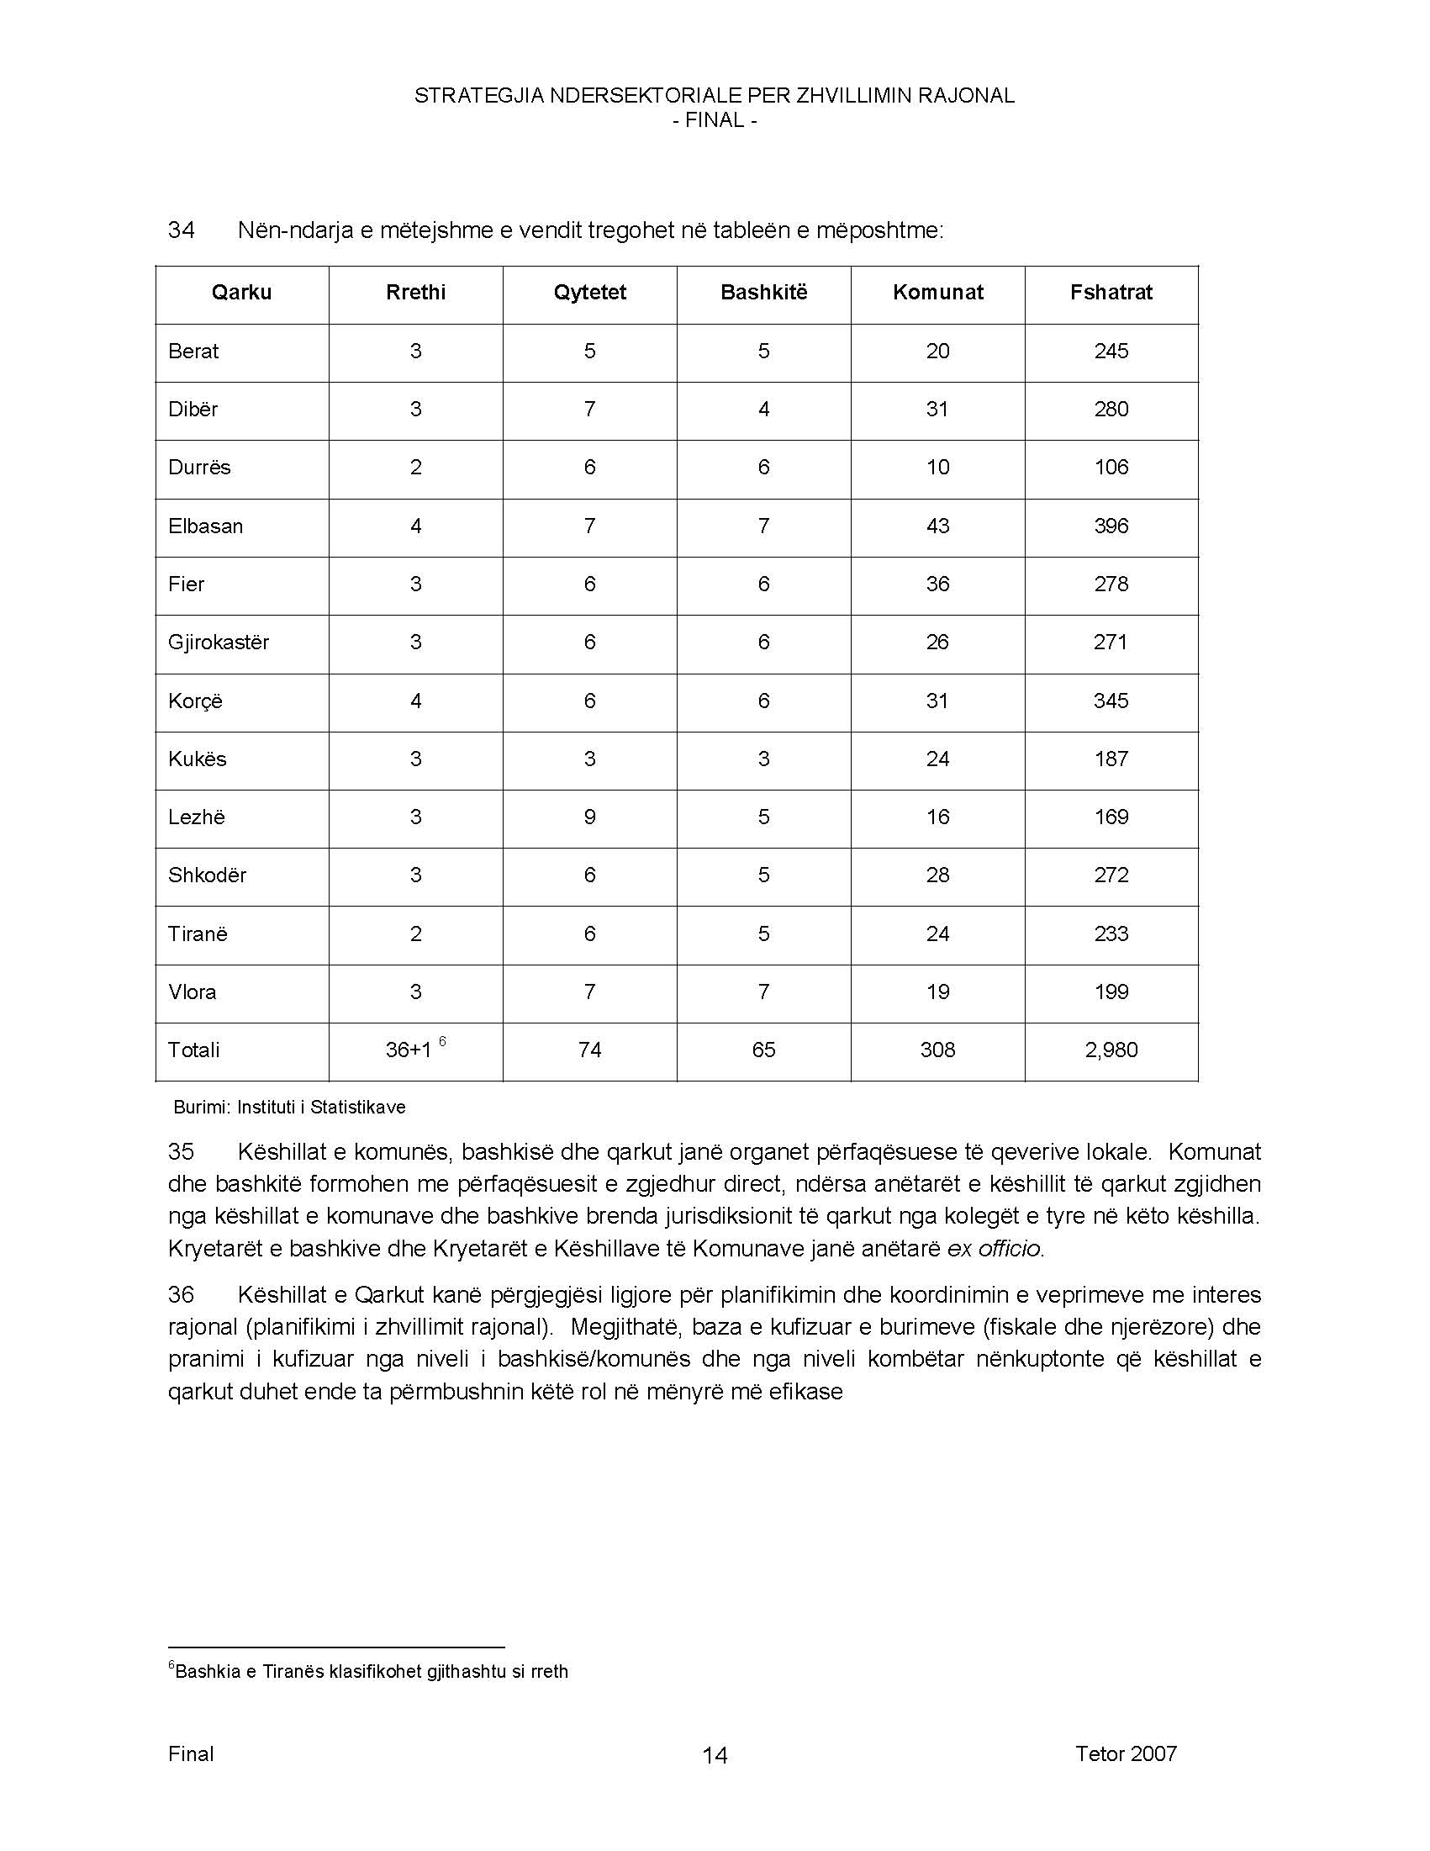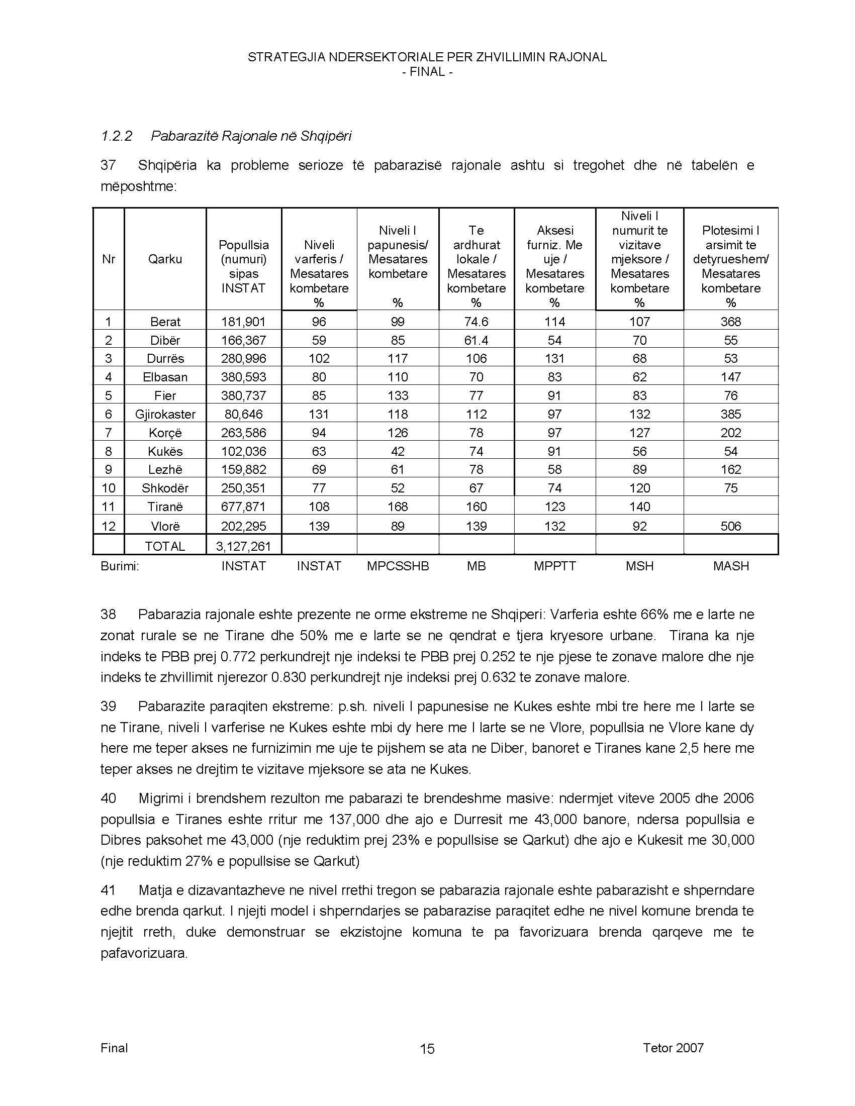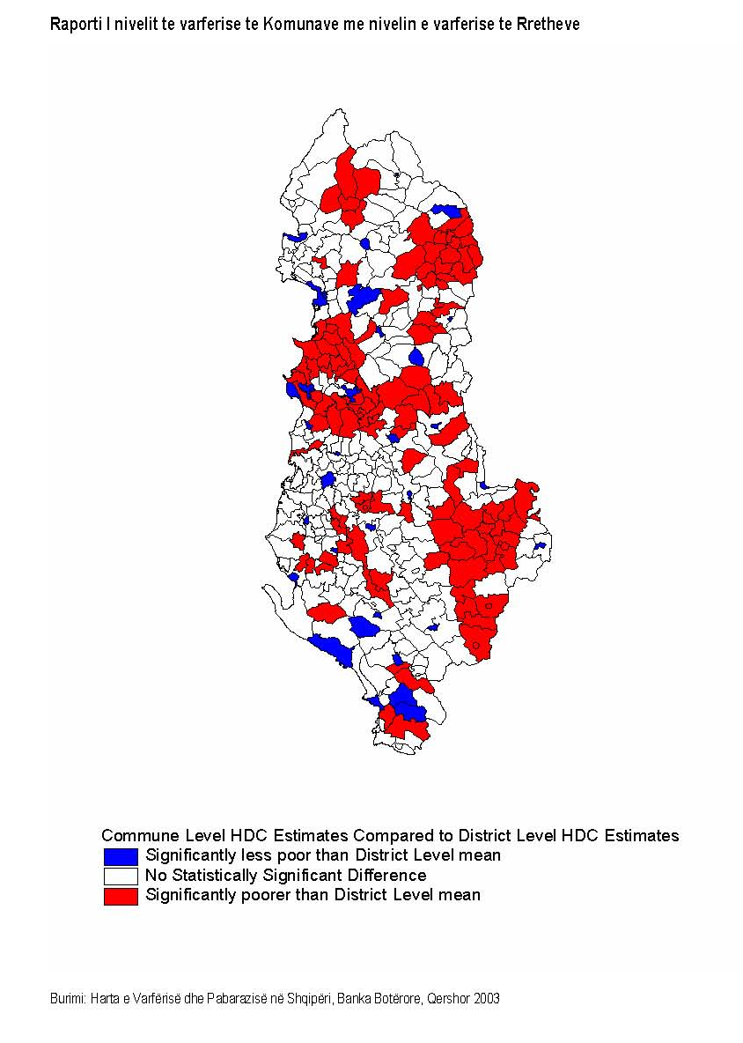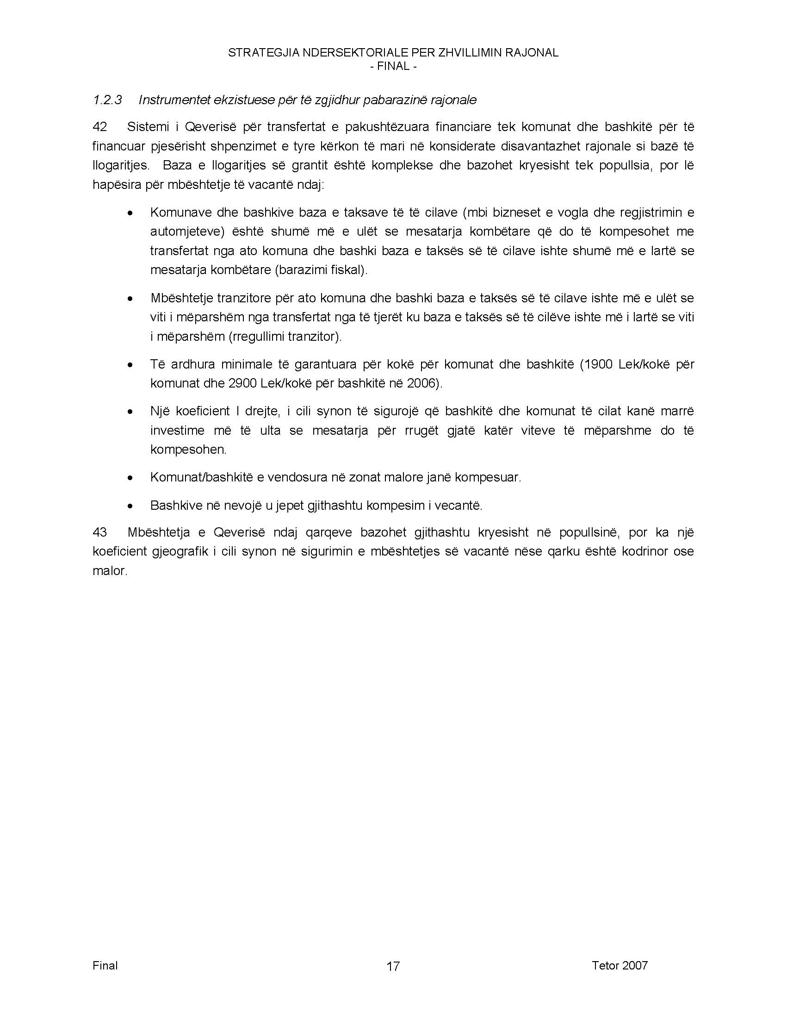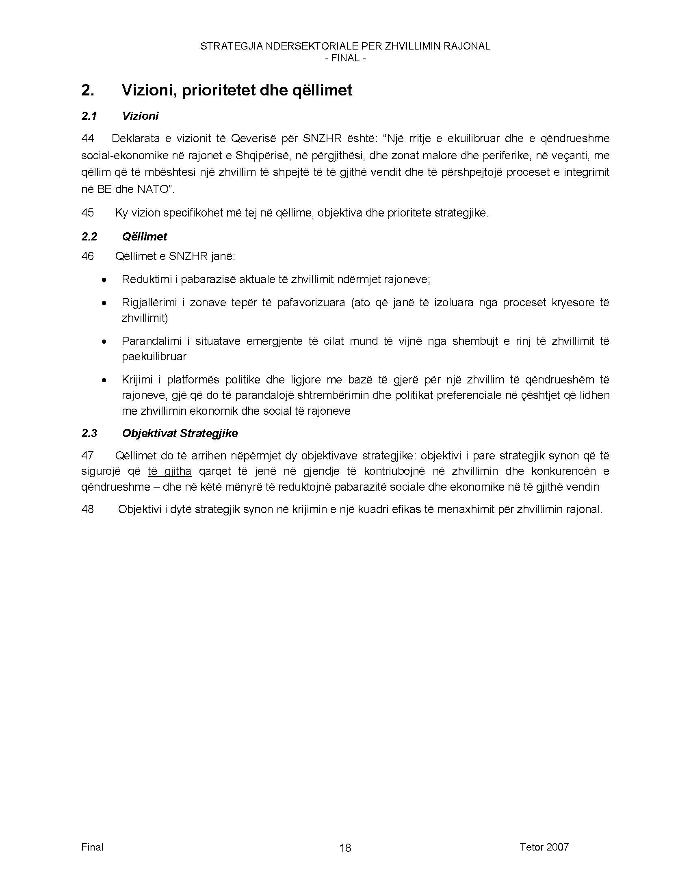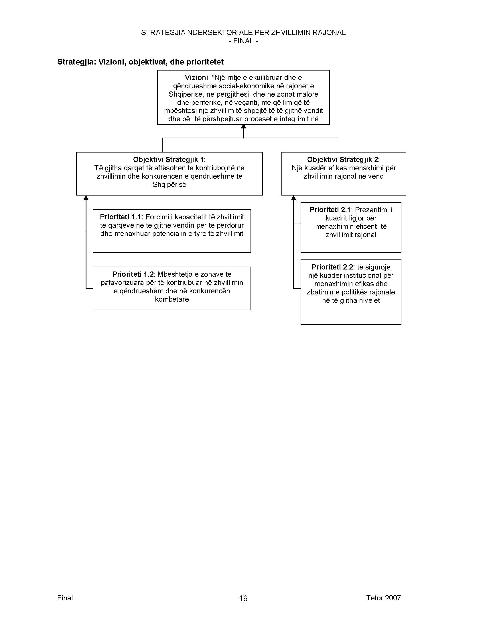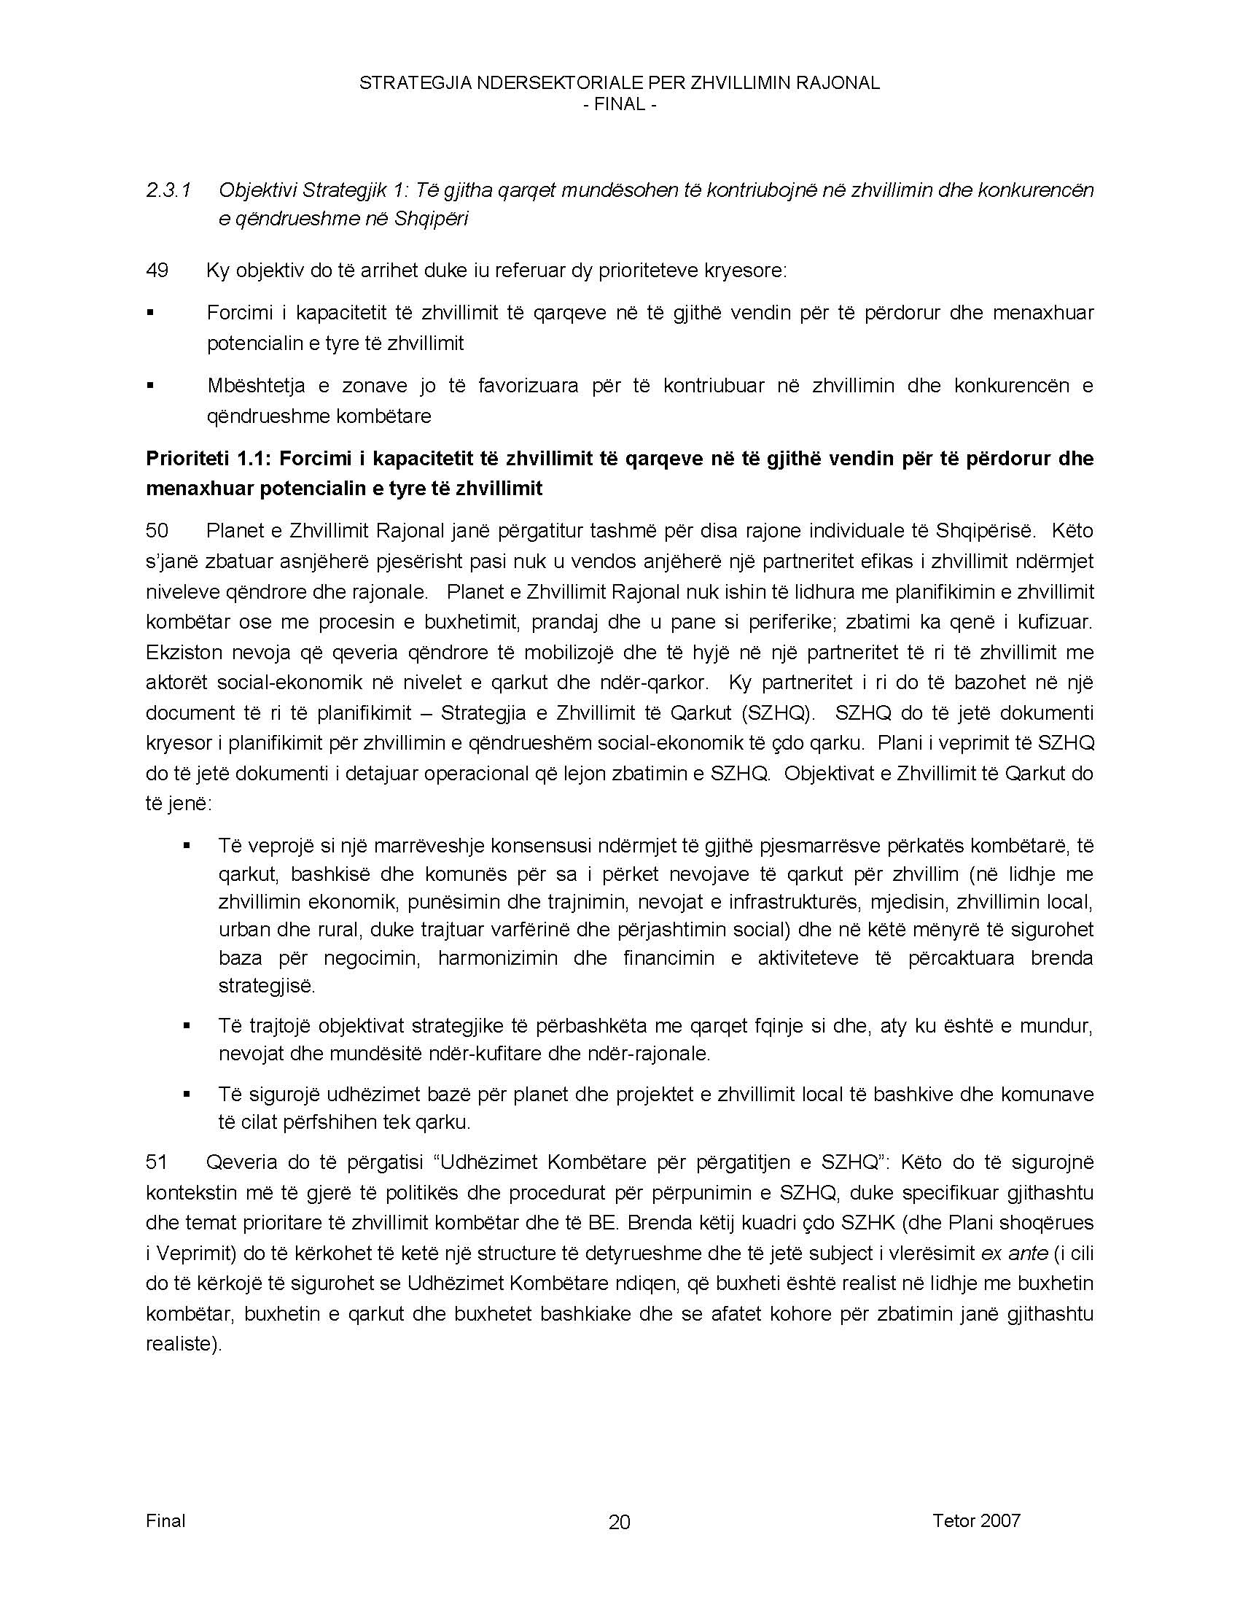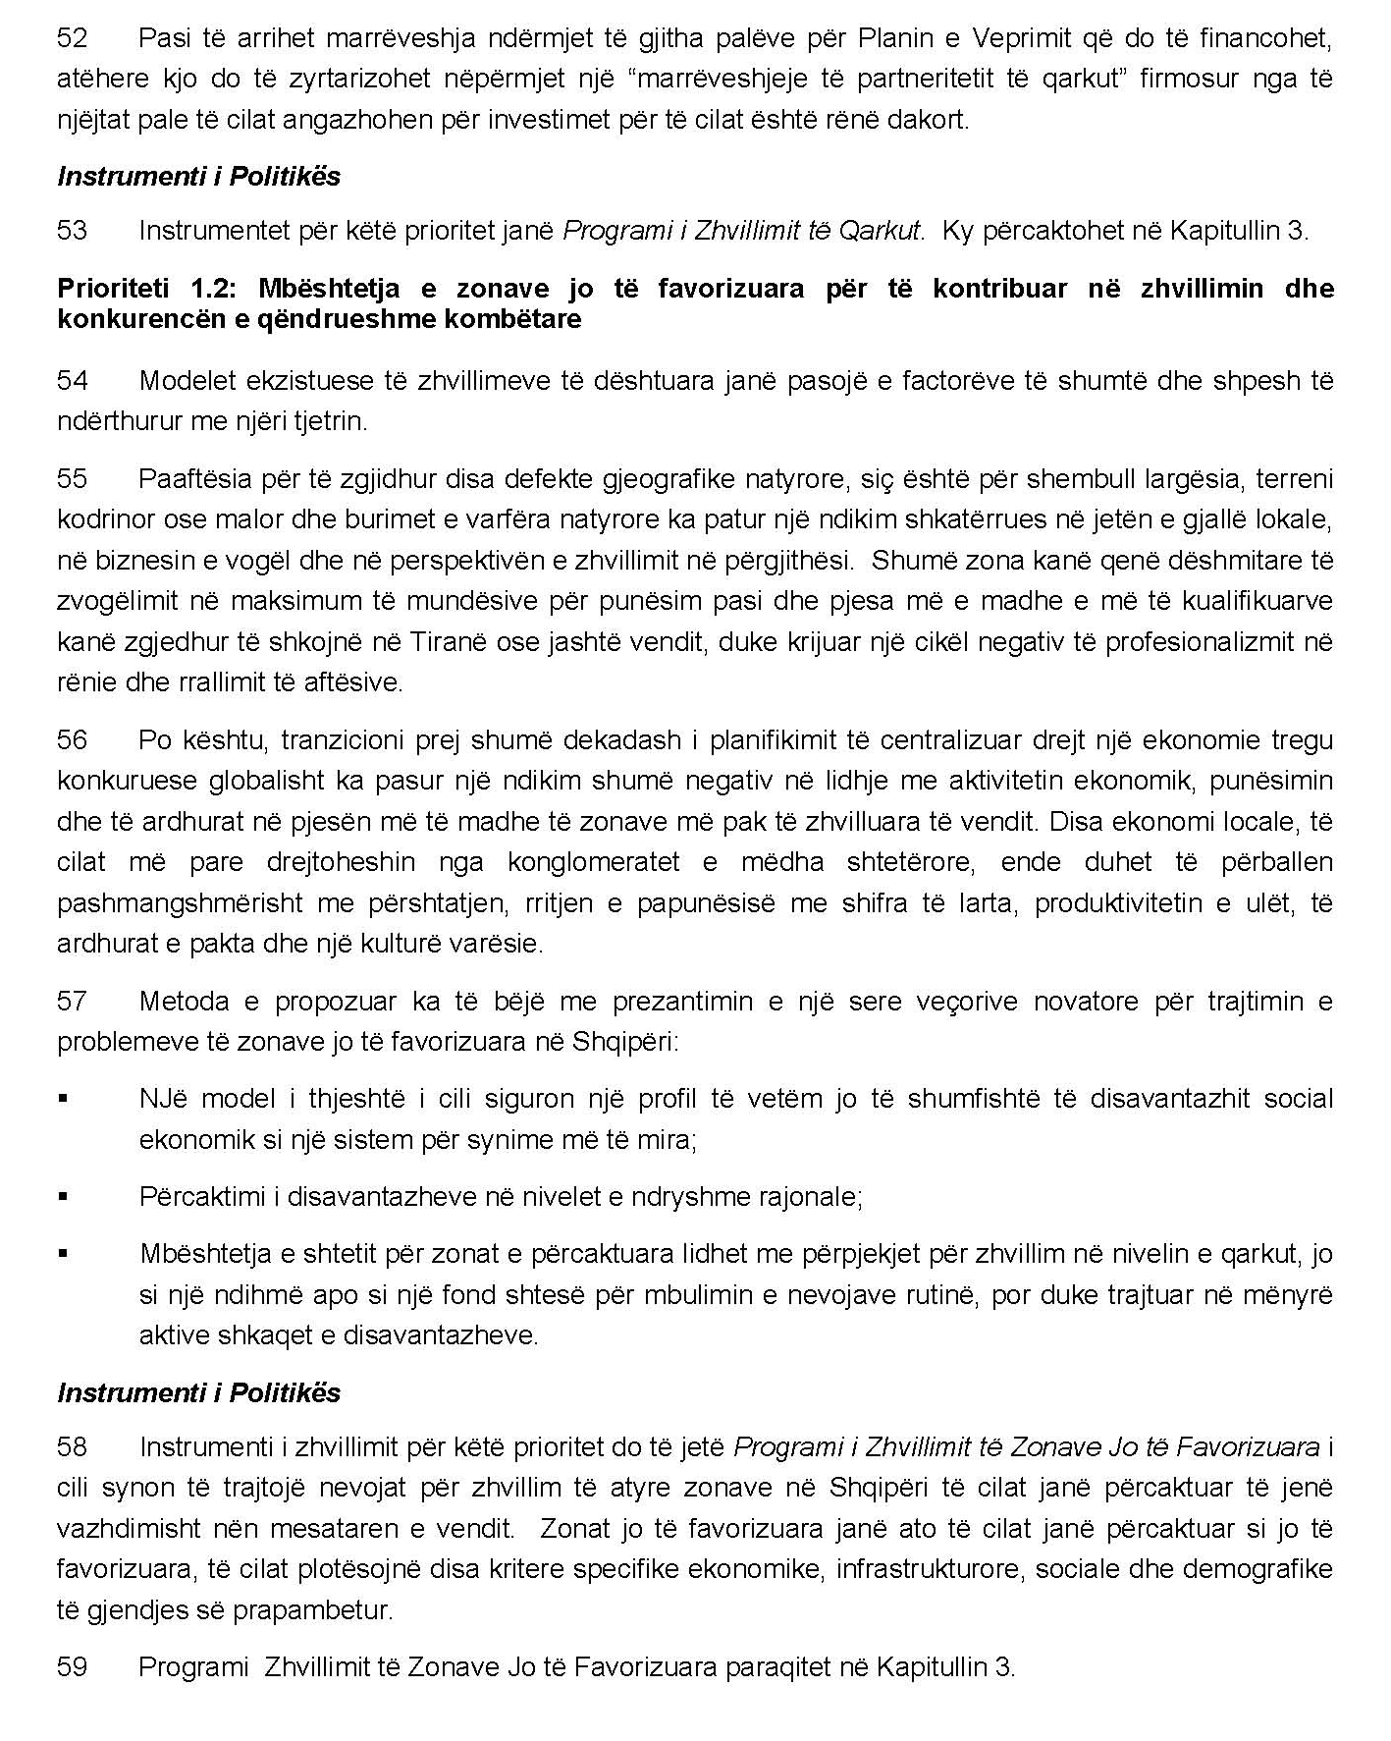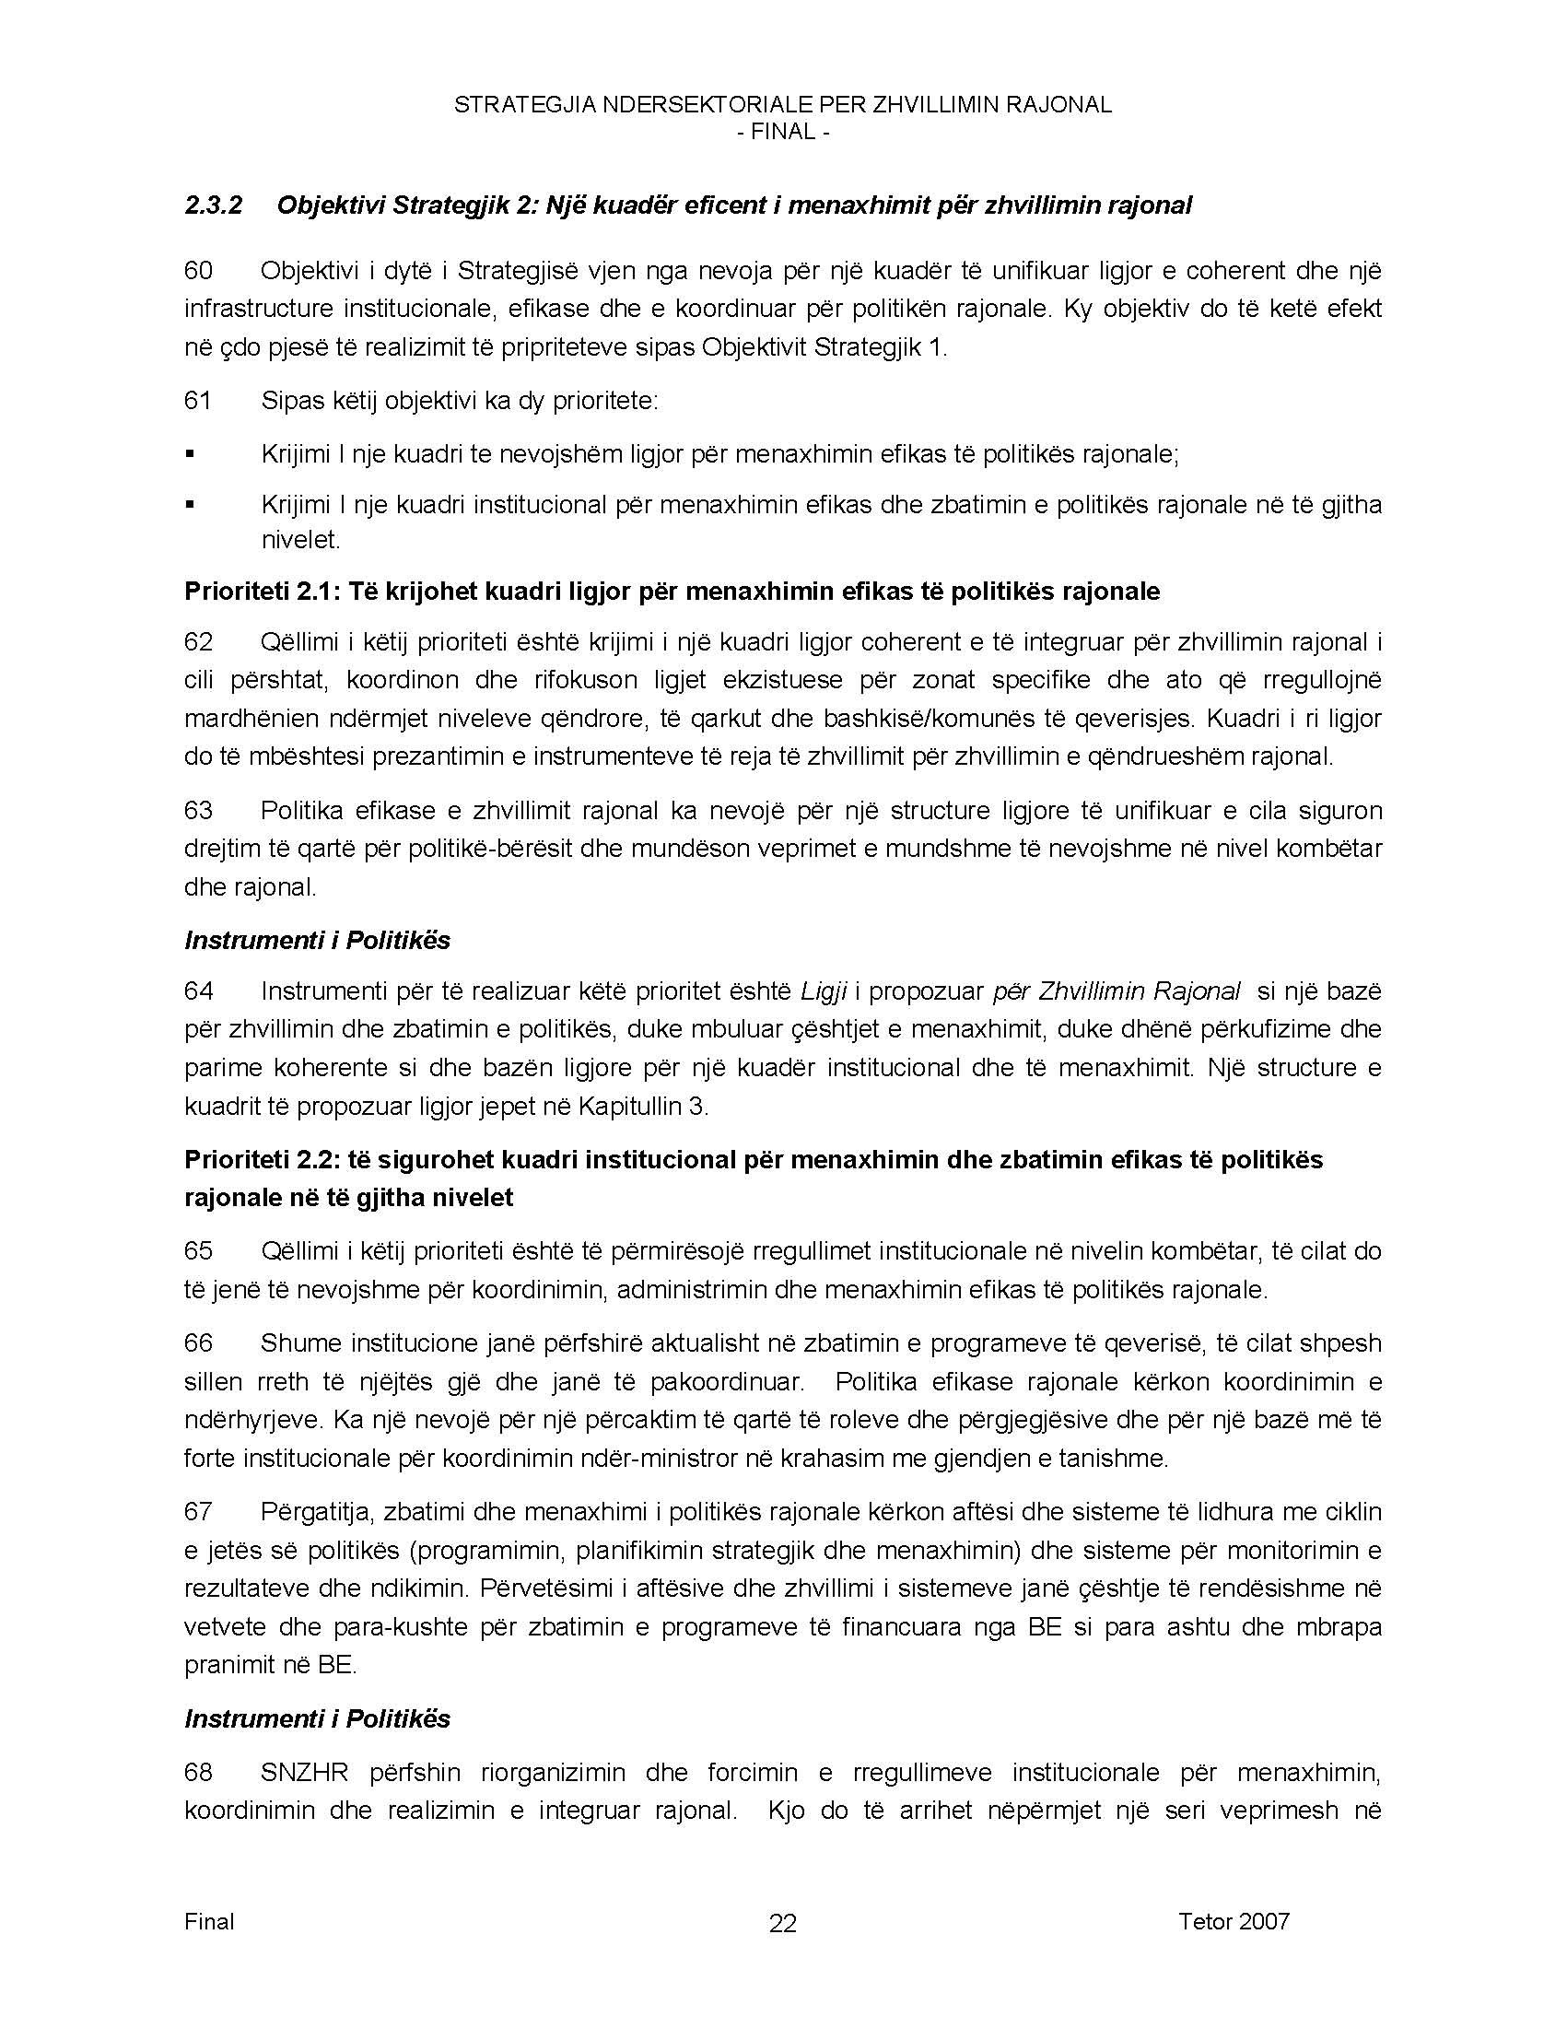



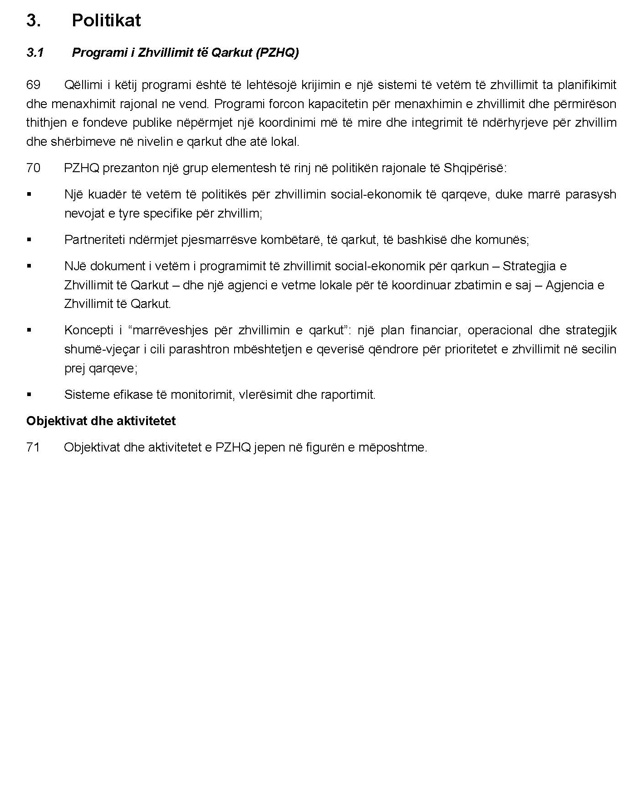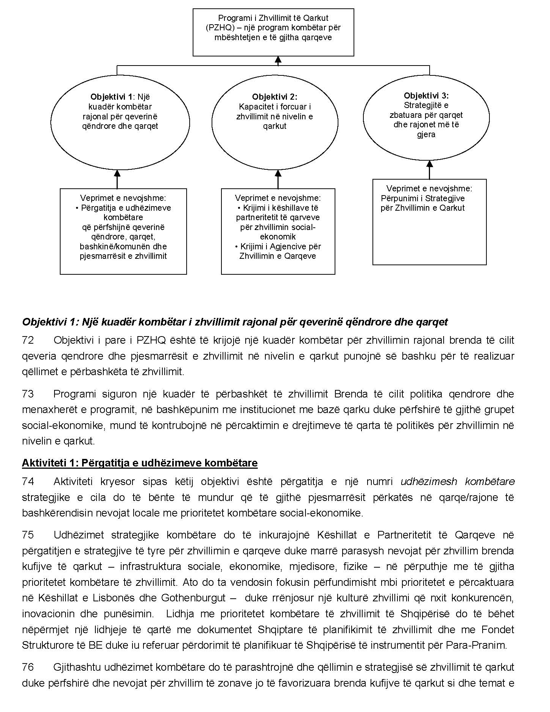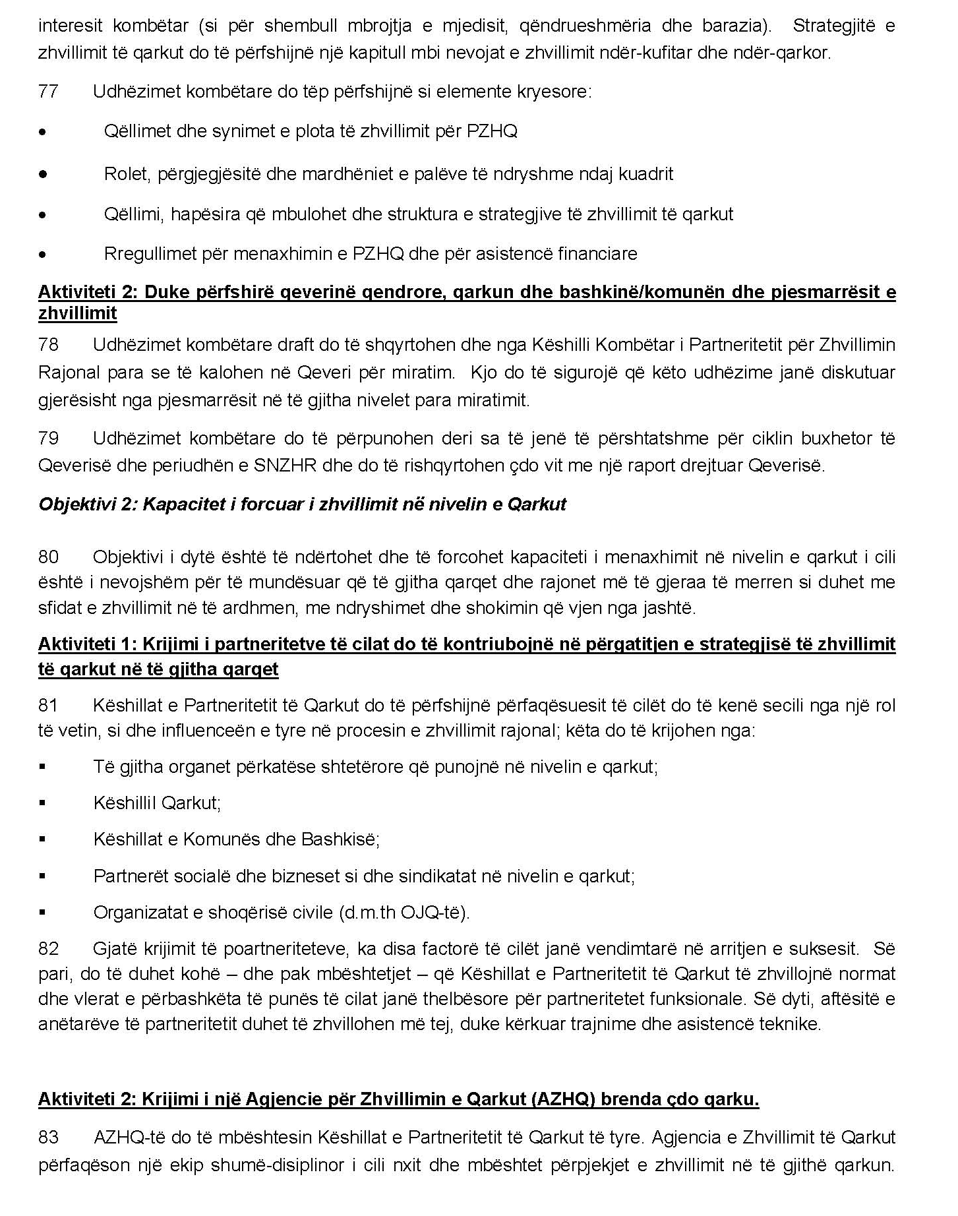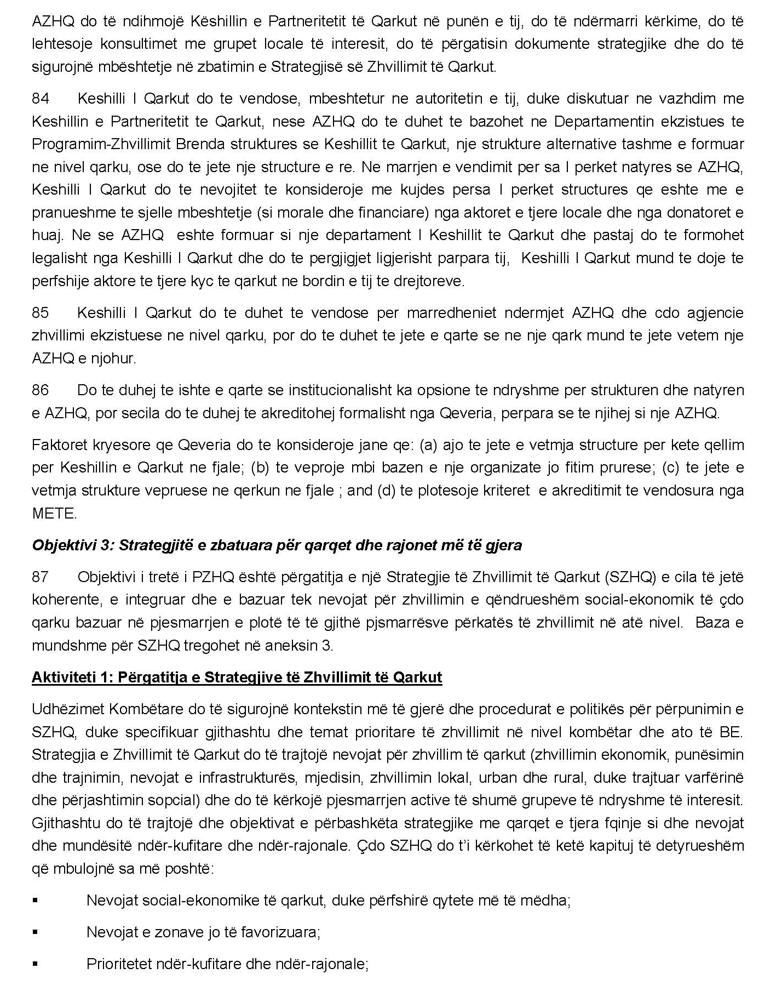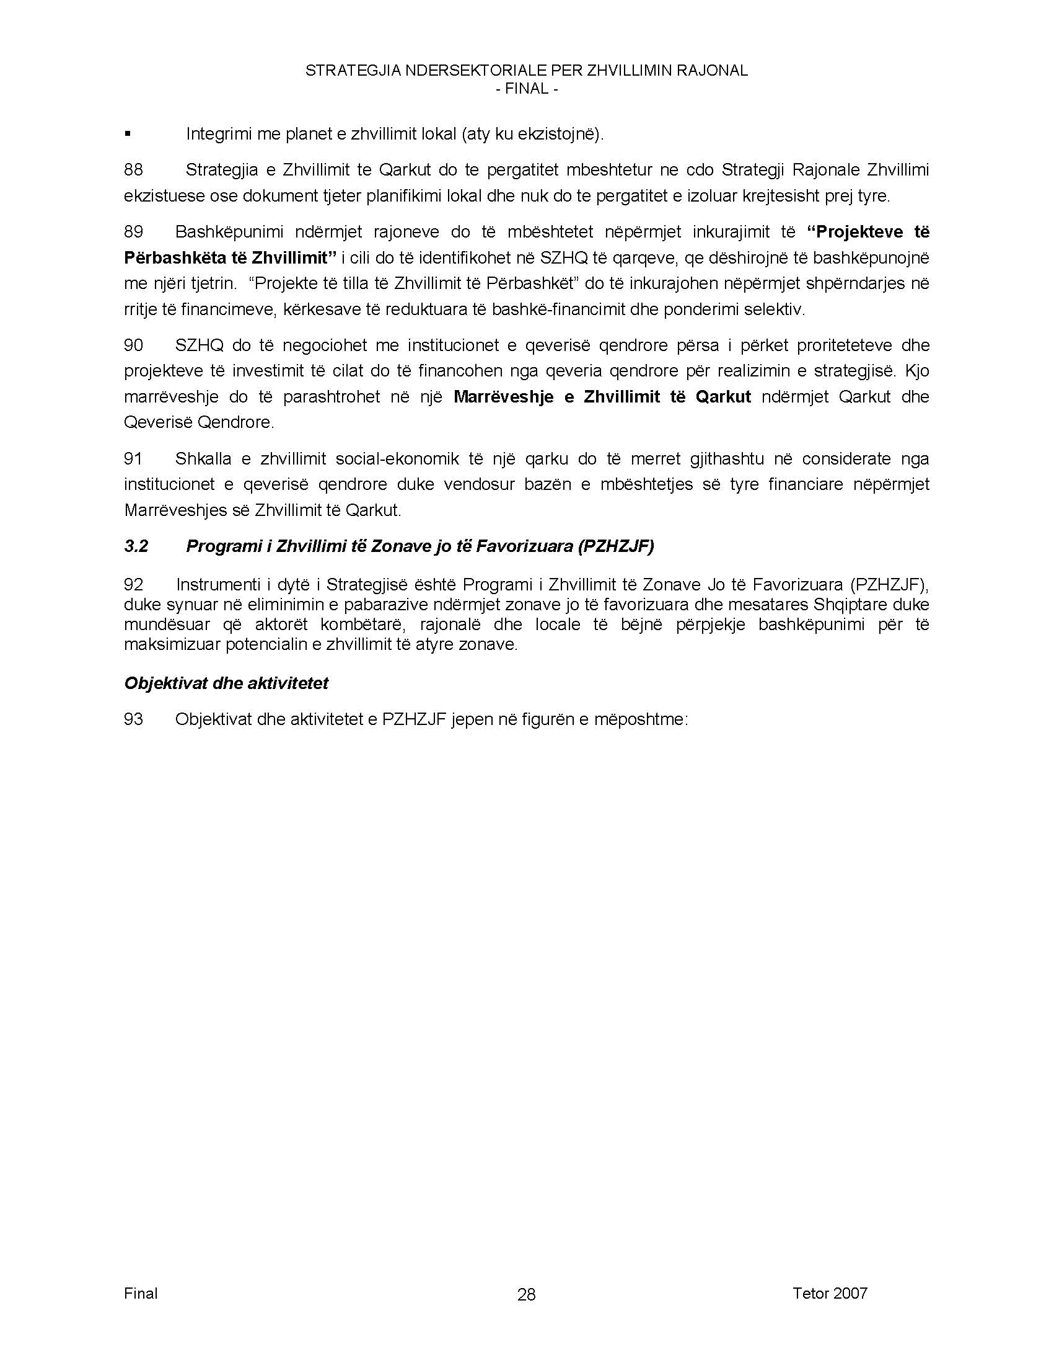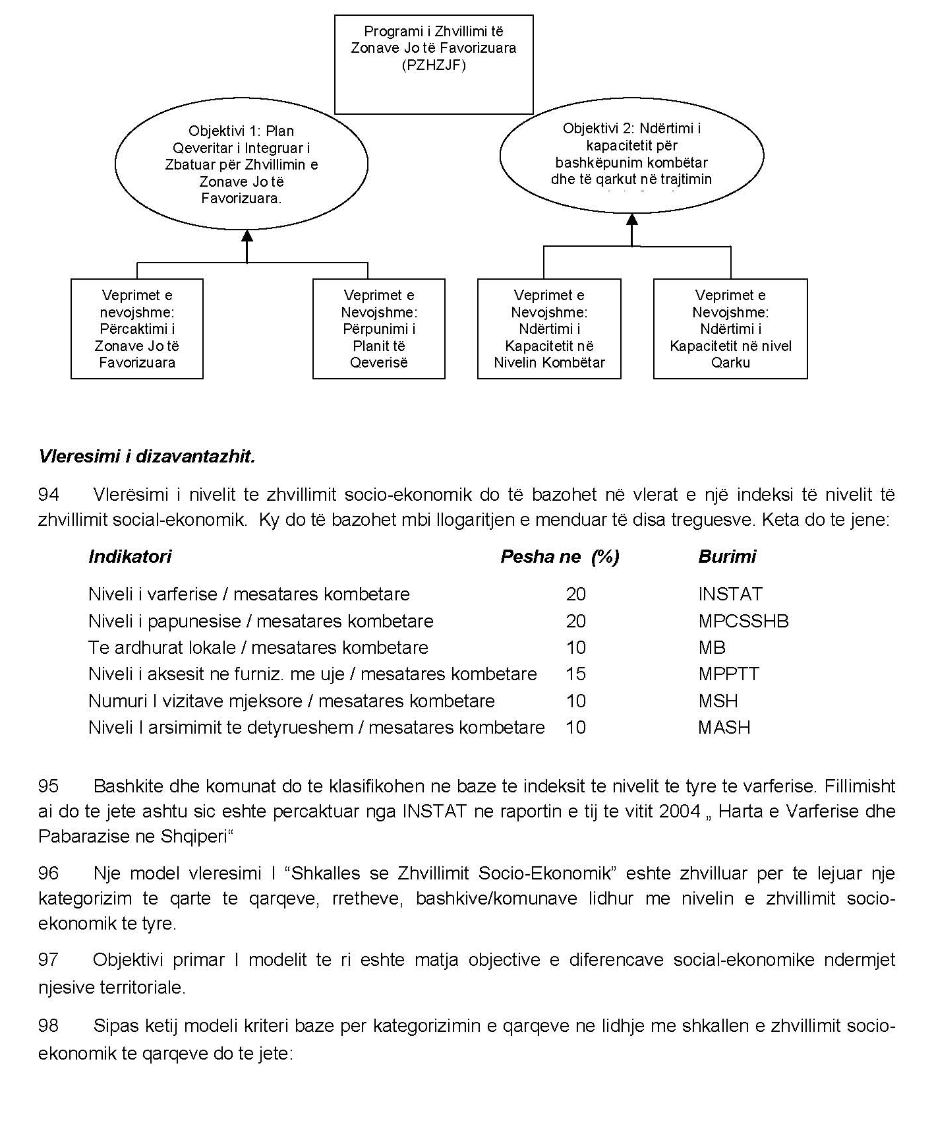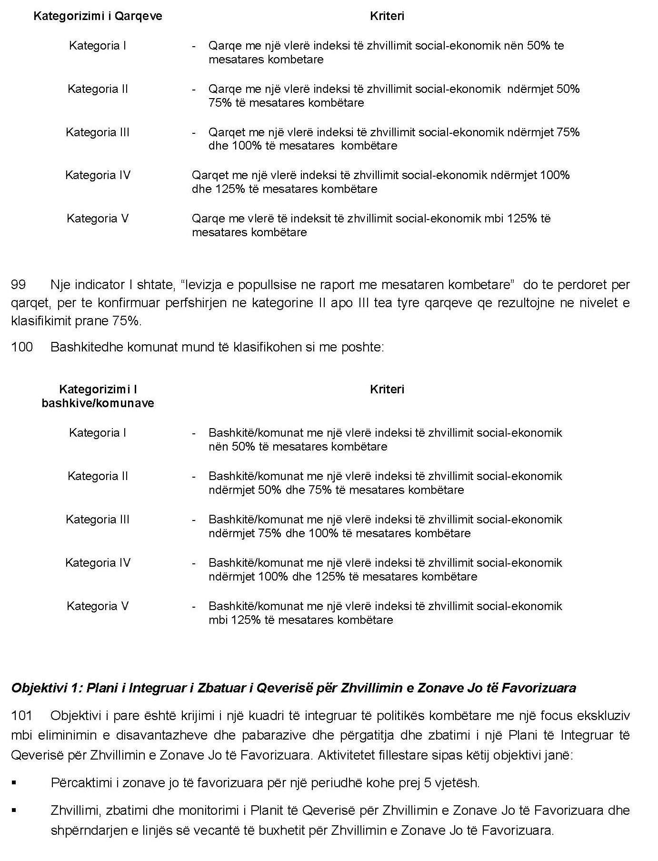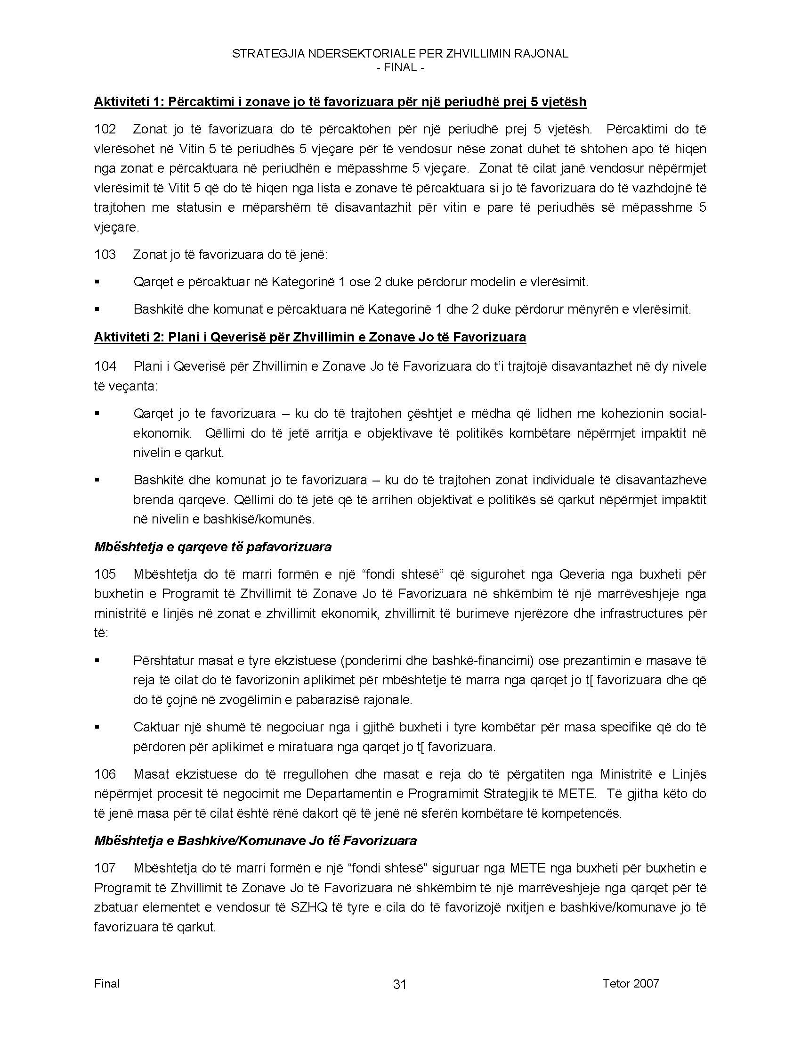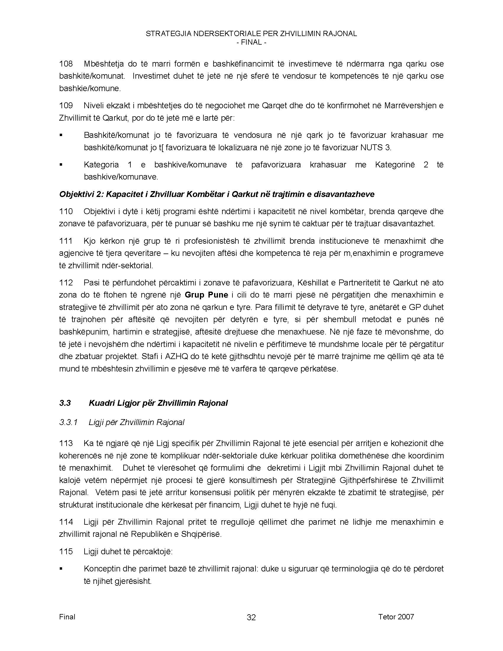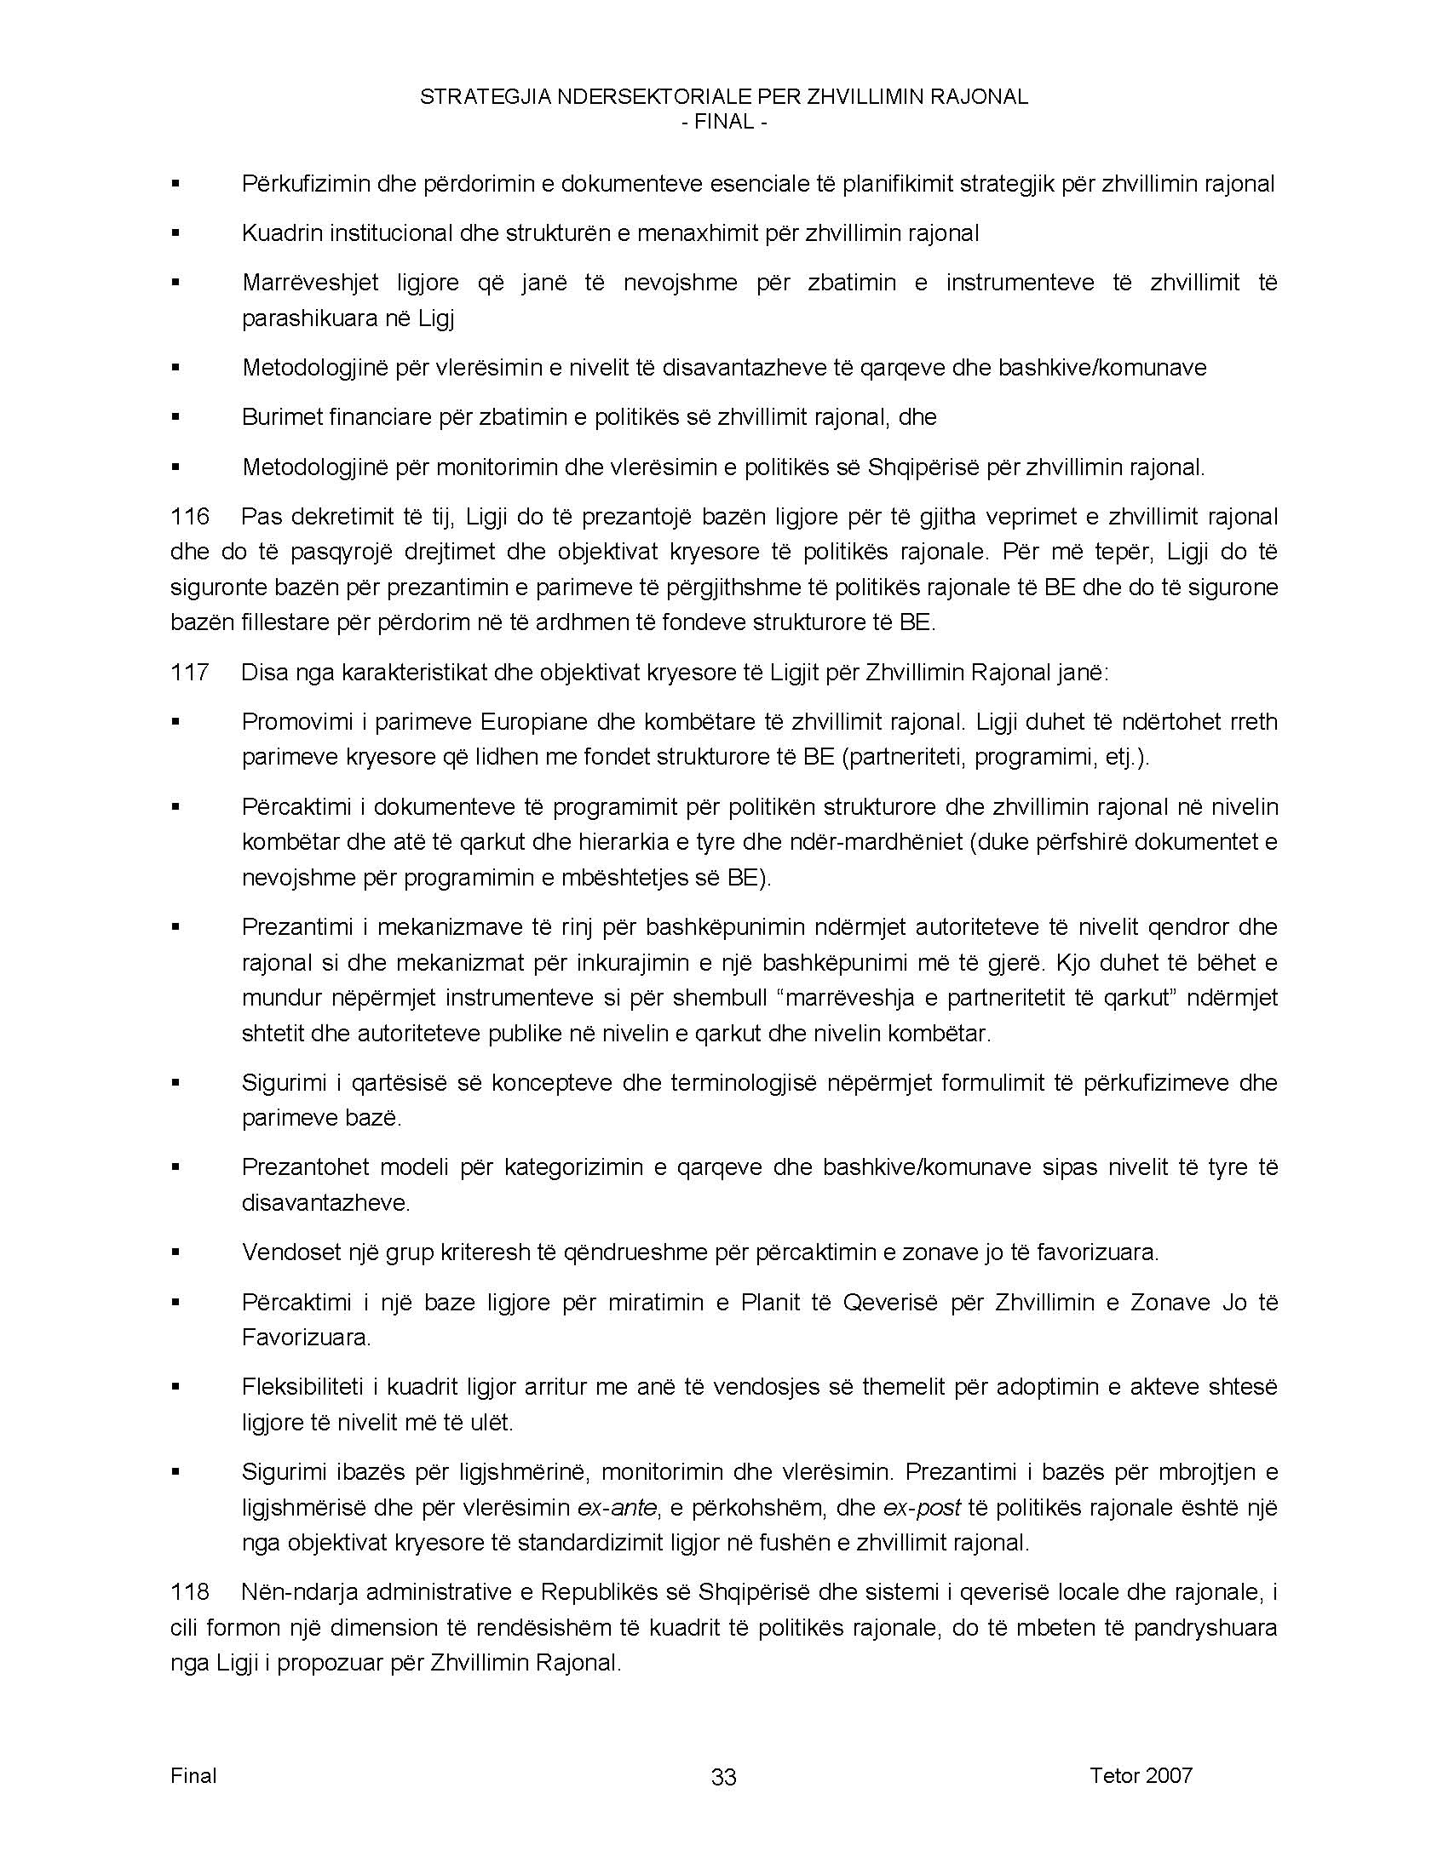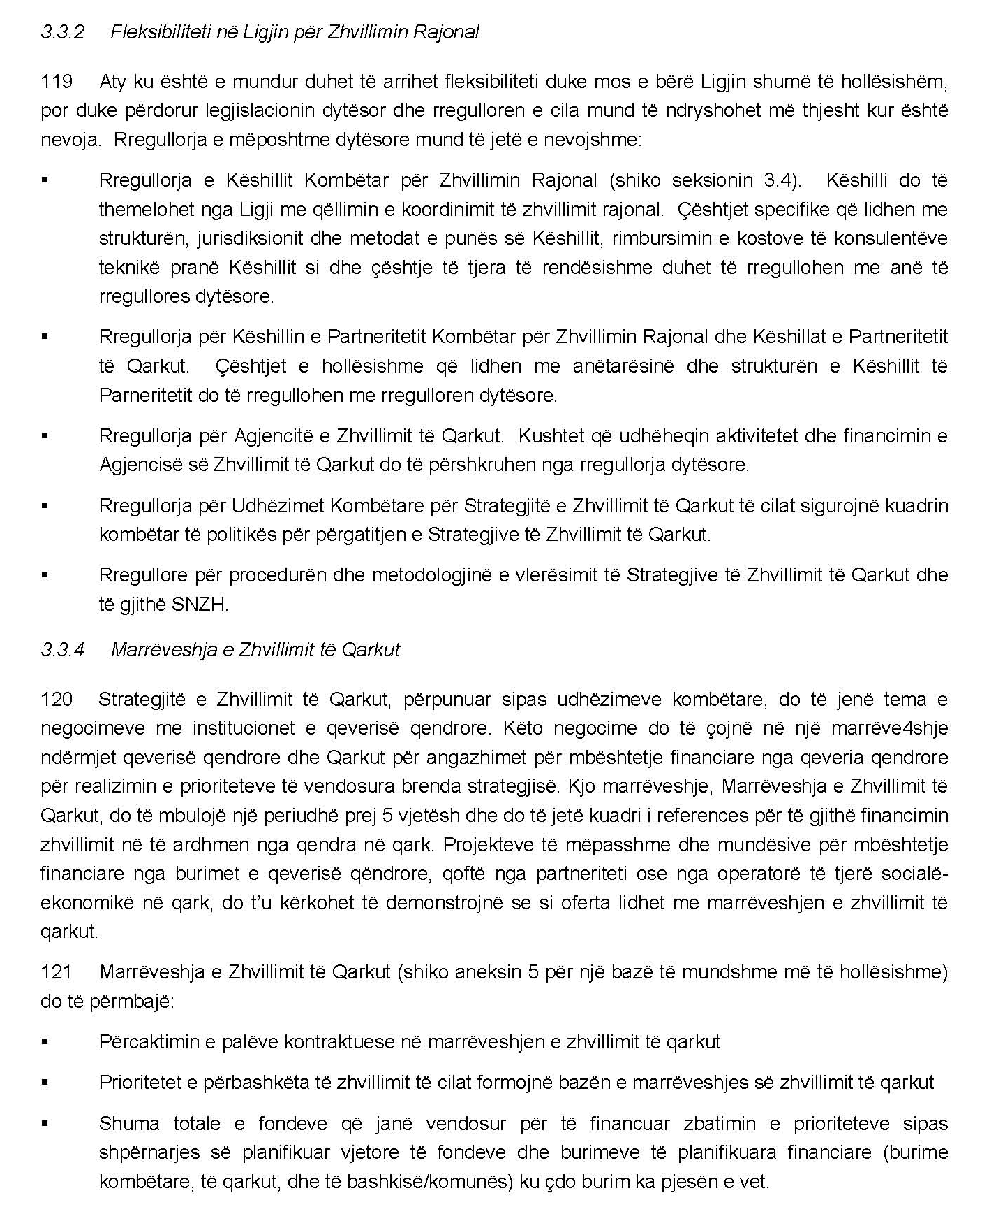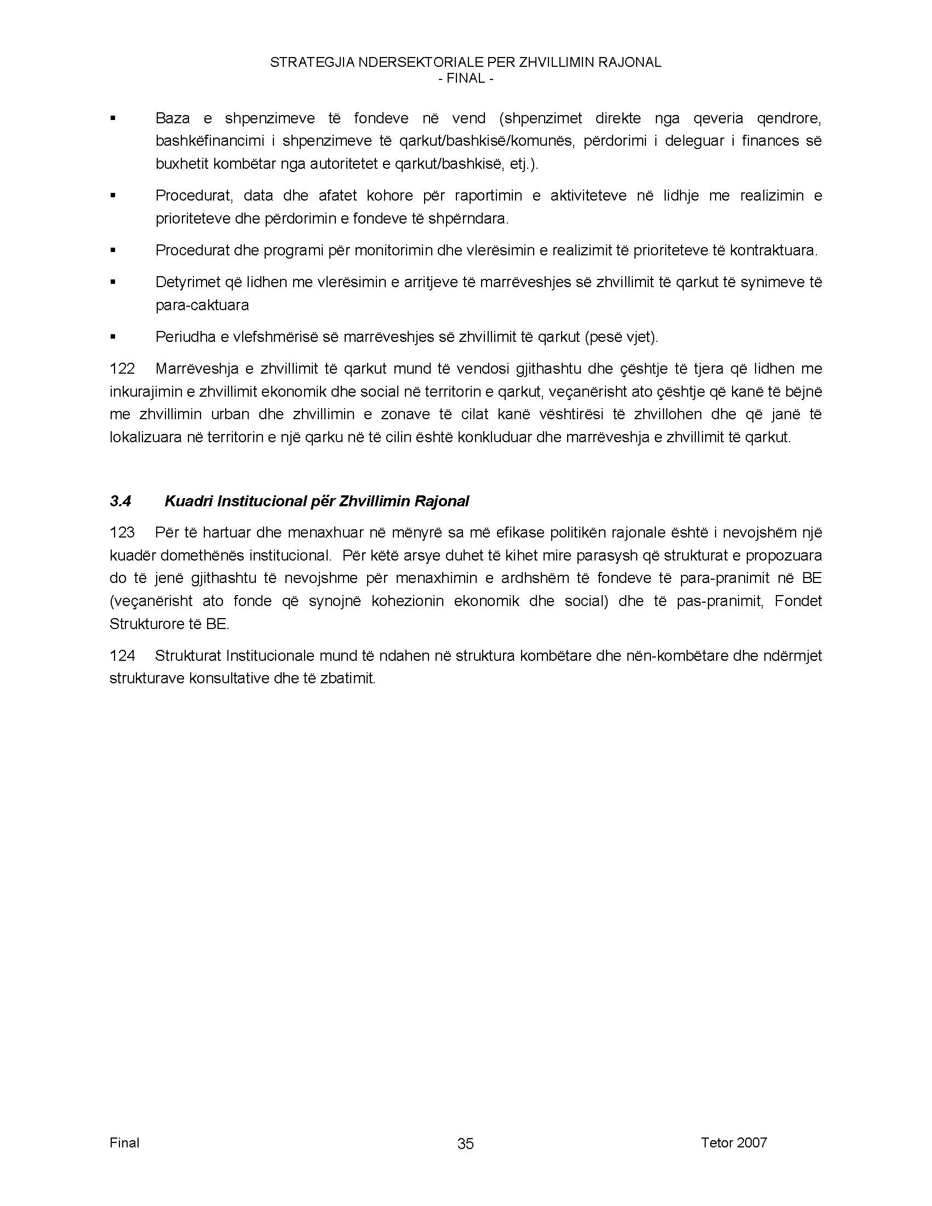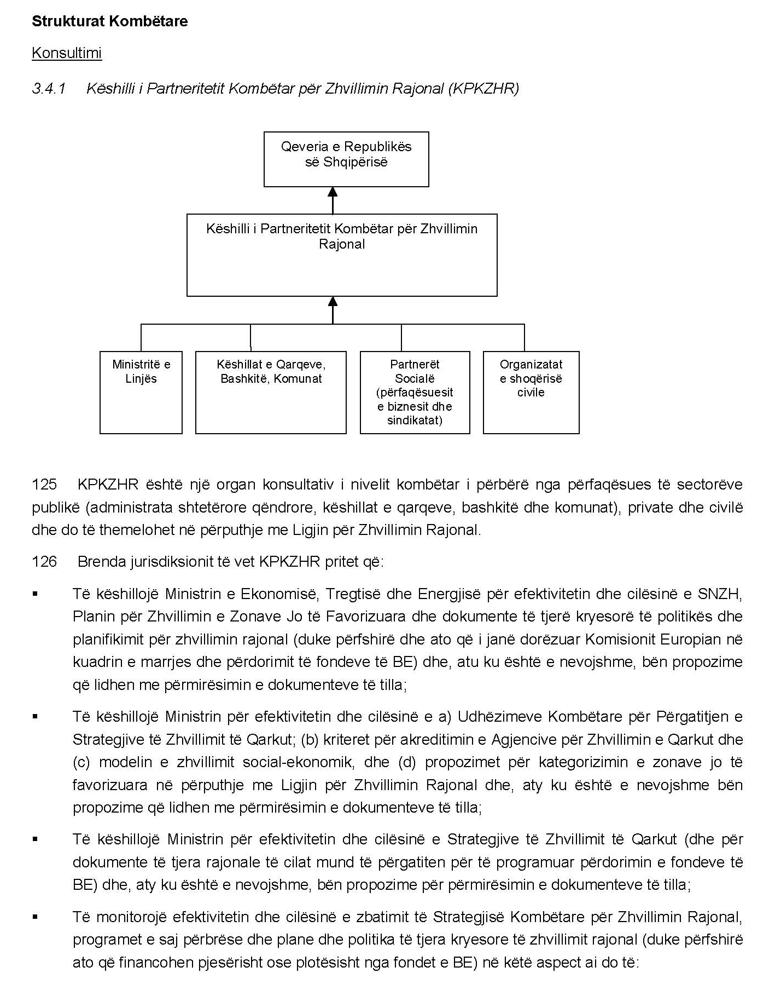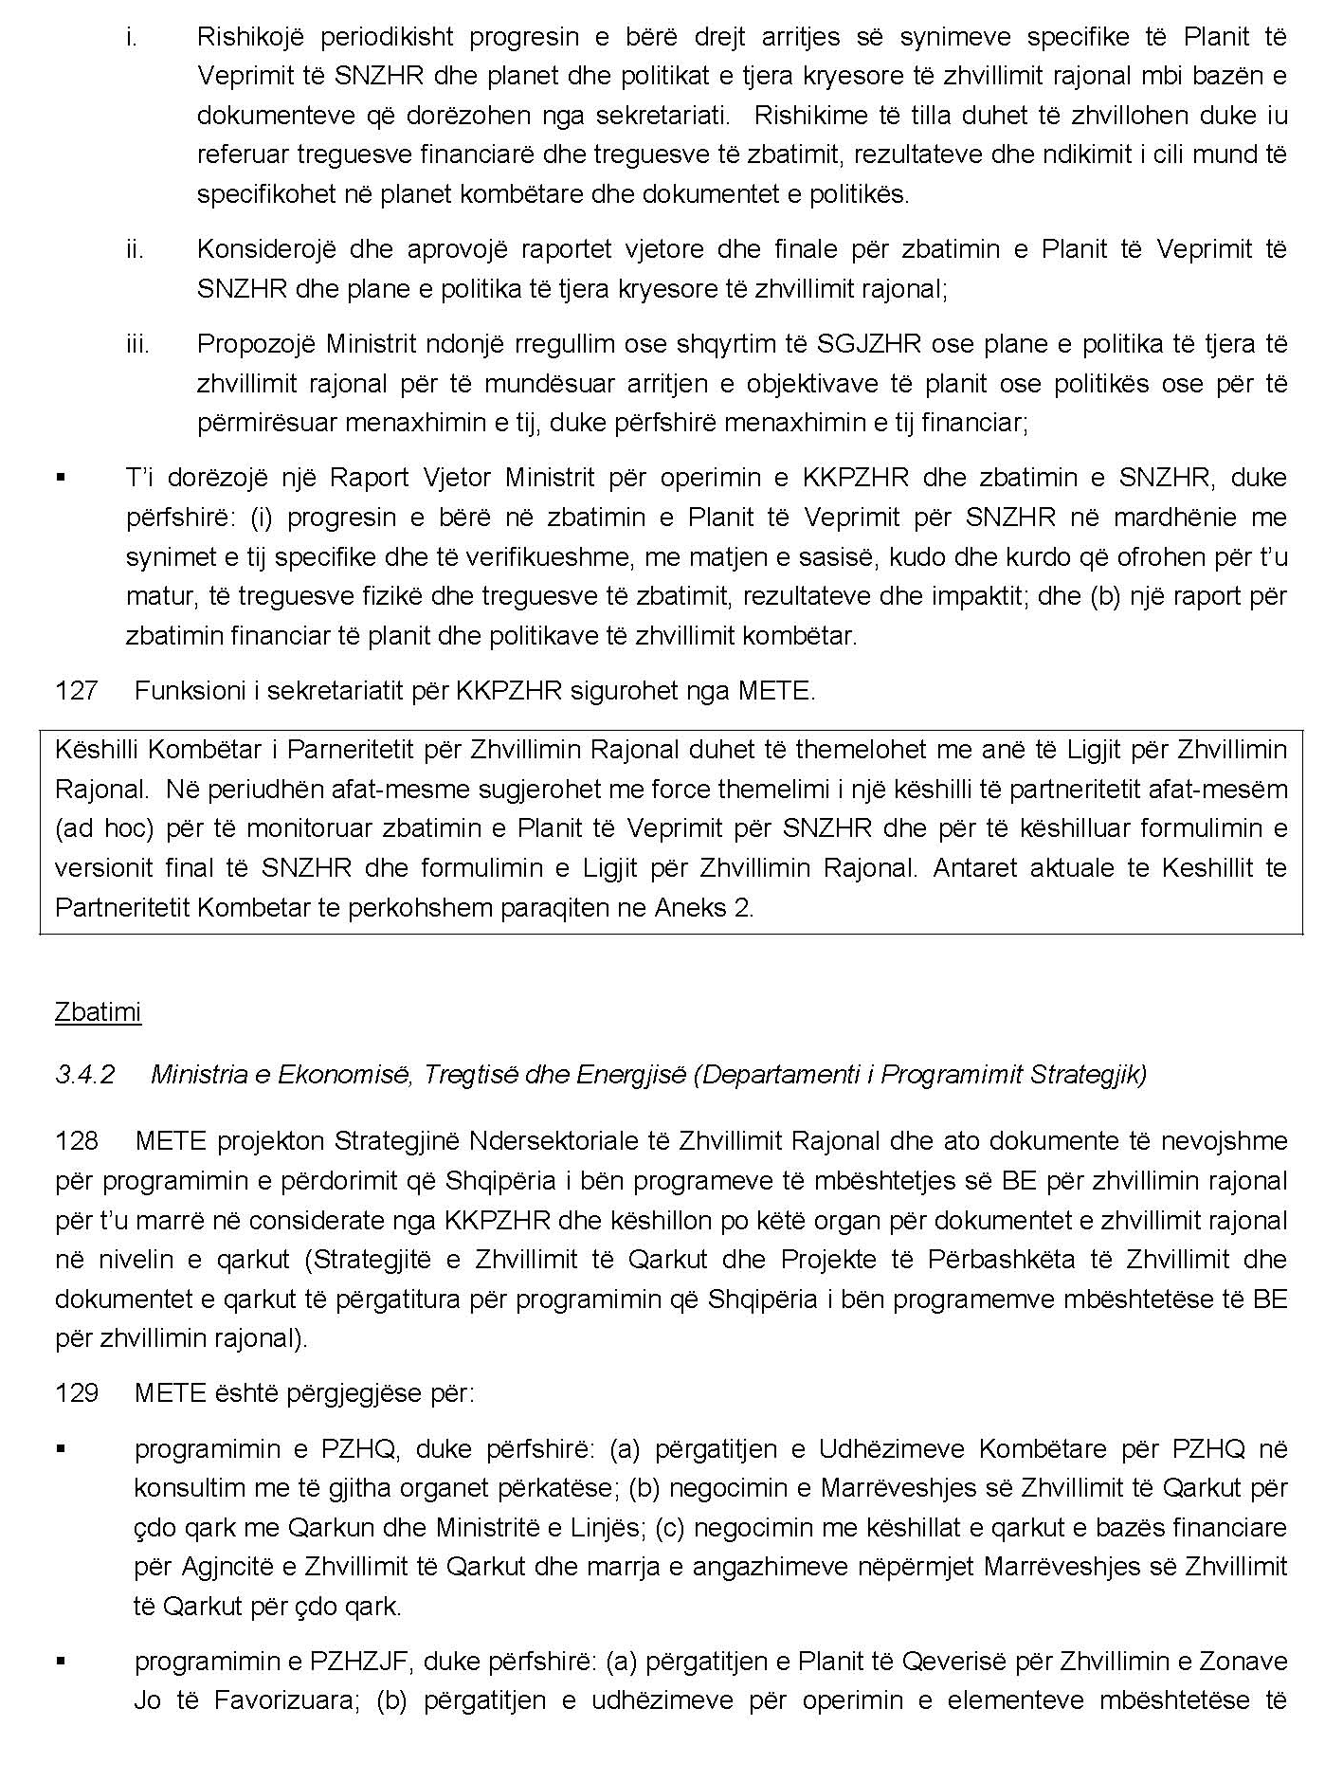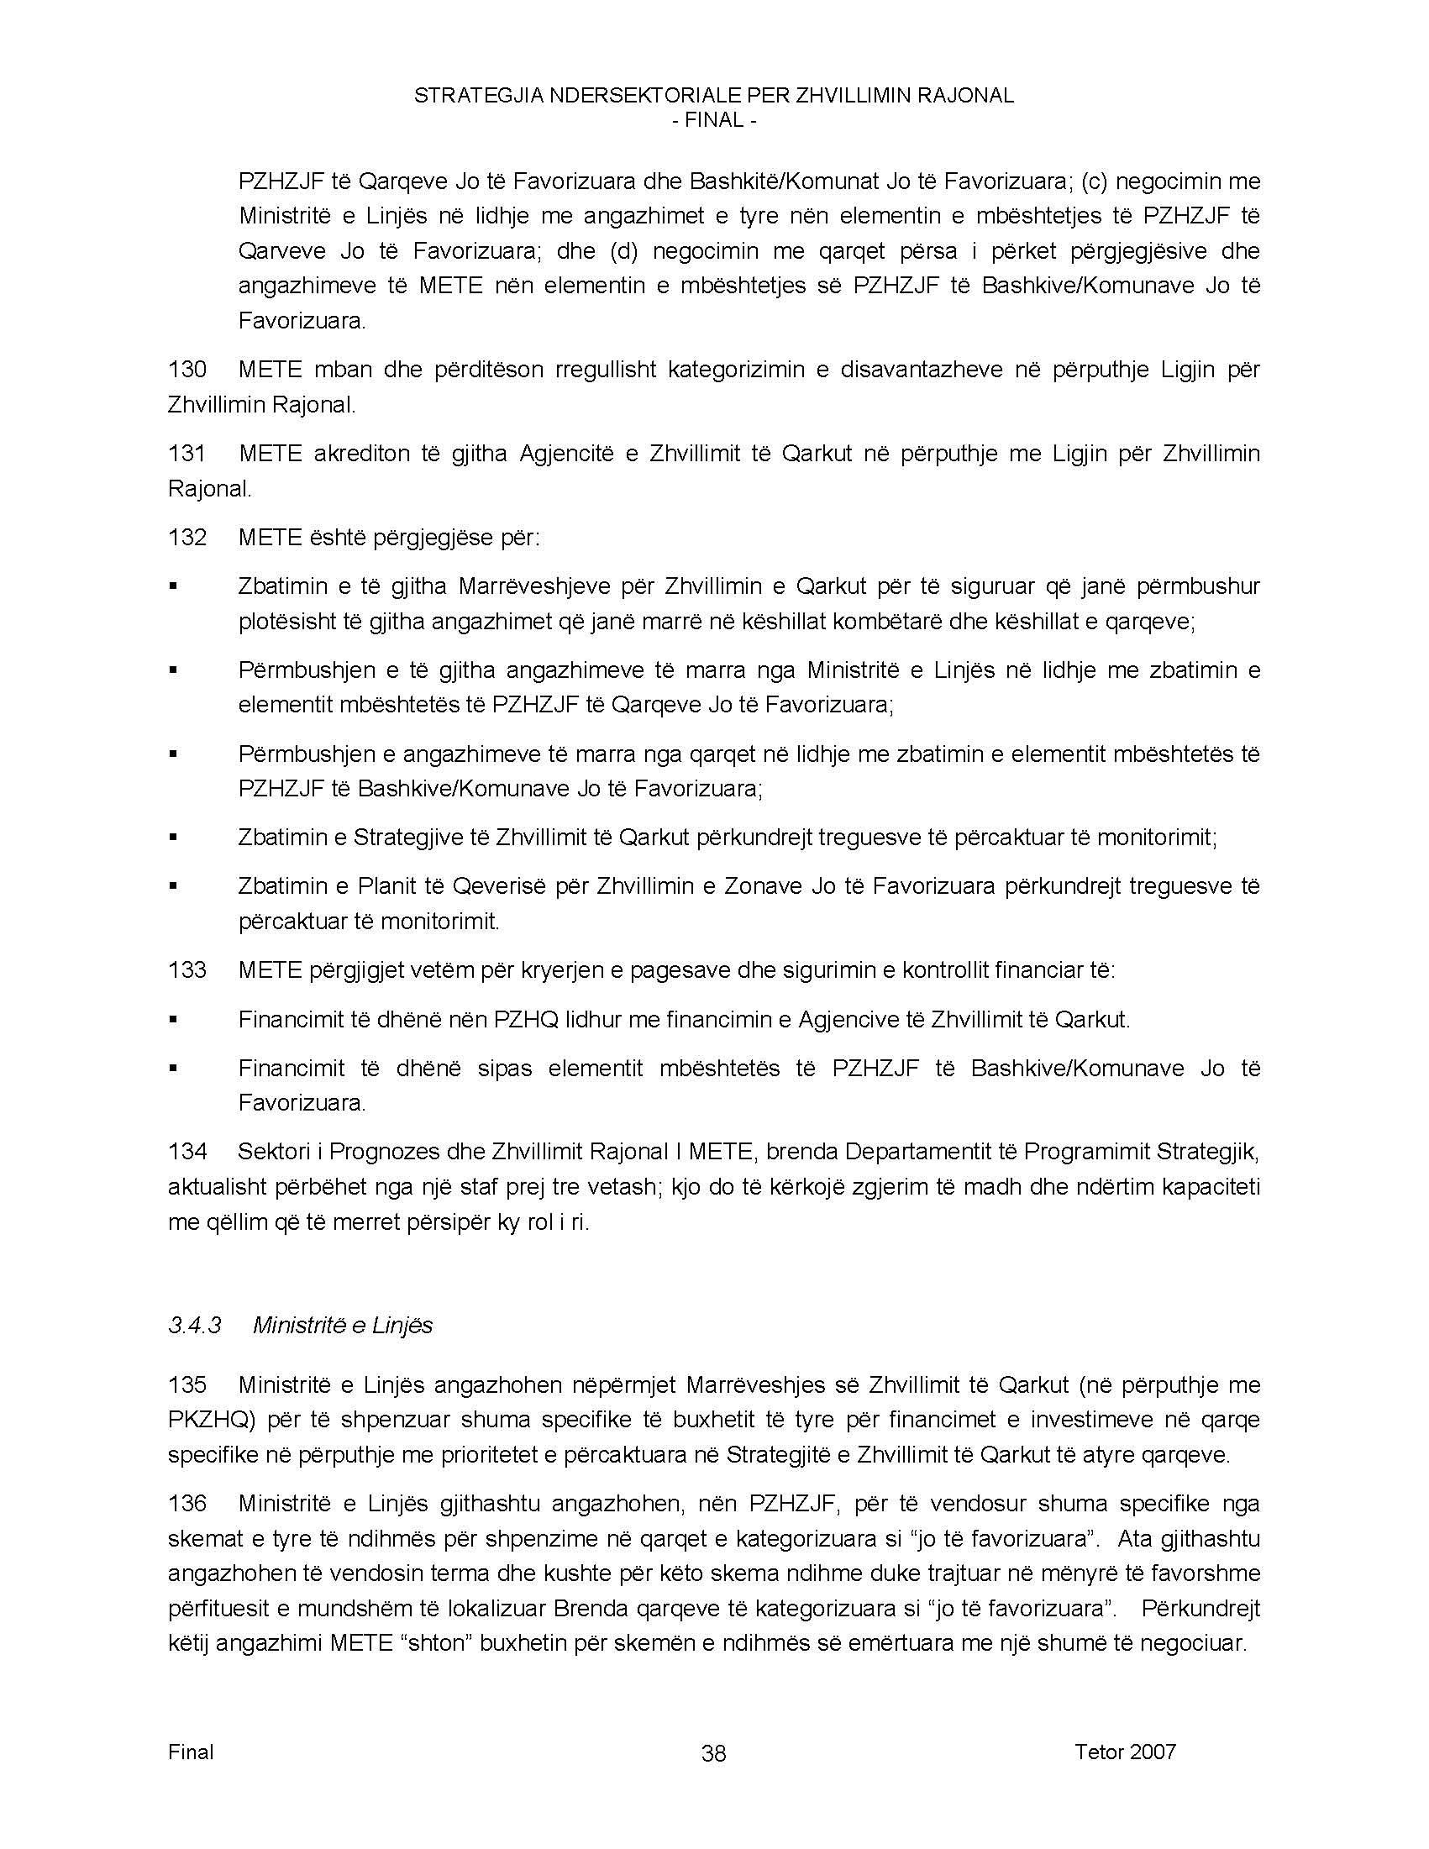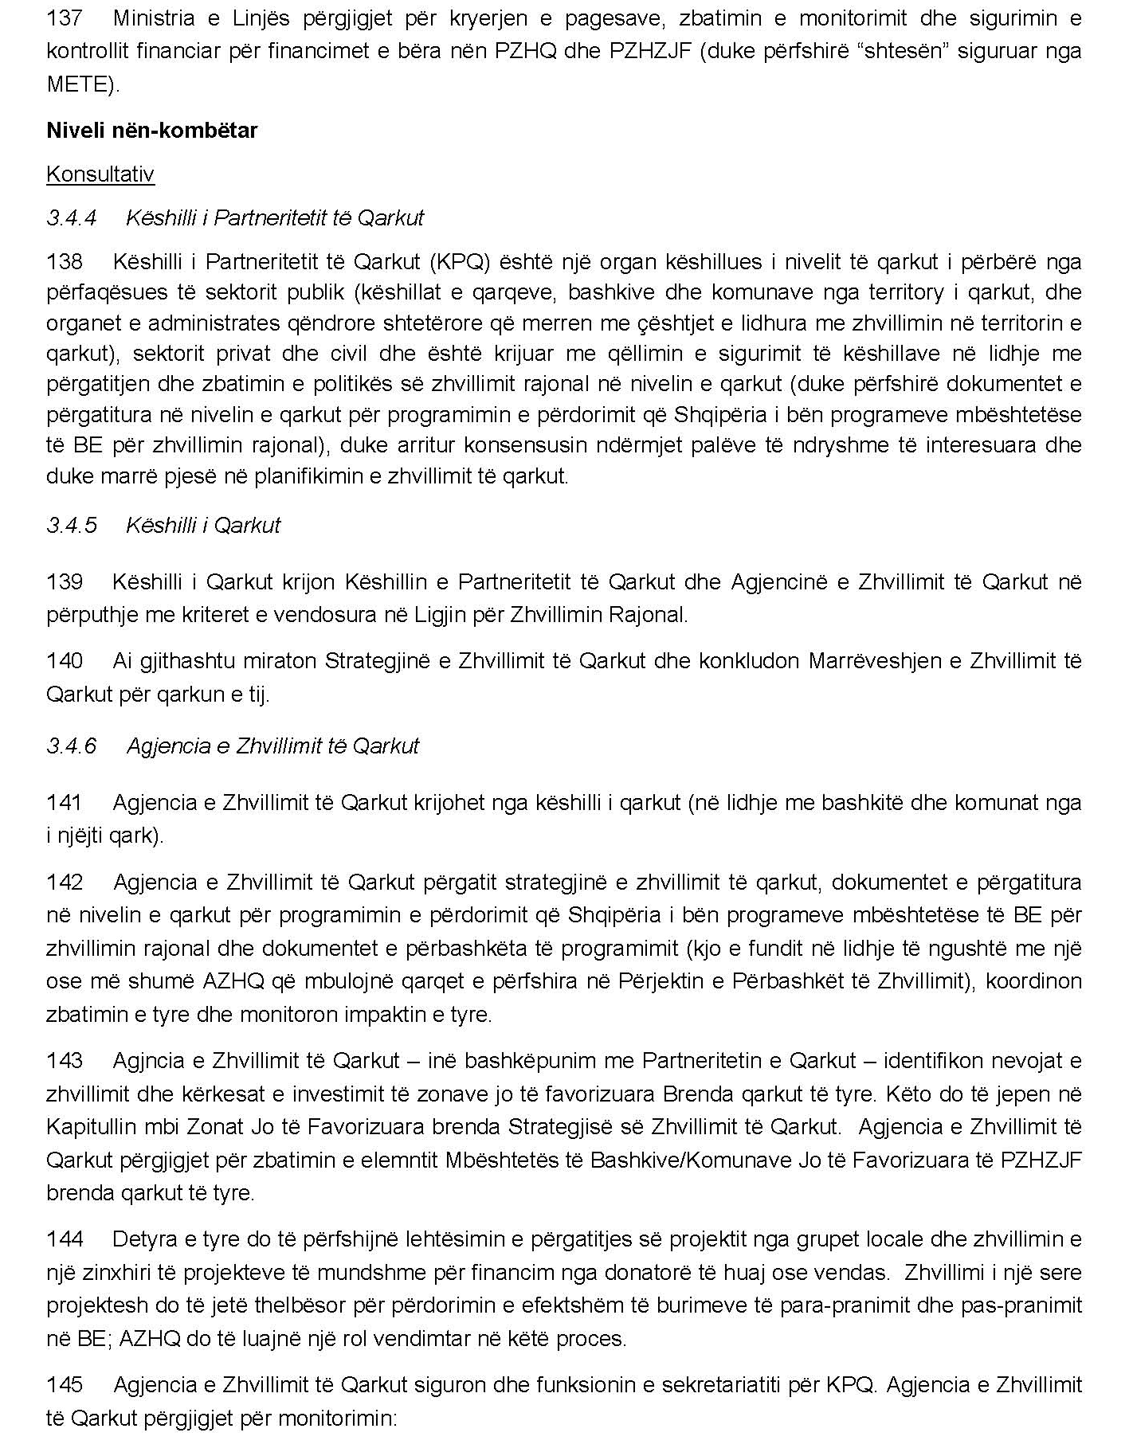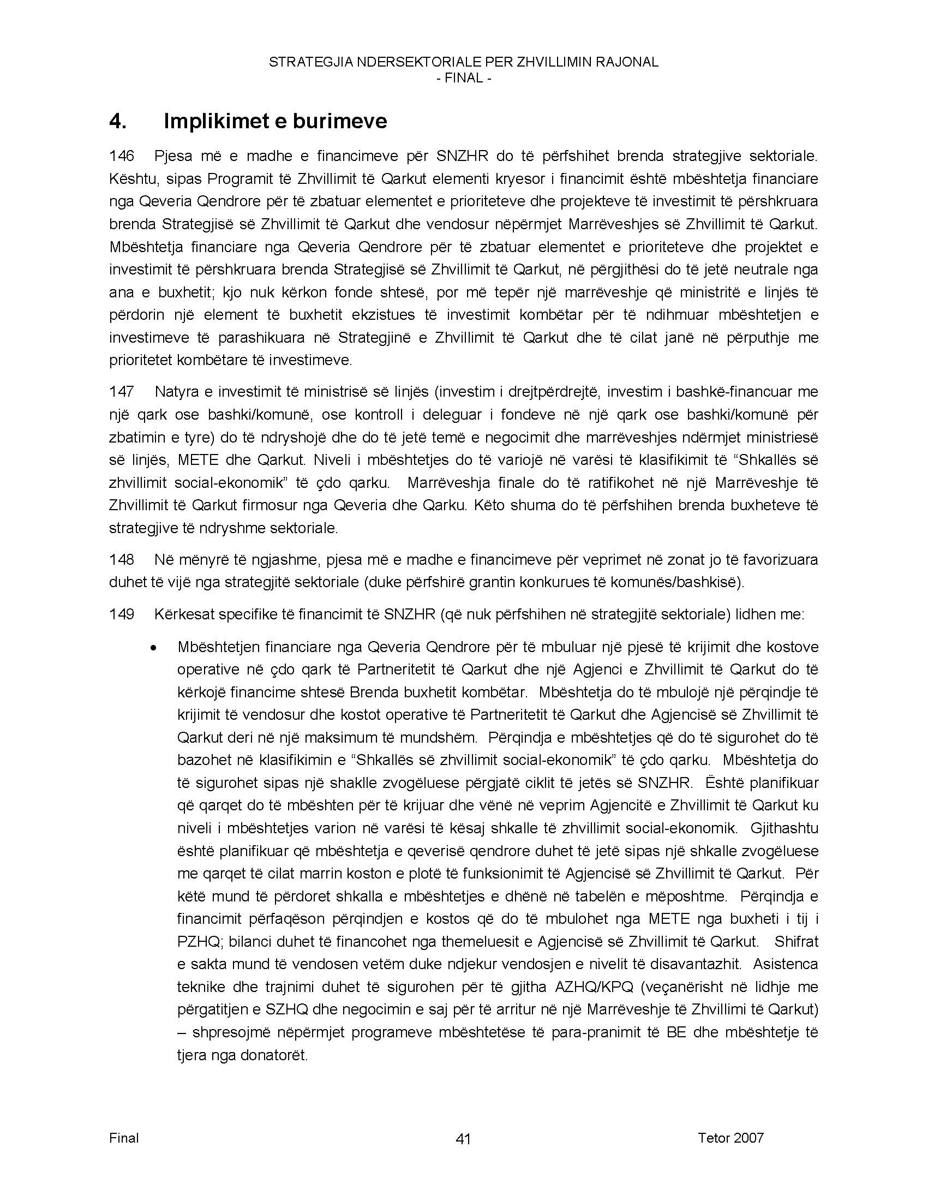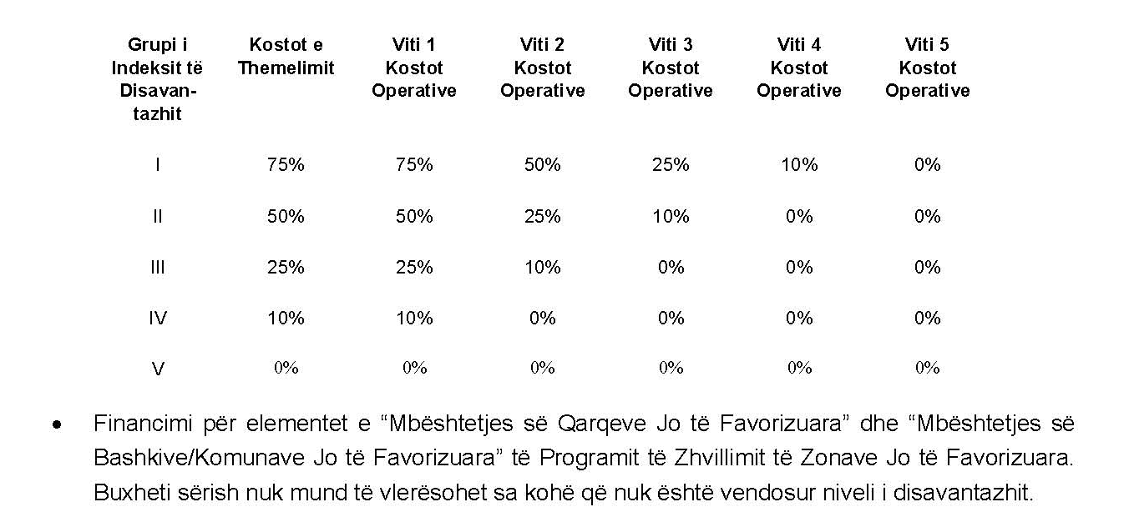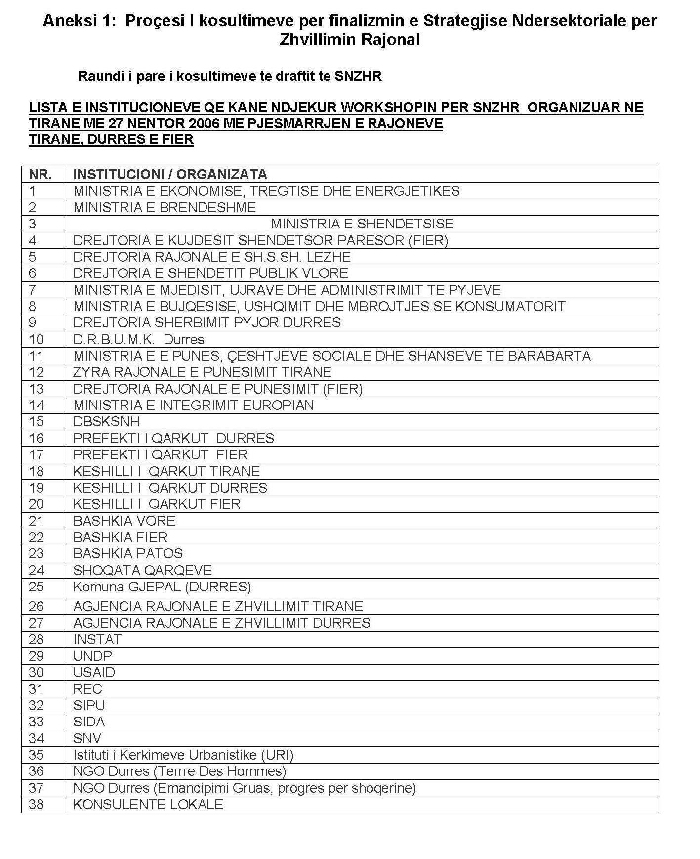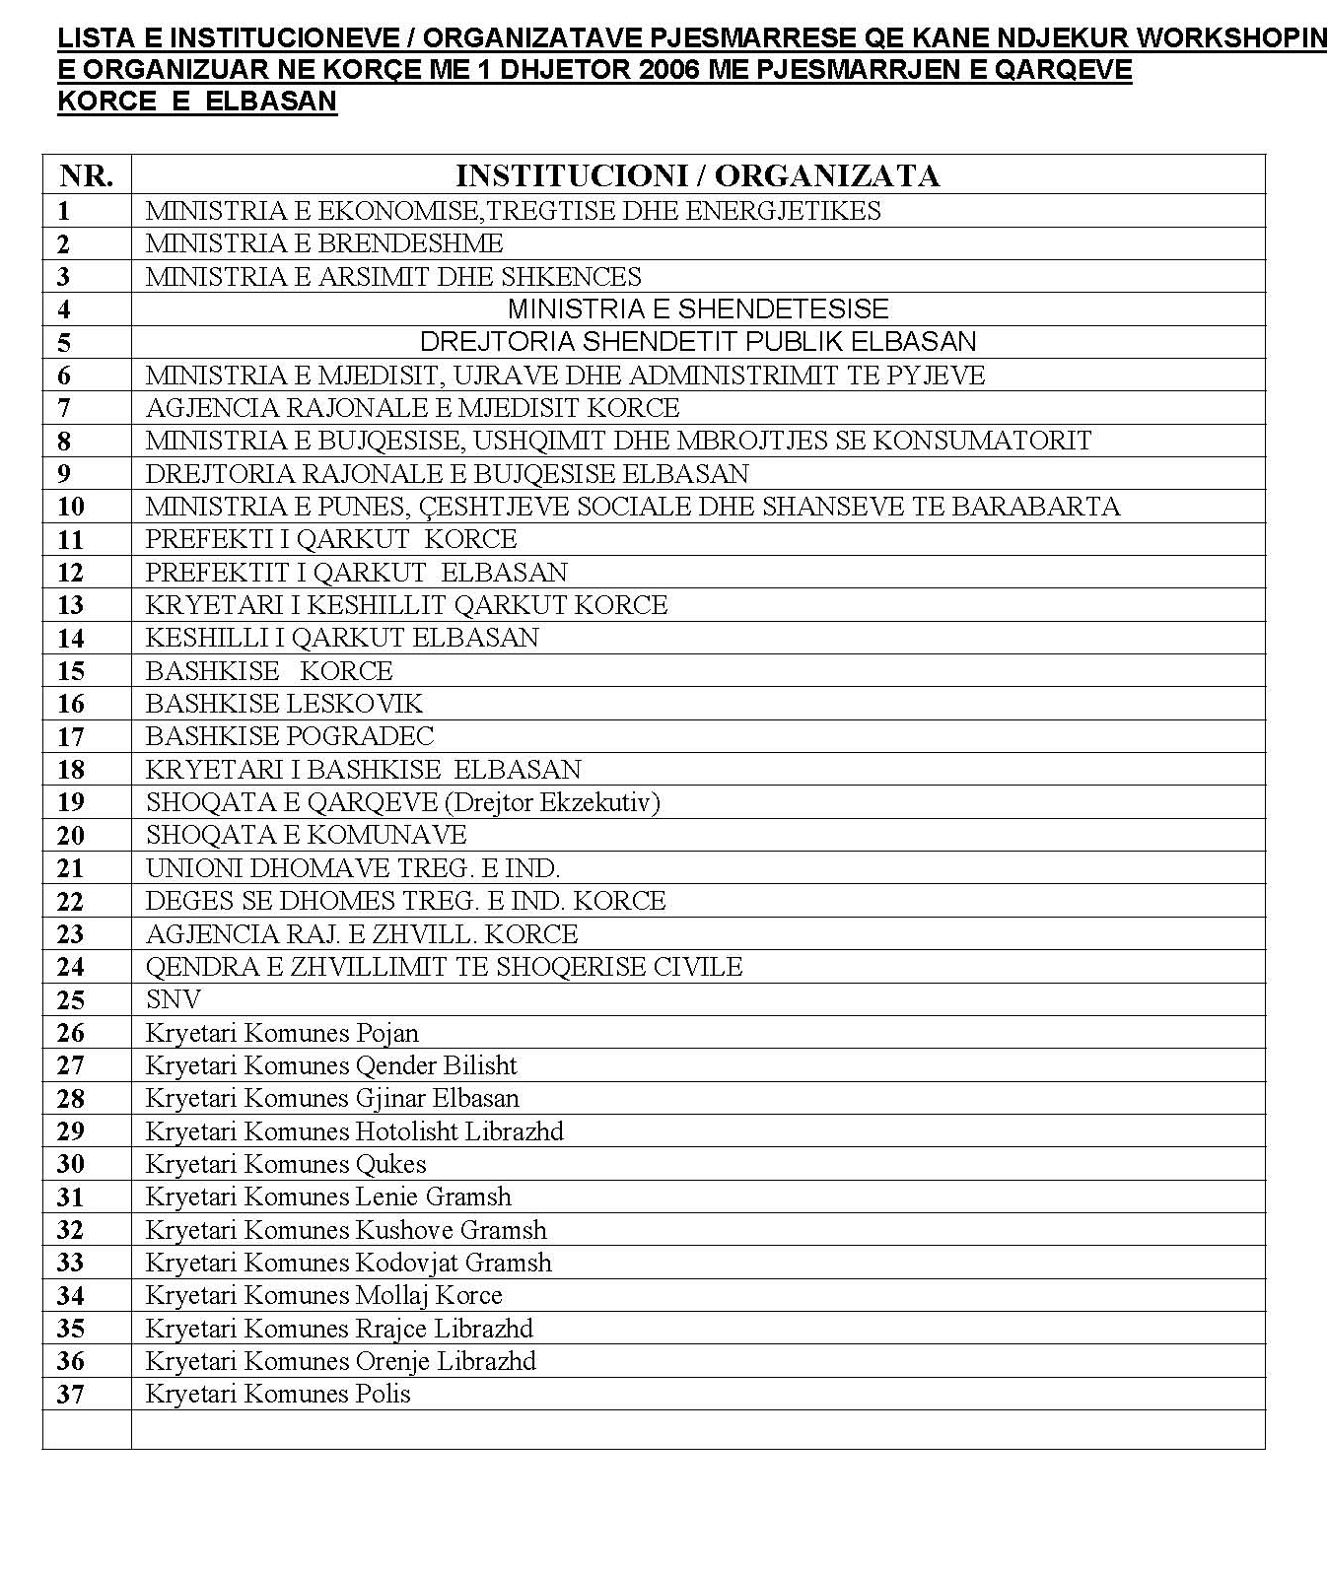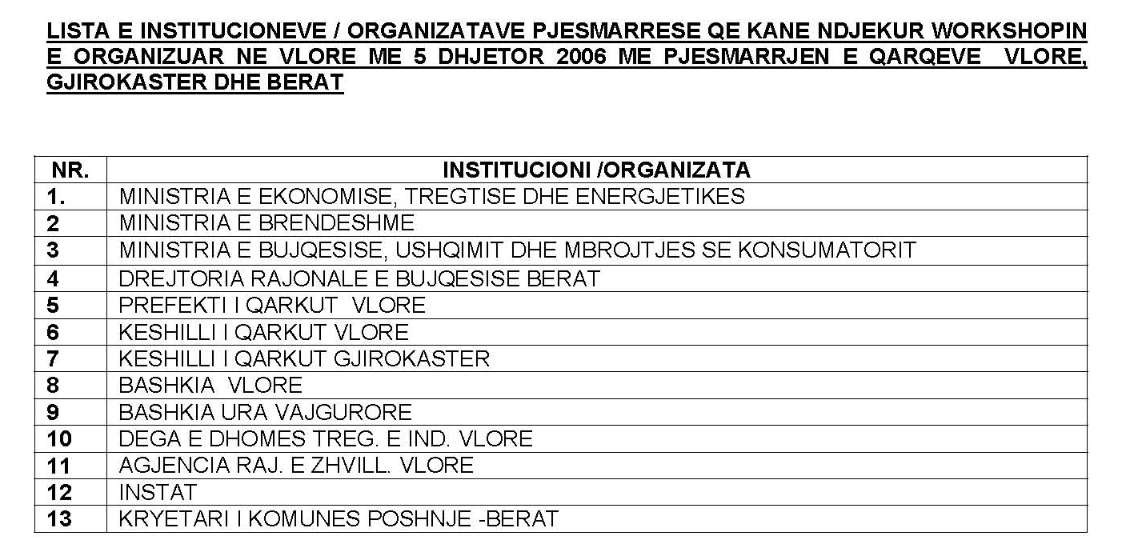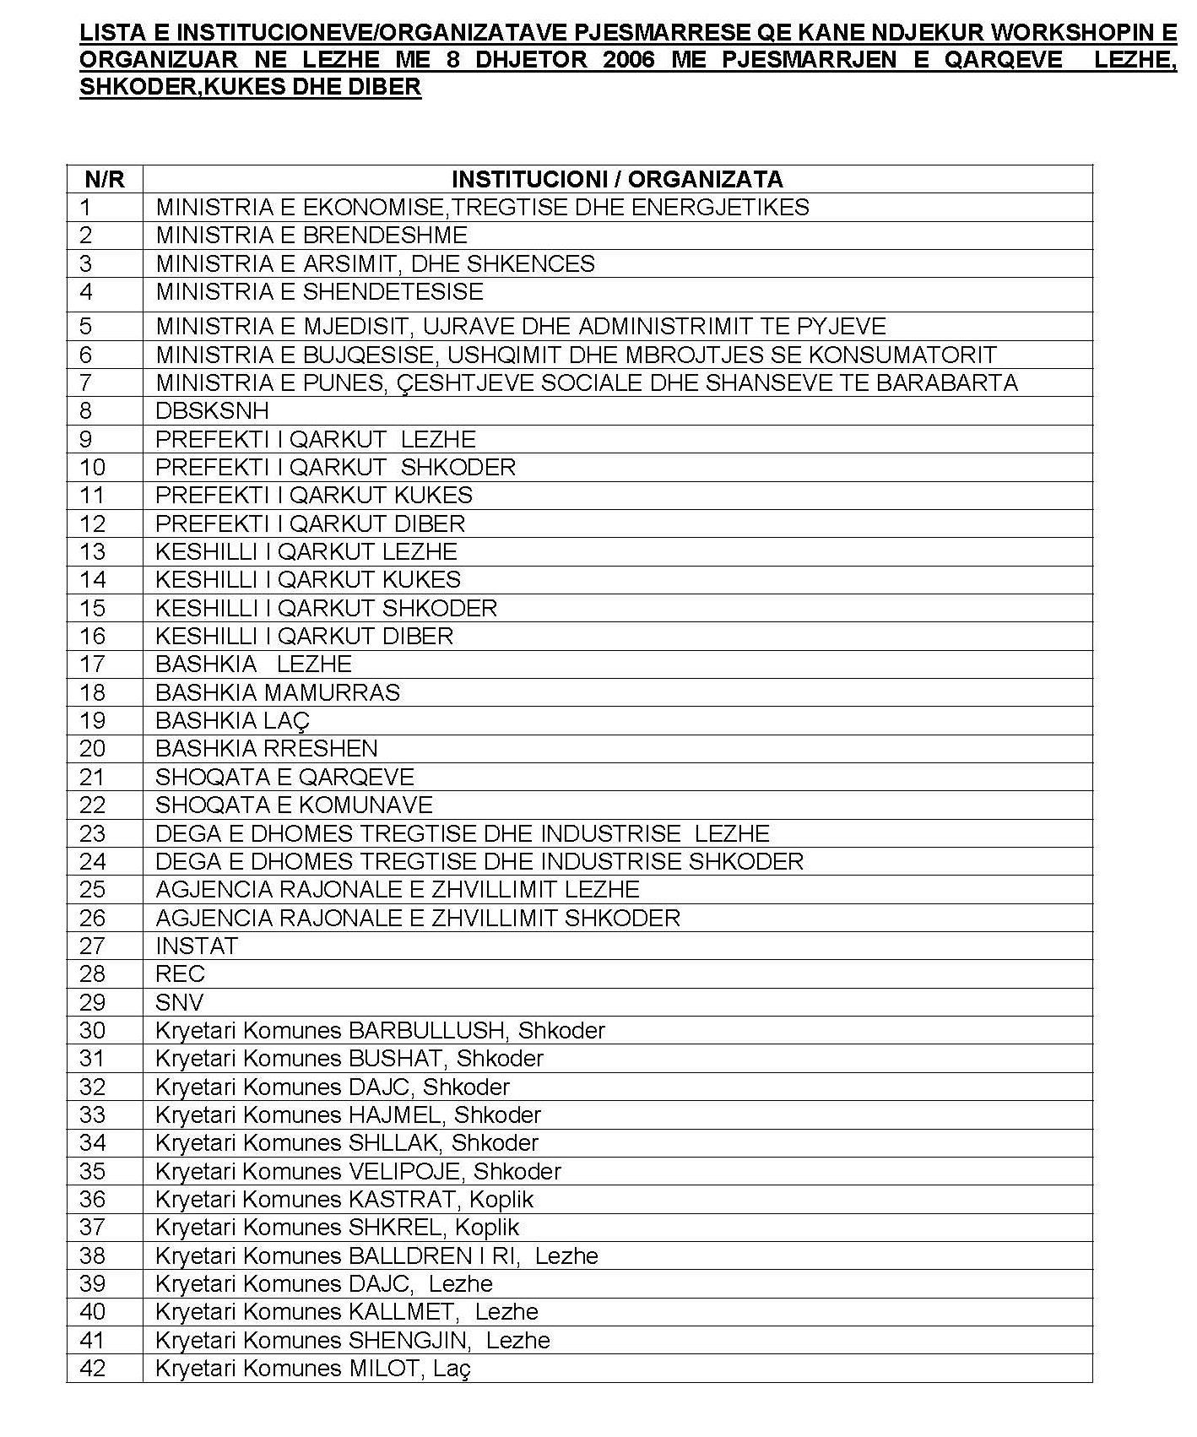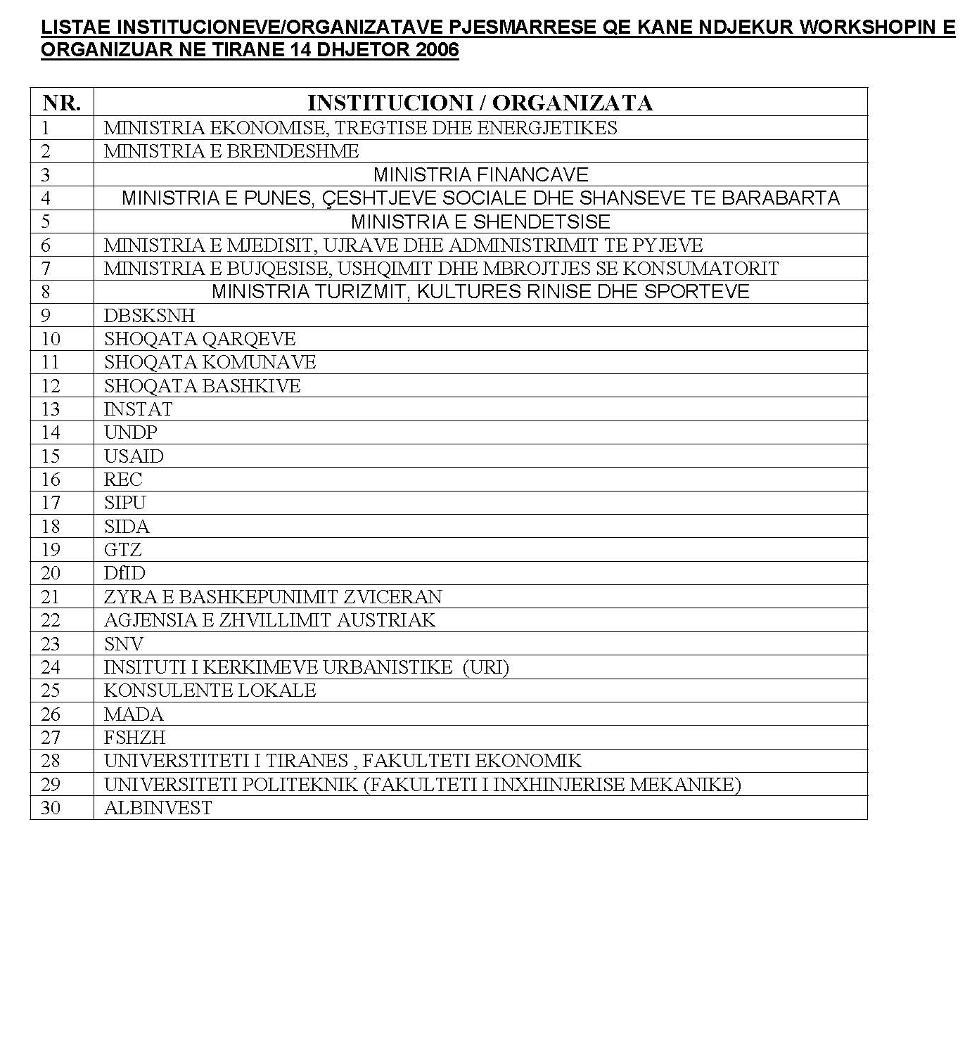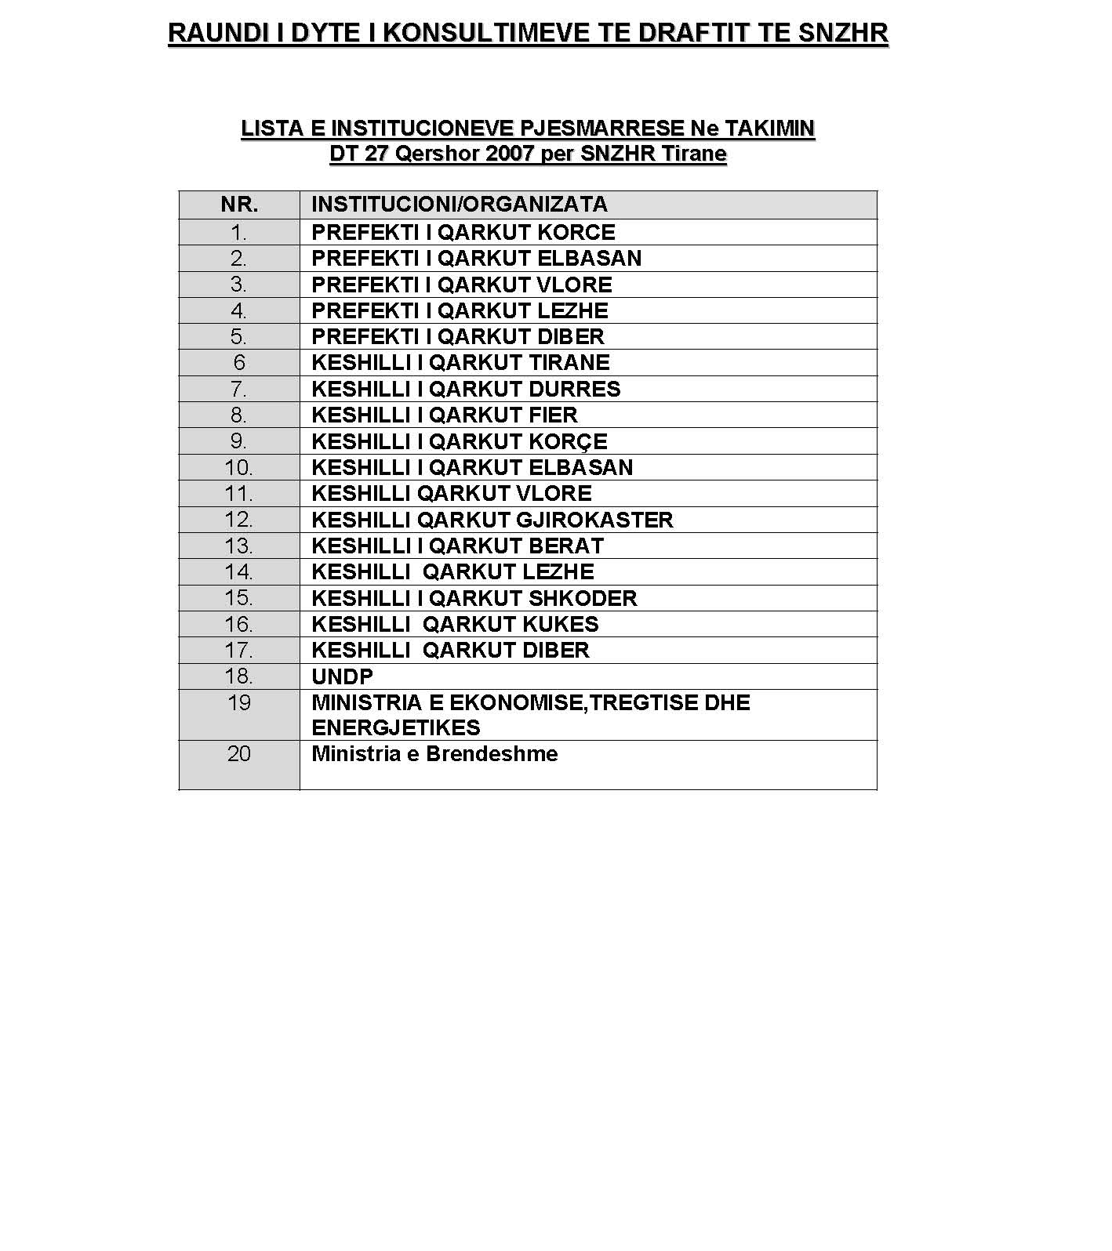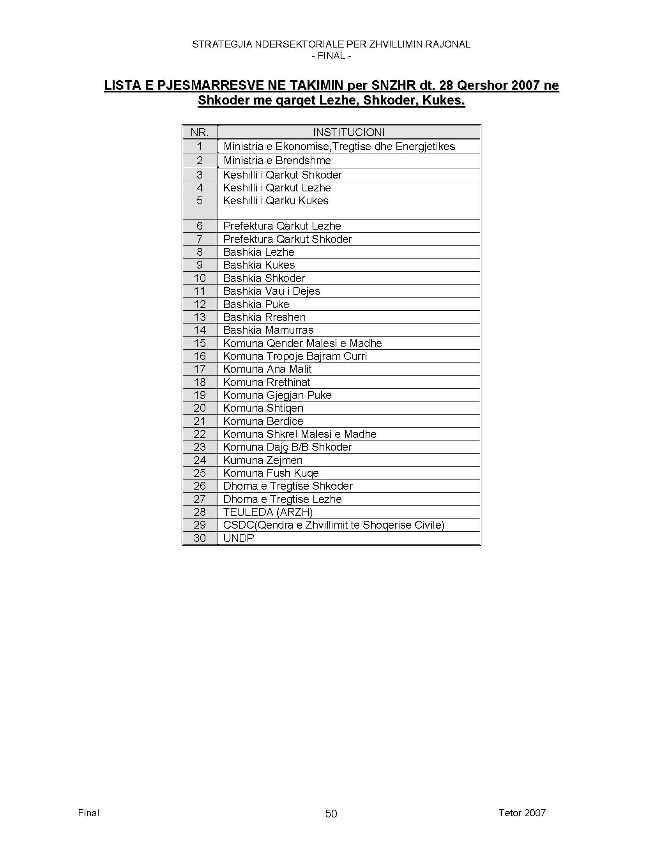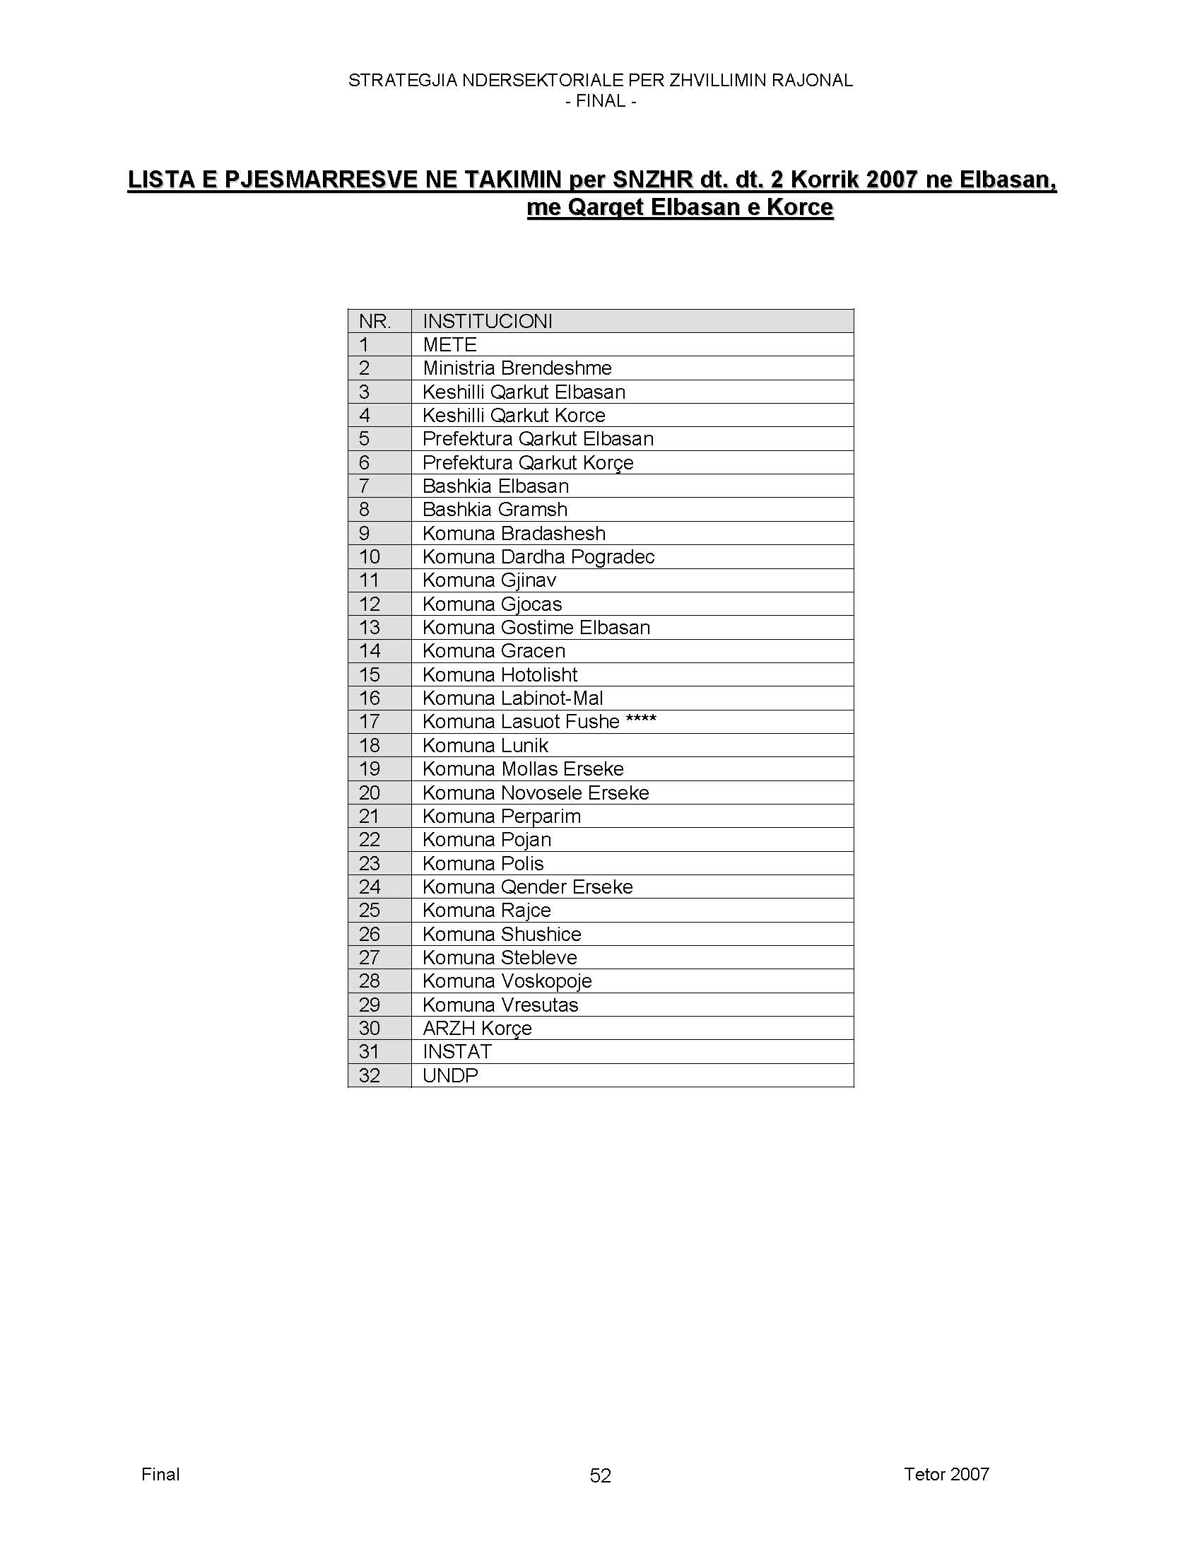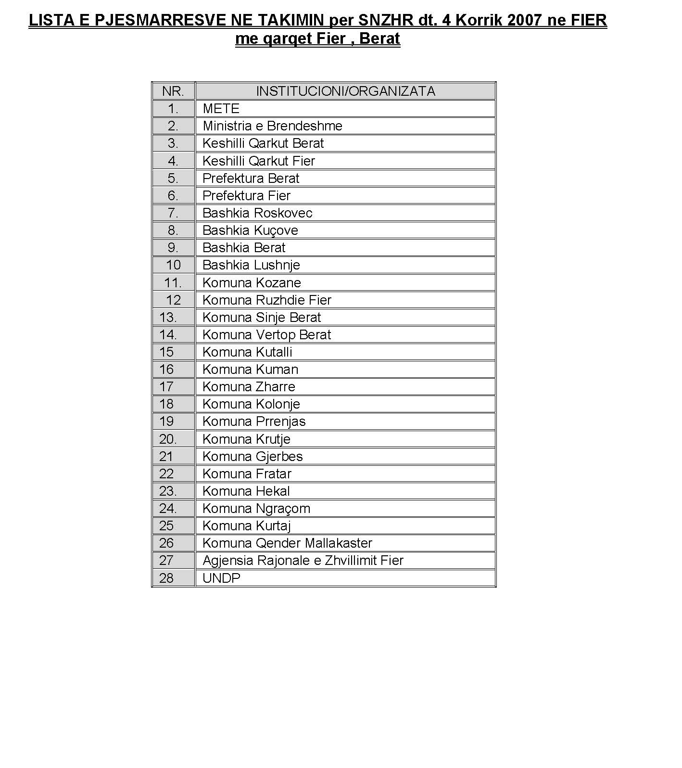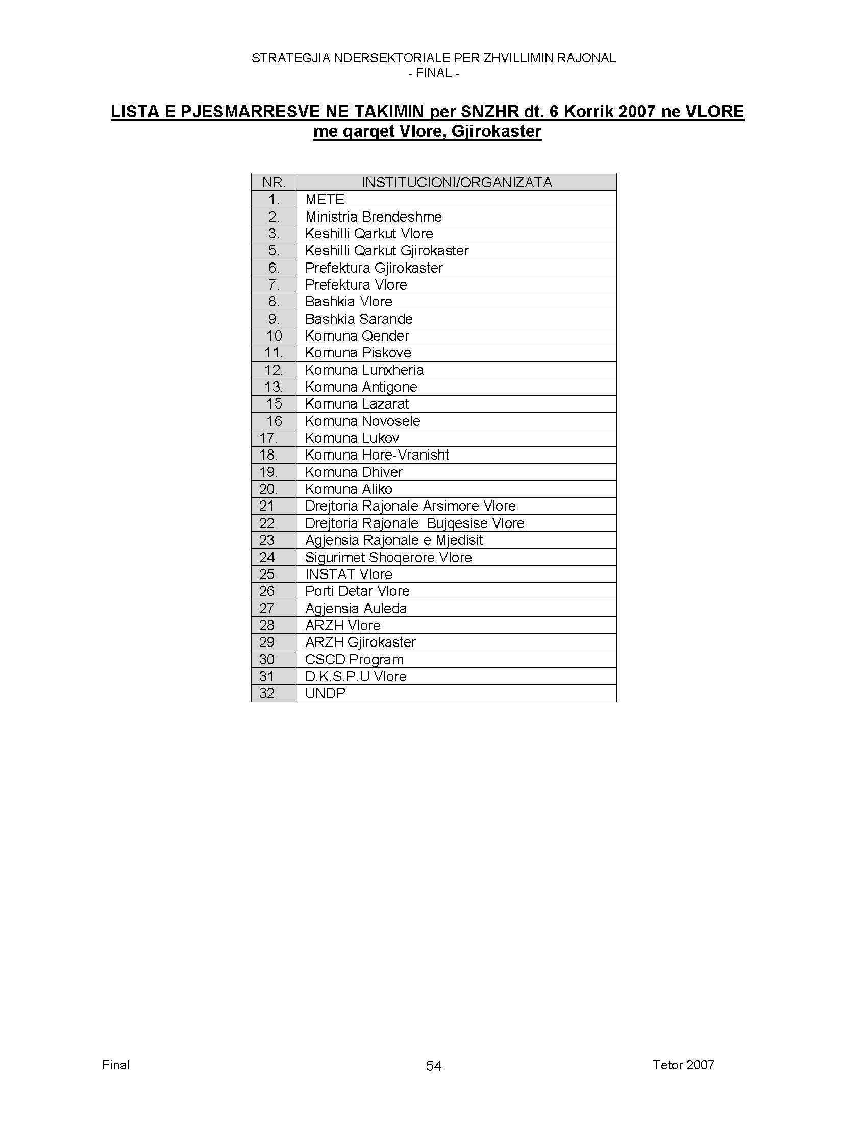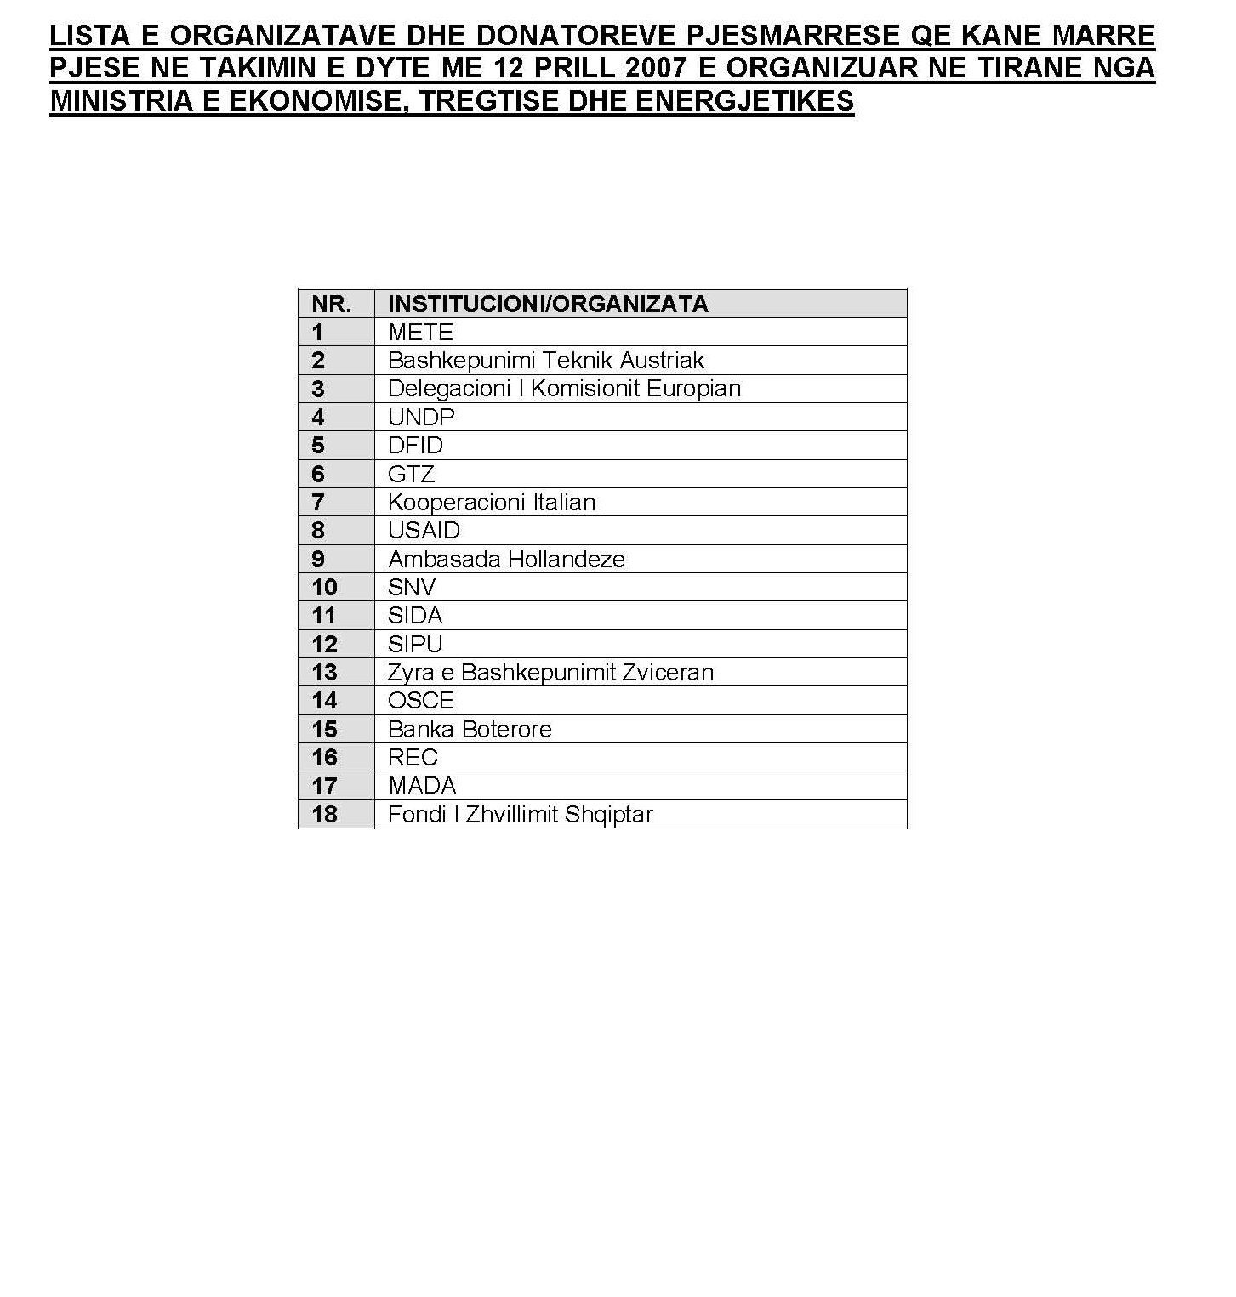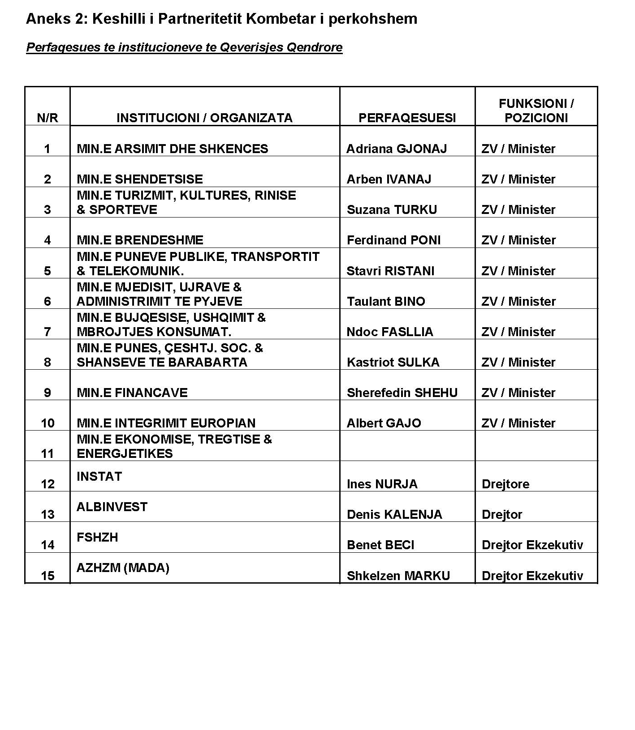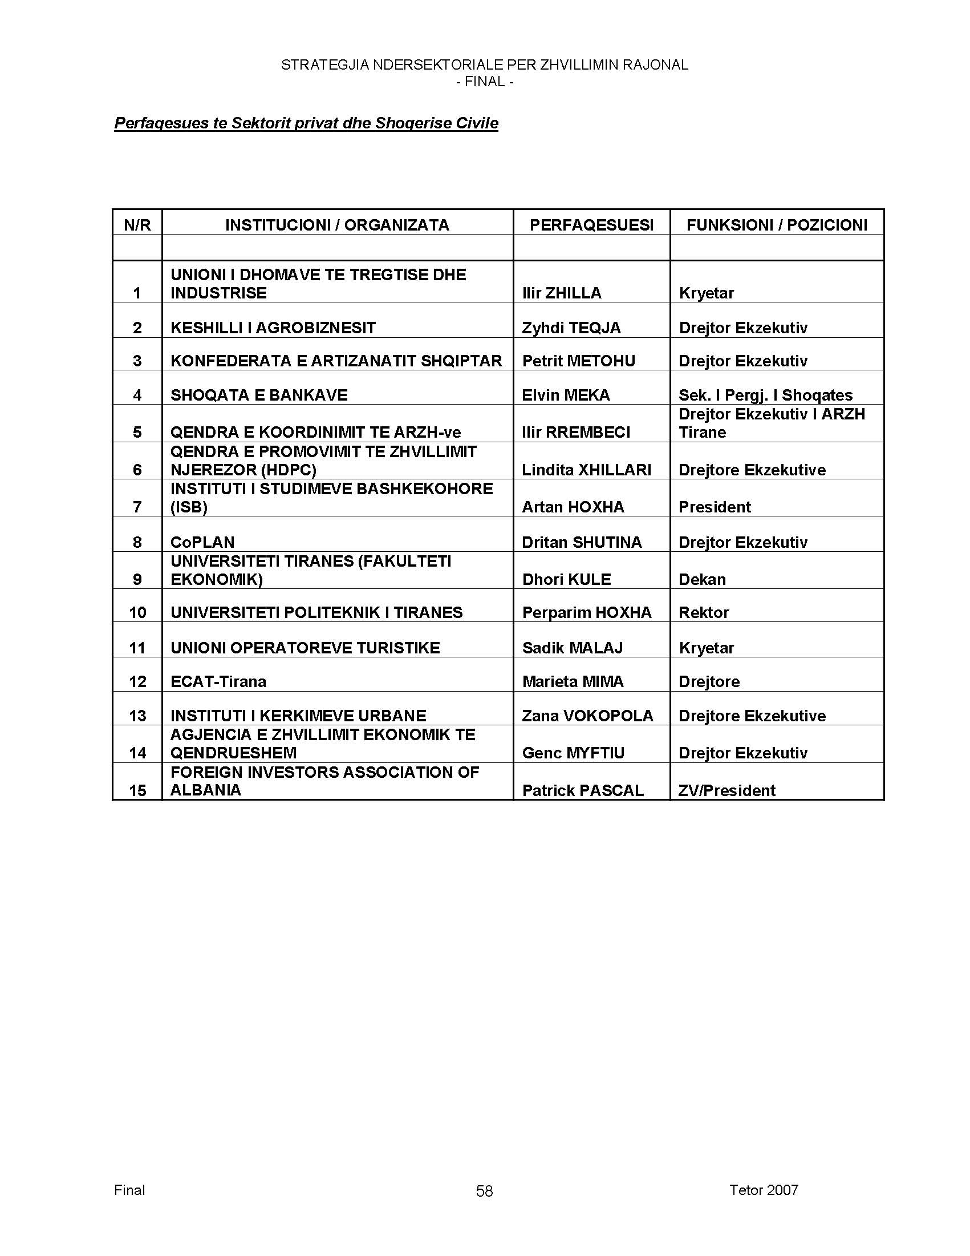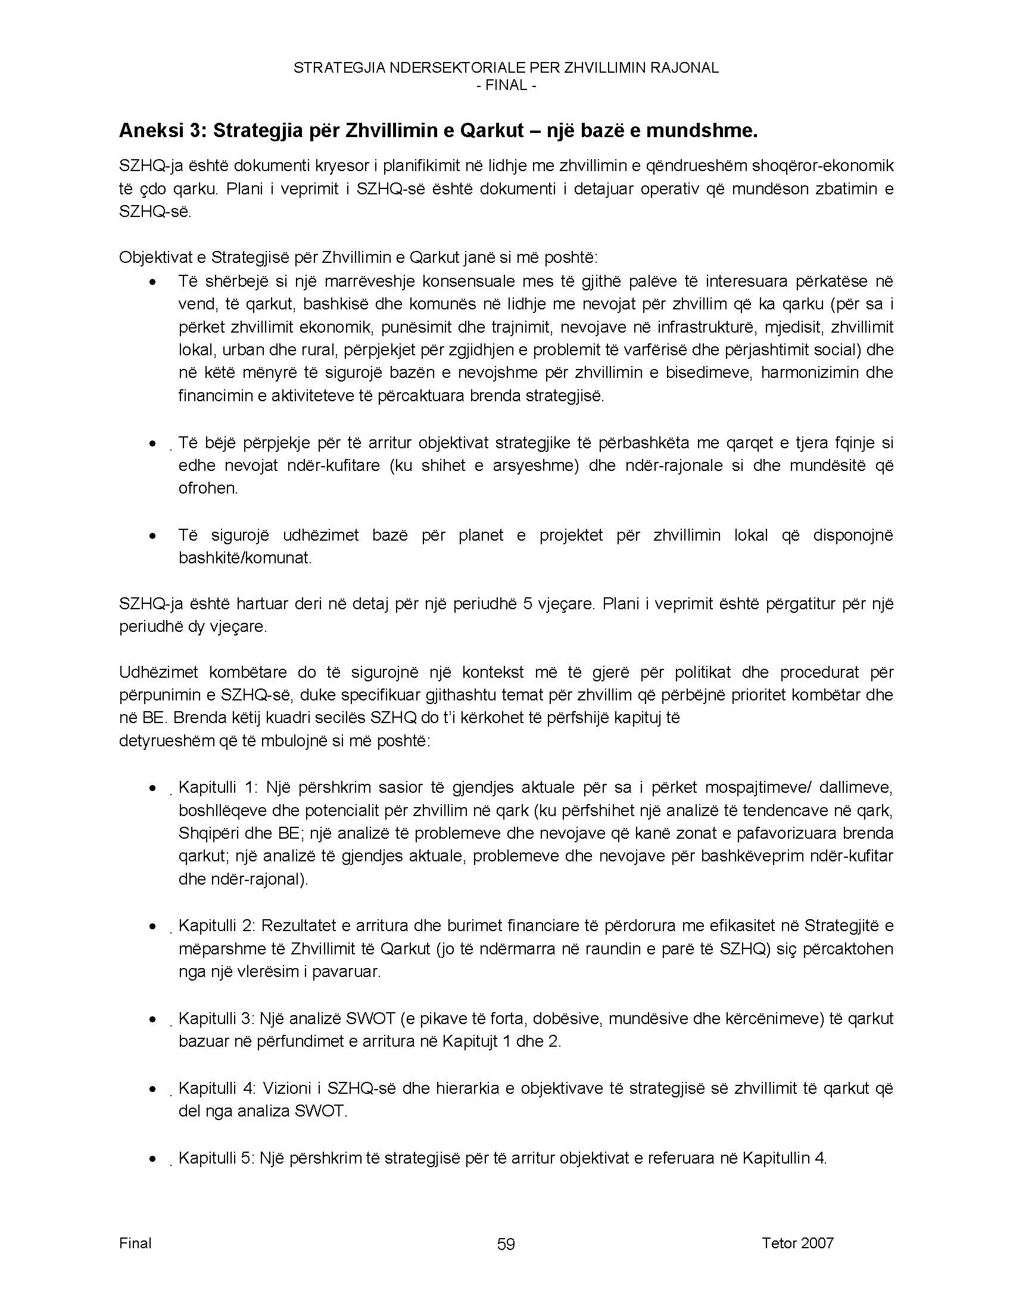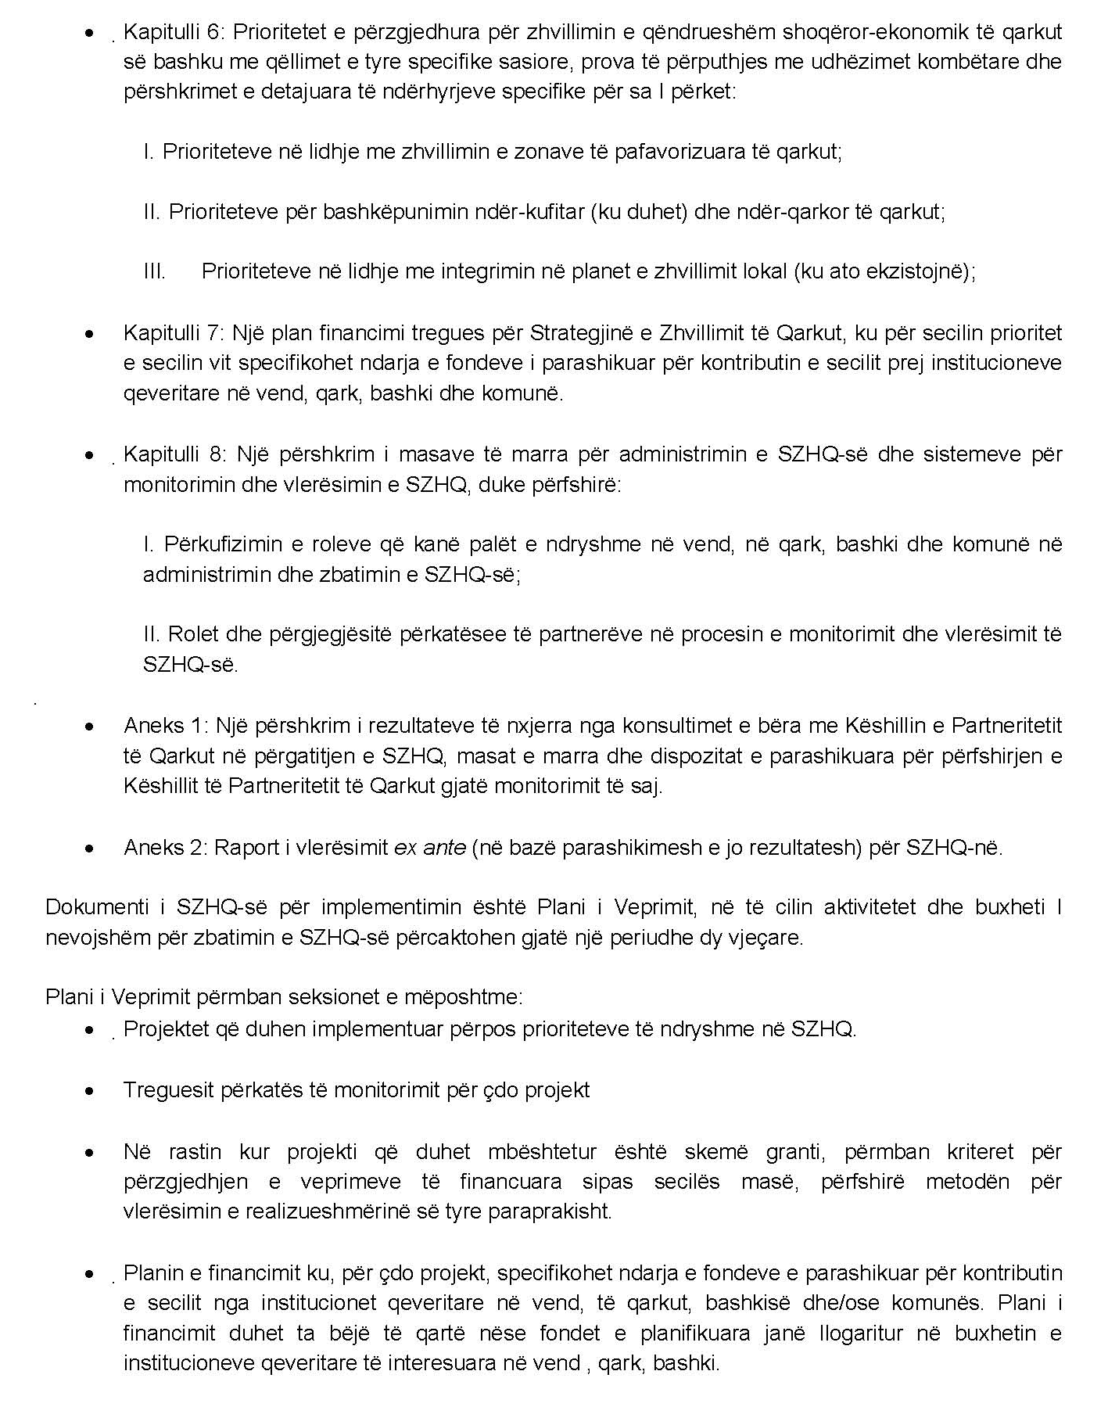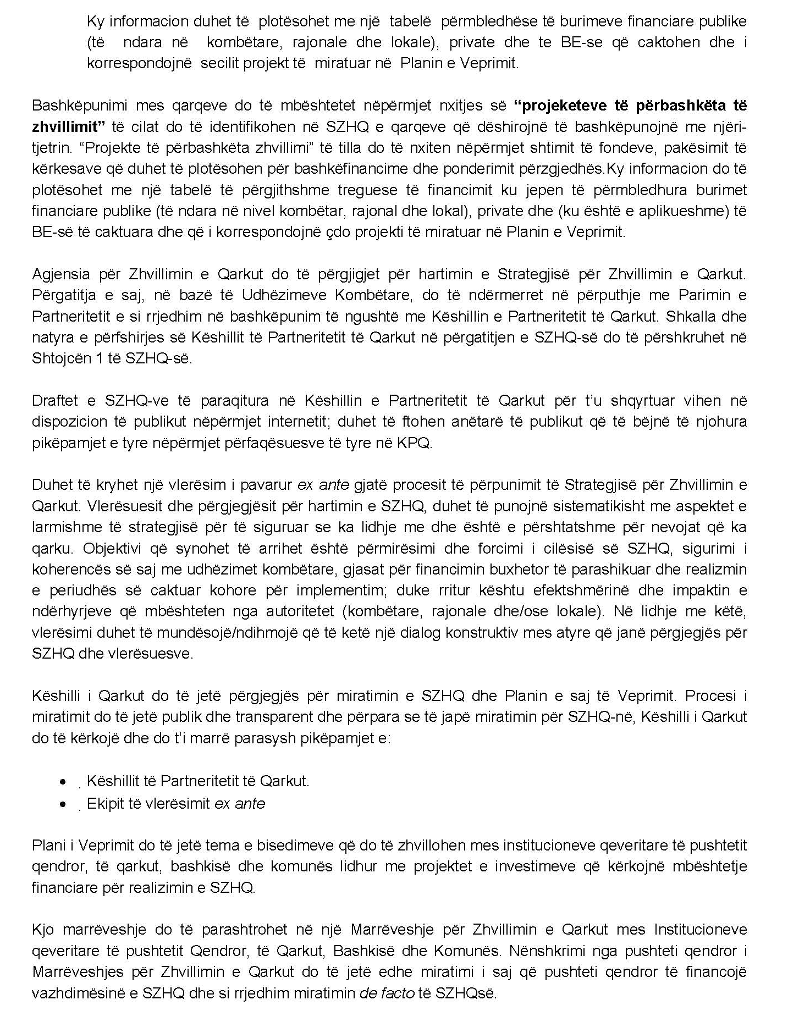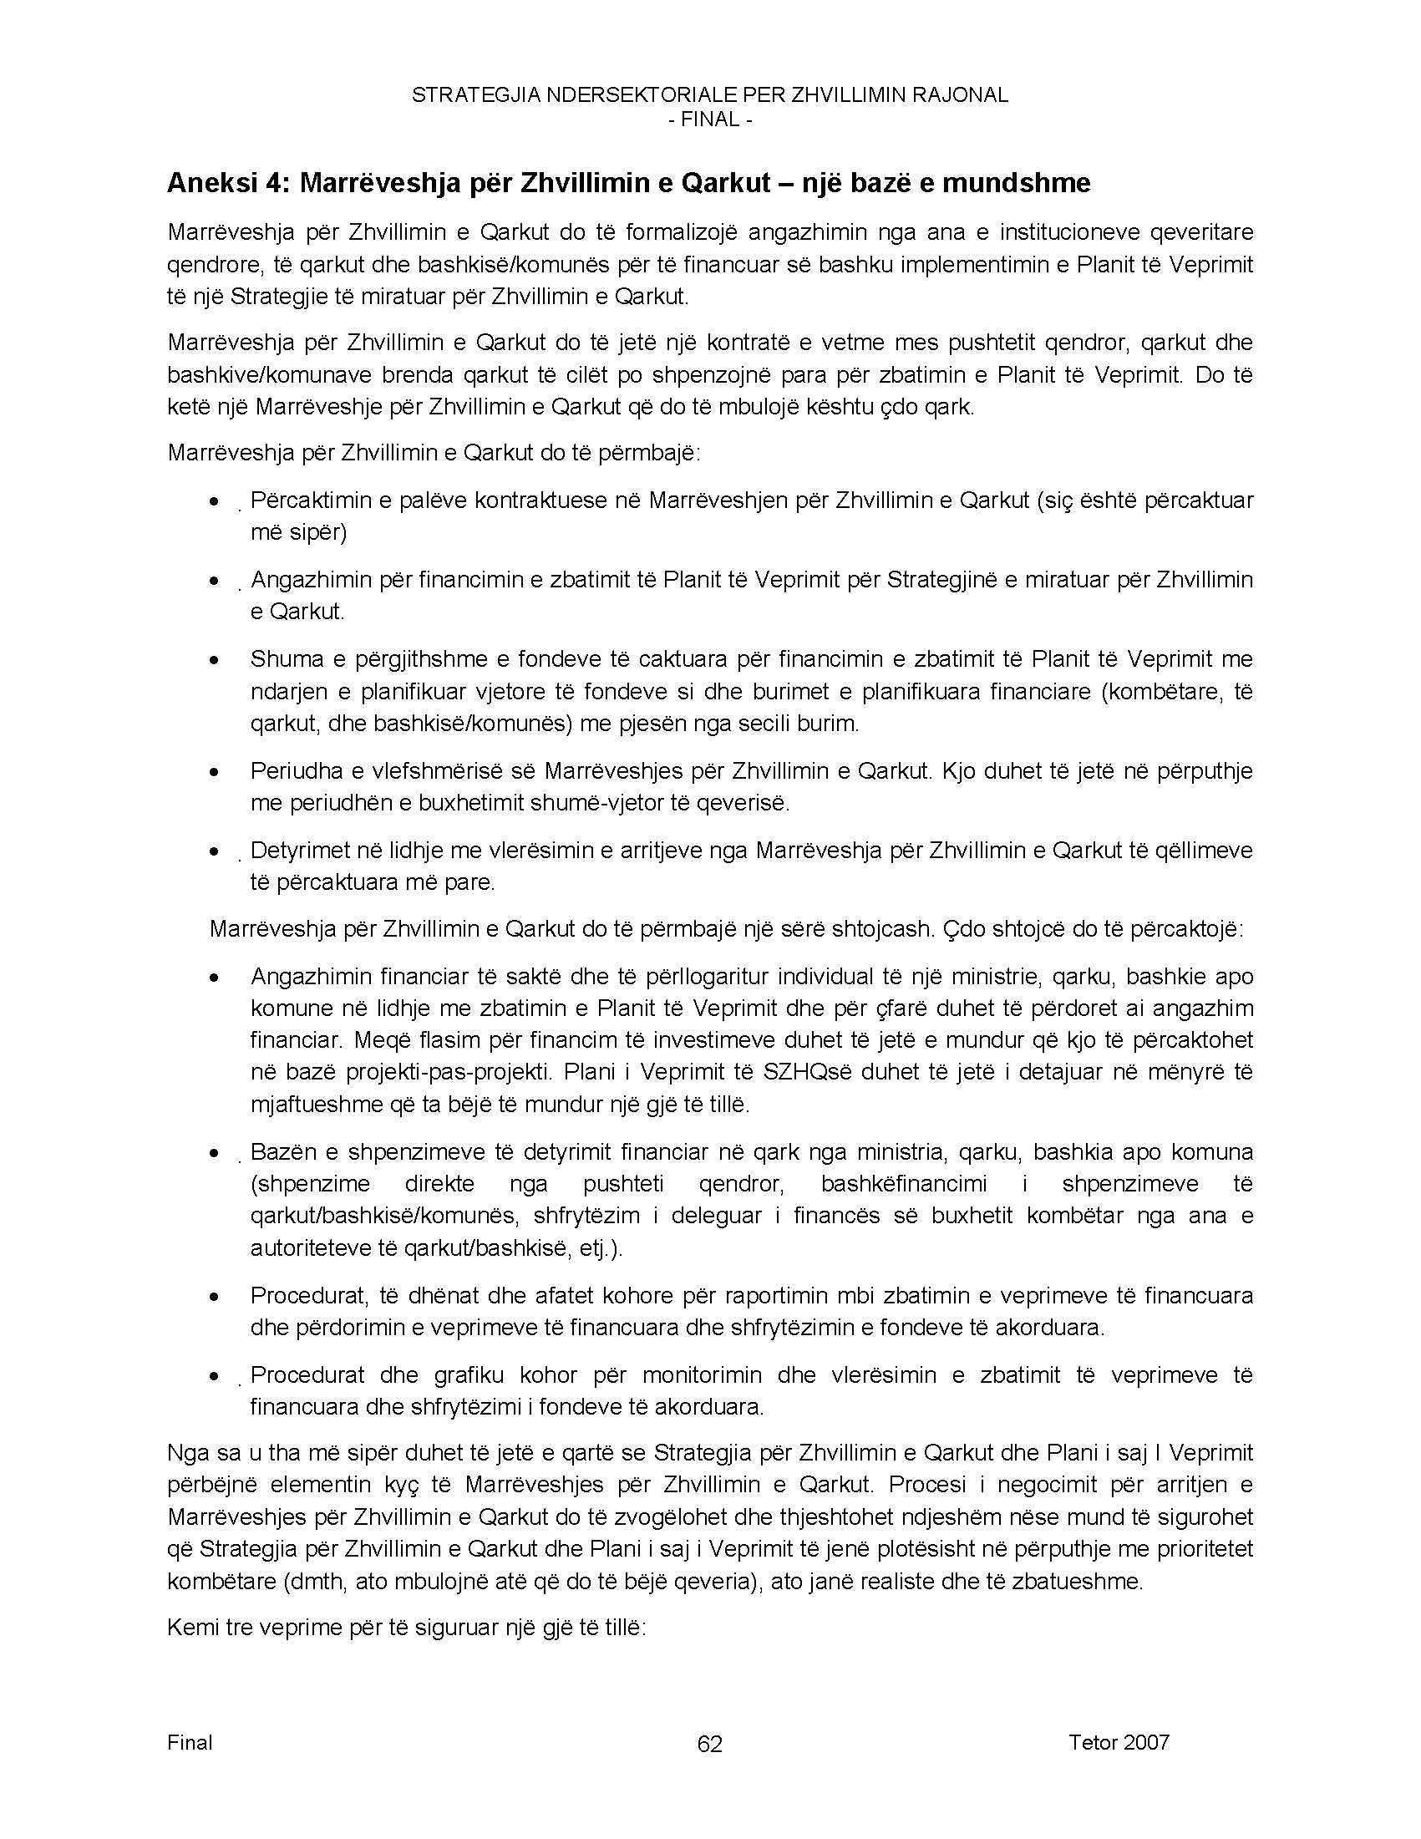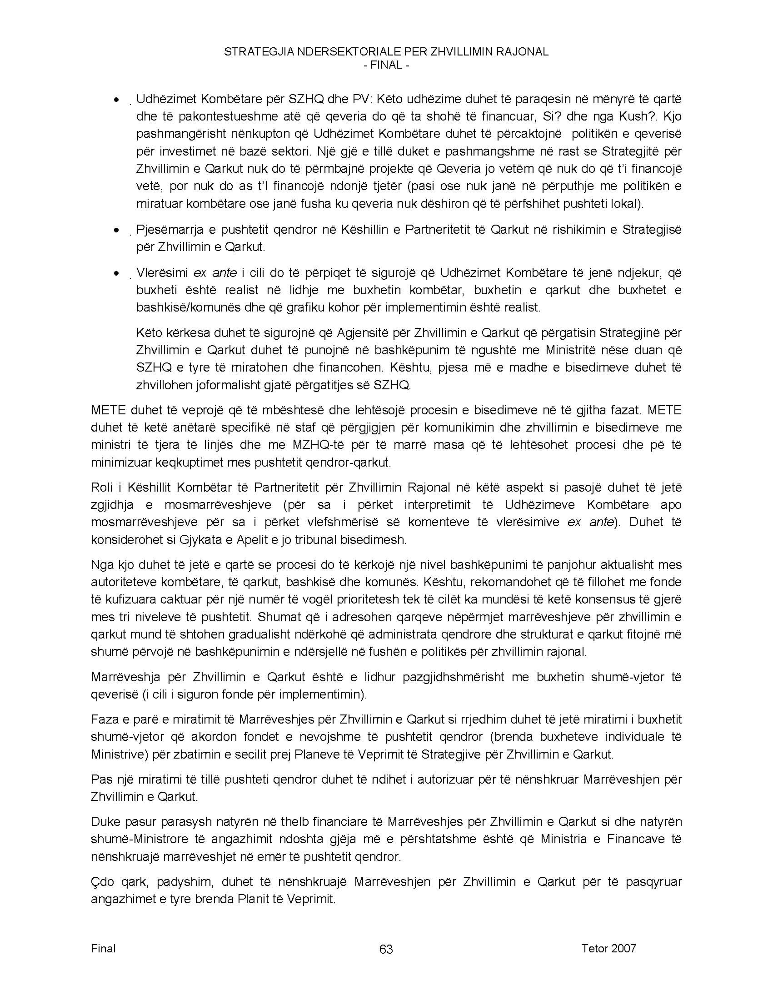
Abonimet vjetore për Fletoren Zyrtare mund të bëhen pranë Postës Shqiptare
ose pranë Qendrës së Publikimeve Zyrtare, në adresën: Bulevardi “Zhan d'Ark”,
prapa ish-ekspozitës "Shqipëria Sot", nr.tel: 04 258 472 (Kryeredaktori)
Çmimi i abonimit në postë për Fletoret Zyrtare 2007 është 16 000 lekë.

BOTIMET E QENDRËS SË PUBLIKIMEVE ZYRTARE

- KUSHTETUTA E SHQIPËRISË

- REGJISTRAT E NOTERISË

- PËRMBLEDHJE LEGJISLACIONI NË FUSHA TË NDRYSHME

BOTIME TË REJA
(Të përditësuara gusht 2007)

KODI PENAL
KODI I PROCEDURËS PENALE
KODI PENAL dhe KODI I PROCEDURËS PENALE (i bashkuar)
KODI CIVIL
KODI I PROCEDURËS CIVILE
KODI I PUNËS
KODI I FAMILJES
PËRMBLEDHËSE LEGJISLACIONI PËR NËPUNËSIN CIVIL
Së shpejti në treg:

- Përmbledhëse e legjislacionit për taksa dhe tatime
- Përmbledhëse e legjislacionit për pronat

Hyri në shtyp më 3.12.2007
Doli nga shtypi më 5.12.2007

Tirazhi: 3500 copë | Formati: 61x86/8

Shtypshkronja “Nënë Tereza”
Tiranë, 2007
Çmimi 63 lekë

